انتقال حرارت (1)
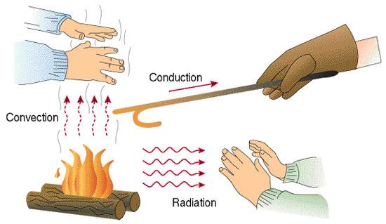

عنوان | صفحه
فصل اول : مفاهیم فیزیکی و معادلات نرخ انتقال حرارت | 1
1 – 1 : انرژی حرارتی و انتقال حرارت | 2
2-1 : انتقال حرارت هدایتی | 3
3 – 1 : ضریب هدایت حرارتی | 4
4 – 1 : نکاتی چند از ضریب هدایت حرارتی | 4
5 – 1 : ضریب نفوذ حرارتی | 5
6 –1 : انتقال حرارت جابجایی | 6
7-1 : ضریب انتقال حرارت جابجایی | 6
8- 1 : نکاتی چند در مورد ضریب انتقال حرارت جابجایی | 7
9-1 : روشهای افزایش انتقال حرارت جابجایی | 7
10-1 : انتقال حرارت تشعشعی | 8
11-1 : تفاوت انتقال حرارت تشعشعی با انتقال حرارت هدایتی و جابجایی | 8
12-1 : تجزیه و تحلیل مسائل انتقال حرارت | 9
13-1 : خلاصه | 9
فصل دوم : معادلات انتقال حرارت هدایتی | 11
1-2 : معادلات انتقال حرارت هدایتی | 12
2-2 : معادله انتقال حرارت – یک بعدی ( دیواره ) | 12
3-2 : معادله کلی انتقال حرارت هدایتی سه بعدی | 13
4-2 معادله انتقال حرارت هدایتی یک بعدی ( استوانه): | 17
5- 2 : معادله انتقال حرارت هدایتی یک بعدی ( کروی) | 19
6- 2 : خلاصه | 22
فصل سوم : انتقال حرارت هدایتی پایدار و یک بعدی | 23
1-3 : انتقال حرارت هدایتی پایدار و یک بعدی | 24
2- 3 : انتقال حرارت هدایتی پایدار ، یک بعدی ، بدون چشمه حرارتی ، برای دیواره مسطح | 24
3- 3: مقاومت حرارتی | 26
4-3 : انتقال حرارت هدایتی پایدار ، یک بعدی ، با چشمه حرارتی ثابت ، در دیواره | 27
5-3 : دیواره مرکب | 31
6- 3: انتقال حرارت هدایتی پایدار، یک بعدی ، بدون چشمه حرارتی ، در استوانه | 33
7-3 : شعاع بحرانی استوانه | 35
8-3: انتقال حرارت هدایتی پایدار ، یک بعدی ، بدون چشمه حرارتی ، درکره | 38
9-3 : شعاع بحرانی کره | 41
10-3 : انتقال حرارت از سطوح گسترش یافته | 42
11-3 : محاسبات انتقال حرارت از سطوح گسترش یافته | 43
12-3 : خلاصه | 48
فصل چهارم : انتقال حرارت هدایتی ، چند بعدی | 50
1-4 : مقدمه | 51
2 – 4 : روش های تحلیلی حل معادلات انتقال حرارت هدایتی | 51
3- 4 : حل تحلیلی معادله حاکم بر انتقال حرارت هدایتی پایدار دو بعدی ، بدون چشمه حرارتی ، در حالت خاص | 53
4- 4 : روشهای حل عددی انتقال حرارت هدایتی پایداردو بعدی ، بدون منبع حرارتی | 57
5-4:هدایت حرارتی سه بعدی | 62
6-4 :خلاصه | 63
فصل پنجم : انتقال حرارت هدایتی ناپایدار | 64
1- 5 : انتقال حرارت هدایتی ناپایدار | 65
2– 5 :معادله انتقال حرارت هدایتی ناپایدار یک بعدی ، بدون منبع حرارتی ، در دیواره | 65
3- 5: حل تحلیلی معادله انتقال حرارت هدایتی ناپایدار دو بعدی ، بدون چشمه حرارتی | 66
4- 5 : حل معادلات انتقال حرارت هدایتی ناپایدار ، بدون چشمه حرارتی | 71
1-4-5 : پارامترهای بدون بعد کاربردی در انتقال حرارت هدایتی ناپایدار | 71
5-5: حل معادلات انتقال حرارت هدایتی ناپایدار چند بعدی ، با استفاده از نمودارهای هیسلر | 72
6 – 5 : سیستم ظرفیت حرارتی فشرده | 73
7 -5: حل معادله توزیع دما در سیستم ظرفیت حرارتی فشرده | 73
8-5: سیستم ظرفیت حرارتی فشرده بدون اثر جابجایی | 76
9-5: اهمیت عدد بدون بعد بایو | 79
10– 5 : خلاصه | 81
فصل ششم: مقدمه ای بر انتقال حرارت جابجایی | 82
1-6 : مقدمه | 83
2 -6 : ضریب انتقال حرارت جابجایی | 83
3- 6 : اعداد بدون بعد کاربردی در انتقال حرارت جابجایی | 84
4-6 : لایه مرزی سرعت | 85
5-6 : لایه مرزی حرارت | 86
6-6 : اهمیت لایه های مرزی | 86
7- 6 : جریان آرام ومغشوش | 87
8-6 : معادلات حاکم در لایه مرزی | 87
1-8-6 : معادله پیوستگی | 88
2-8- 6 معادله اندازه حرکت | 89
1-2-8- 6 نیروی حجمی : | 89
2-2- 8 - 6 نیروی سطحی : | 90
10- 6 معادله انرژی : | 91
11-6 معادلات حاکم درلایه مرزی ، جریان آرام ، صفحه تخت : | 94
1-11-6 معادلات تجربی در لایه مرزی جریان آرام صفحه تخت : | 99
2-11-6 : معادلات تجربی در لایه مرزی ، جریان مغشوش ، صفحه تخت | 100
12-6 :جریان داخلی | 101
13-6 :جریان سیال از روی استوانه | 101
14- 6 : انتقال حرارت جابجایی روی استوانه | 103
15-6 : انتقال حرارت جابجایی در داخل استوانه | 105
16-6 : خلاصه | 106
فصل هفتم : آشنایی با مبدلهای حرارتی | 107
1-7 مبدلهای حرارتی : | 108
2-7 مبدل حرارتی لوله پوسته ای : | 109
3-7 تجزیه و تحلیل مبدلهای حرارتی : | 111
1-3-7 محاسبات مبدلهای حرارتی به روش اختلاف دمای متوسط لگاریتمی : | 111
4-7 معیارهای انتخاب جریان برای لوله یا پوسته | 116
5-7 بافل ها | 116
6-7 راه اندازی ، بستن ، مراقبت و نگهدار ی از مبدلهای حرارتی پوسته و لوله : | 117
7-7 راه اندازی (Start –up) : | 117
8 -7 بستن مبدلها : | 118
9-7 بازرسی مبدلها حرارتی در حین کار کردن : | 118
10-7 تمیز کردن مبدل حرارتی : | 119
11-7 آزمایش مبدلهای حرارتی : | 119
12-7 آزمایش پوسته (Shell Test ) : | 120
13-7 آزمایش لوله ( Tube Test ) : | 120
14-7 گرفتگی ( Fouling ) : | 121
1-14-7 رسوب های مواد نامحلول : | 121
2-14-7 رسوبهای ویژه : | 121
3-14-7 رسوبهای تشکیل دهنده ناشی از واکنشهای شیمیائی : | 121
4-14-7 رسوبهای تشکیل شده در اثر خوردگی : | 121
5-14-7 رسوبهای بیولوژیکی : | 122
6-14-7 رسوبهای ناشی از سرد شدن مایعات ( Freezing ) : | 122
15-7 رشد رسوبها | 122
16-7 هزینه های ناشی از تشکیل رسوب : | 122
17-7 ملاحظات مربوط به طراحی : | 122
18-7 مسدود شدن مسیر حرکت بخار (Vapor Locking) : | 123
19-7 خلاصه : | 123
ضمیمه 1: خلاصه روابط کاربردی برای حل مسائل انتقال حرارت I | 125
ضمیمه 2 : نمودارهای کاربردی برای حل مسائل انتقال حرارت I | 133

فصل اول
مفاهیم فیزیکی و معادلات نرخ انتقال حرارت

1 – 1 : انرژی حرارتی و انتقال حرارت
در ترمودینامیک با تبادل گرما و نقش آن آشنا شده ایم و بنابر اصل دوم ترمودینامیک چنانچه قسمتی از یک سیستم نسبت به قسمتهای دیگر سیستم اختلاف دما داشته باشد انرژی حرارتی از نقاط گرم به سمت نقاط سرد جریان می یابد و به کمک روابط ترمودینامیکی می توان وضعیت حالت تعادل ، دمای تعادل ، مقدار کل انرژی مبادله شده را بدست آورد . اما در ترمودینامیک مکانیزم انتقال گرما و روش های محاسبه نرخ انتقال گرما مورد تجزیه و تحلیل قرار نمی گیرد . لذا ترمودینامیک فقط حالت تعادلی سیستم را مورد بررسی قرار می دهد و لازمه حالت تعادلی معادله ، نبود گرادیان دماست . بعبارت دیگر انتقال گرما ذاتاً غیر تعادلی است لذا هدف ما از مطالعه انتقال گرما پاسخگویی به زمان لازم برای رسیدن به تعادل سیستم و تغییرات دما برحسب زمان و شدت انتقال گرما در هر لحظه از زمان و مکان است . بنابراین انتقال حرارت به صورت انرژی انتقال یافته از یک سیستم به سیستم دیگر در اثر وجود اختلاف دما بین دو سیستم تعریف می گردد لذا به زبان ساده تر انتقال حرارت ، ناشی از وجود اختلاف دماست پس نیروی محرکه انتقال حرارت گرادیان دماست بنابراین نرخ انتقال حرارت در یک جهت مشخص ، به میزان اختلاف دما بر واحد طول بستگی دارد و هر چه اختلاف دما بین دو سیستم زیادتر باشد نرخ انتقال حرارت بیشتر می شود .
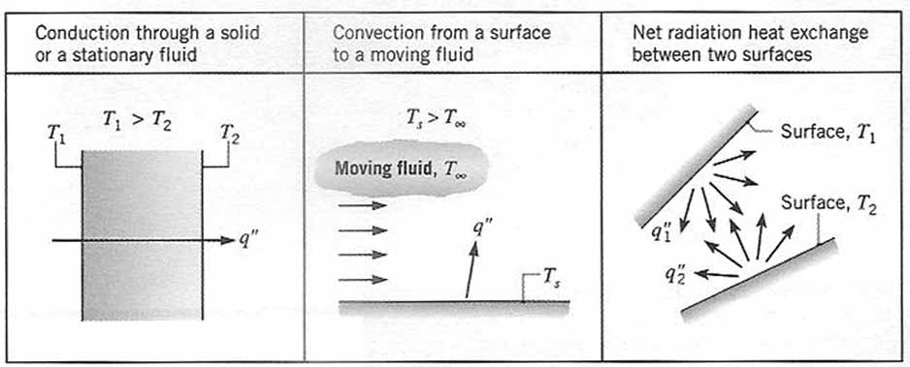
انتقال حرارت کلاً به سه روش هدایت ، جابجایی و تابشی صورت می گیرد . در اکثر مسائل کاربردی انتقال حرارت به صورت ترکیبی از دو یا سه روش فوق می باشد .

شکل (1-1) انواع مختلف انتقال حرارت هدایتی ، جابجایی ، تشعشعی
2-1 : انتقال حرارت هدایتی
اگر دمای ناحیه ای از جسم از ناحیه ای دیگر آن بیشتر باشد حرارت از ناحیه گرمتر به سمت ناحیه سردتر جریان می یابد . این پدیده را هدایت گویند در این پدیده انتقال انرژی حرارتی به صورت جریان الکترونهای آزاد و یا انتقال انرژی ارتعاشی ذرات جسم به ذرات مجاور ، در دمای پایینتر می باشد . در این روش واسطه انتقال حرارت ساکن است ( جامدات ) لذا شدت انتقال حرارت هدایتی ( مقدار گرمای منتقل شده در واحد زمان ) متناسب با شیب دما در جسم و اندازه سطح عبوری گرما می باشد . بنابراین شدت انتقال حرارت هدایتی توسط فوریه به صورت زیر بیان گردیده است .
$$q=-KA\frac{∂T}{∂x} (1-1)$$
بعبارت دیگر رابطه (1-1) بیان می کند که هدایت حرارتی در یک محیط به هندسه ، ضخامت ، جنس ماده و اختلاف دما در عرض محیط بستگی دارد
$\frac{W}{{mc}^{°}}$ ضریب هدایتی حرارتی: K
$m^{2}$سطح مقطع عمود بر جهت حرارت : A
$C^{° }$ اختلاف دما: ΔT
$m$ ضخامت لایه: Δx
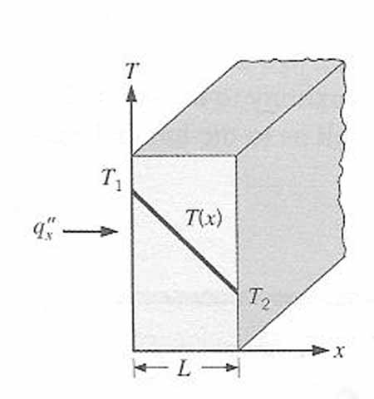
$\frac{J}{S}$ مقدار حرارت منتقل شده در واحد زمان : q

شکل (2-1) انتقال حرارت هدایتی یک بعدی
بنابراین قانون فوریه ، بیانگر مکانیزم انتقال حرارت به روش هدایتی است
قانون فوریه مبتنی بر تحلیل نیست بلکه یک تجربه بشری است همچنین علامت منفی در قانون فوریه بیانگر جهت کاهش انتقال دماست ، به عبارت روشن تر گرما نمی تواند از نقطه ای سرد به نقطه ای گرم نقل مکان کند. ( قانون دوم ترمودینامیک ) قانون فوریه برای تمامی حالت ( پایدار ، ناپایدار ) معتبر است . حال با توجه به رابطه (1-1) اگر گرادیان دما ثابت باشد انتقال حرارت تابع ضخامت لایه نخواهد بود زیرا به ازای هر ضخامتی مقدار انتفال حرارت ثابت خواهد بود

3 – 1 : ضریب هدایت حرارتی
ضریب هدایت حرارتی ، یک خاصیت مهم حرارتی جسم است و به نوع جسم و شرایط فیزیکی از قبیل دما و فشار آن بستگی دارد . لذا هر چه مقدار عددی ضریب هدایت حرارتی جسم بزرگتر باشد جسم هادی تر بود و مقدار بیشتری گرما از آن عبور می کند و برعکس هر چه مقدار عددی ضریب هدایت حرارتی جسم کوچکتر باشد جسم عایق تر می باشد .
$$K=\frac{q}{\frac{∂T}{∂x}} (1-2)$$
4 – 1 : نکاتی چند از ضریب هدایت حرارتی
1 – ضریب هدایت حرارتی معیاری از قابلیت مواد در هدایت گرماست
2 – فلزات بیشتر از مایعات و مایعات بیشتر از گازها رسانای حرارت هستند یعنی
فلزات خالص K الیاژ < K< جامدات غیر فلزی K مایعات < K گازها < K
3 – فشار ، روی ضریب هدایت گازها و مایعات تاثیر ندارد
بستگی به جهت انتقال حرارت دارد .K 4 – برای بعضی از اجسام جامد ، مخصوصاً اجسام لیفی مقدار
سازنده ماده متخلخل متفاوت می باشد .K اجسام متخلخل با K5 -
6 – در جامدات ، ضریب هدایت حرارتی با افزایش دما کاهش می یابد .
7 - درجامدات ضریب هدایت حرارتی ، حاصل جمع امواج ارتعاشی و انرژی منتقله توسط الکترون آزاد است.
8- در گازها ، ضریب هدایت حرارتی با مجذور دما نسبت مستقیم دارد ${K∝T}^{1/2}$
هر ماده نیاز به داشتن دمای آن ماده است .K تابعی از دماست و برای تعیین مقدار دقیق K9 -
10 – ضریب هدایت حرارتی گازها ، معمولاً کوچکتر از $0.01\frac{W}{m^{2}c^{°}}$ است
11 – ضریب هدایت حرارتی مایعات ، با افزایش دما کاهش می یابد به جز آب و گلیسرین
12- ضریب هدایت حرارتی مایعات ، با افزایش جرم مولکولی کاهش می یابد .
13- ضریب هدایت حرارتی مایعات ، به جز اطراف تقطه سه گانه نسبت به فشار خنثی است
14 – ضریب هدایت حرارتی مایعات فلزی ، خیلی بیشتر از ضریب هدایت حرارتی مایعات غیر فلزی است.
15- ضریب هدایت حرارتی فلزات ، معیار ثابتی ندارد . بدینصورت که در بعضی از فلزات ، ضریب هدایت حرارتی با افزایش دما کاهش می یابد ( مس ) در بعضی از فلزات ، ضریب هدایت حرارتی با افزایش دما افزایـش می یابد ( آلومینیوم ) در بعضی فلزات ، ضریب هدایت حرارتی با افزایش دما بـدون تغـییر باقـی میماند ( فولاد )
16 – در دماهای بسیار پایین ، مقدار K با تغییر دما به سرعت تغییر می کند .
5 – 1 : ضریب نفوذ حرارتی
ضریب نفوذ حرارتی ، یک خاصـیت حرارتی جسم اسـت که به صـورت $∝=\frac{K}{{ρc}_{p}}$ تعریف می شود . لذا ضریب نفوذ حرارتی بیانگر سرعت پخش یا نفوذ حرارتی در داخل جسم است یعنی هر چه مقدار عددی $α$ بیشتر باشد حرارت در داخل جسم سریعتر پخش می شود از طرفی با توجه به رابطه فوق هرچه مقدار عددی ضریب هدایت حرارتیK بیشتر باشد و یا ظرفیت حرارتی جسم (${ρc}_{p})$ کمتر باشد مقدار ضریب نفوذ حرارتی جسم (α) بیشتر خواهد شد.
6 –1 : انتقال حرارت جابجایی
اگر سطح جسمی با دمای T_{w} در مجاورت سیالی با دمای $T_{∞}$ قرار گیرد بین جسم و سیال حرارتی مبادله می شود که این روش مبادله حرارتی را انتقال حرارت جابجایی گویند . چنانچه دمای جسم نسبت به دمای سیال بیشتر باشد ( شوفاژ ، هوای اطاق ) انتقال حرارت جابجایی از جسم به سیال صورت می پذیرد و برعکس ( هوای اطاق ، شیشه سرد پنجره ) انتقال حرارت جابجایی از سیال به جسم صورت می پذیرد .
لذا انتقال حرارت جابجایی با دو مکانیزم انجام میگیرد:
الف - انتقال انرژی توسط حرکت زیگزاکی مولکولی ( تصادفی )
ب - حرکت ماکروسکوپی سیال
لذا برای محاسبه شدت انتقال حرارت جابجایی ، از قانون سرمایش نیوتن استفاده می کنیم .
$$q=hA\left(T_{w}{-T}_{∞}\right) (1-3)$$
q : مقدار حرکت منتقل شده در واحد زمان $J/S$
h : ضریب انتقال حرارت جابجایی $\frac{W}{m^{2}℃}$
A : سطح مقطع عمود بر جهت جریان $m^{2}$
T_{w} : دمای سطح جسم $C^{°}$
$T_{∞}$ : دمای سیال $C^{°}$
7-1 : ضریب انتقال حرارت جابجایی
در معادله (3-1) ضریب انتقال حرارت جابجایی (h) یک کمیت مقداری است و به جهت بستگی ندارد و جزء خاصیت سیال نبود بلکه مقدار آن به هندسه سطح جسم جامد ، نوع حرکت سیال ، سرعت حجمی سیال بستگی دارد .
8- 1 : نکاتی چند در مورد ضریب انتقال حرارت جابجایی
1 – ضریب انتقال حرارت جابجایی مایعات ، بیشتر از گازهاست .
2 – ضریب انتقال حرارت جابجایی ، میعان بزرگتر از ضریب انتقال حرارت جابجایی جوشش و ضریب انتقال حرارت جابجایی جوشش بزرگتر از ضریب انتقال حرارت جابجایی اجباری و ضریب انتقال حرارت جابجایی اجباری بزرگتر از ضریب انتقال حرارت جابجایی آزاد است .
3 – هر گاه بین جسم و سیال حرارت مبادله گردد . خواهیم دانست که در مجاورت سطح گرم جریان به سمت بالاحرکت می کند و در مجاورت سطح سرد جریان به سمت پایین حرکت می کند .
4 – در معادله قانون سرمایش نیوتن h مستقل از دما مد نظر قرار گرفته است اما اصولاً h تابعی از دماست.
9-1 : روشهای افزایش انتقال حرارت جابجایی
1 – زیاد کردن مقدار عددی ضریب انتقال حرارت جابجایی
2– ایجاد موانع روی سطوح جسم جامد که سبب افزایش سطح مبادله حرارت بین جسم و سیال می شود
3 – ایجاد اغتشاش و تلاطم بیشتر سرعت جریان سیال
لذا با توجه به مطالب بیان شده انتقال حرارت جابجایی به دو صورت ذیل انجام می گیرد :
الف – انتقال حرارت جابجایی اجباری
ب – انتقال حرارت جابجایی آزاد
اگر جریان سیال توسط عوامل خارجی نظیر پمپ ، فن و... ایجاد گردد انتقال حرارت جابجایی اجباری است و نیز اگر جریان سیال به واسطه اختلاف چگالی ناشی از تغییرات دما باشد انتقال حرارت را جابجایی آزاد گویند .
بنابراین قانون سرمایش نیوتن ، بیانگر مکانیزم انتقال حرارت به روش جابجایی است

10-1 : انتقال حرارت تشعشعی
هر گاه دو یا چند جسم که از سطح خود انرژی منتشر می کنند و در معرض دید یکدیگر قرارگیرند مقداری از انرژی تابش شده ، هر سطح به سطح دیگر برخورد می کند و تبادل حرارت صورت می گیرد . که به این روش تبادل حرارت ، انتقال حرارت به روش تشعشعی گویند. لذا تبادل انرژی فی مابین دو سطح ، به صورت امواج الکترومغناطیس می باشد . بنابراین کلیه اجسام در دماهای بالاتر از صفر مطلق انتقال حرارت به صورت تشعشعی دارند که مقدار شدت انتقال حرارت آن توسط بولتزمن به شرح ذیل بیان گردیده است :
$$q=A.ε.σ (T_{w_{1}}^{4}-T_{w_{2}}^{4})$$
q :خالص شدت انتقال حرارت تشعشعی$J/S$
$σ$: ثابت بولتزمن که مقدار عددی آن برابر $5.6*{10}^{-8}\frac{{Wm}^{2}}{k^{4}}$ است
ε : ضریب صدور سطح جسم که مقدار آن بین 1-0 است
A : سطح تشعشع جذب شده $m^{2}$
T_{W1} : دمای مطلق جسم اول $K^{°}$
T_{W2} : دمای مطلق جسم دوم $K^{°}$
با توجه به مطالب بیان شده حداکثر انتقال حرارت تشعشعی زمانی خواهد بود که ، فاصله بین دو جسم خلاء کامل باشد .
11-1 : تفاوت انتقال حرارت تشعشعی با انتقال حرارت هدایتی و جابجایی
1 – عامل انتقال حرارت در تشعشع ، امواج الکترومغناطیس یا فوتون است در حالیکه عامل انتقال حرارت در هدایت و جابجایی ، مولکول ، یون یا الکترون است .
2 – در تشعشع ، انتقال حرارت با توان چهارم درجه حرارت مطلق جسم بستگی دارد در حالیکه در هدایت و جابجایی ، انتقال حرارت ، متناسب با اختلاف دمای نسبی است
بنابراین قانون بولتزمن ، بیانگر مکانیزم انتقال حرارت به روش تشعشعی است
12-1 : تجزیه و تحلیل مسائل انتقال حرارت
1 – داده های مسئله : پس از مطالعه دقیق مسئله داده های آنرا به صورت خلاصه بنویسید .
2 – خواسته های مسئله : بطور دقیق خواسته ها مسئله را بنویسید .
3 – شکل شماتیک : شکل شماتیک سیستم فیزیکی مسئله را رسم کنید .
4 – فرضیات : تمامی فرضیات منطقی که مسئله را ساده می کند را بنویسید .
5 – خواص : کلیه خواصی را که برای محاسبات نیاز دارید را مشخص کنید .
6 – تجزیه و تحلیل : این عمل با کاربرد قوانین بقای مربوطه و استفاده از معادلات انتقال حرارت امکان پذیر است .
7 – نتایج : روی نتایج بحث کنید .
13-1 : خلاصه
1- هدایت : پخش انرژی بواسطه حرکت نامنظم مولکولها $q=-KA\frac{dT}{dx}$
2- جابجایی : پخش انرژی بواسطه حرکت نامنظم ملکولها به اضافه انتقال انرژی در اثر حرکت توده سیال
$$q=hA(T_{w}-T_{∞})$$
3- تشعشع : انتقال انرژی ، توسط امواج الکترومغناطیس $q=Aεσ(T_{w1}^{4}-T_{w2}^{4})$
4 – انتقال حرارت ، در جامدات و مایعات ساکن به صورت هدایت انجام می شود .
5 – انتقال حرارت ، در سیالات و گازها به صورت جابجایی و احتمالاً تشعشع انجام می گیرد .
6 – مکانیزم انتقال حرارت ، در دماهای خیلی بالا تشعشعی است
7– مکانیزم انتقال حرارت ، در دماهای پایین جابجایی و هدایت هستند
8 - محرک انتقال گرما ، گرادیان دماست
- نرخ انتقال گرما در یک جهت مشخص به میزان اختلاف دما بر واحد وابسته است یعنی هرچه مقدار اختلاف دما بیشتر باشد ، نرخ انتقال حرارت زیادتر می شود .
10- هرگاه گرادیان دما ثابت بود انتقال حرارت به ضخامت بستگی نخواهد داشت زیرا به ازای هر ضخامتی مقدار انتقال حرارت ثابت است .
11-انتقال حرارت هدایتی تابع برداری است و به جهت بستگی دارد .
12- انتقال حرارت جابجایی یک کمیت مقداری است و به جهت بستگی ندارد .
13- برای اندازه گیری دمای اجسام خیلی دور از پیزو متر استفاده می شود .
- - ρCp مایعات و جامدات عموماً بیشتر از $1\frac{MJ}{m^{3}K}$ است .
15- ρCp گاز ها به علت کم بودن چگالی شان عموماً برابر $1\frac{KJ}{{Km}^{3}}$ هستند .

فصل دوم
معادلات انتقال حرارت هدایتی

1-2 : معادلات انتقال حرارت هدایتی
بنابر اصل بقای انرژی ، مجموع انرژیهای ورودی و تولید شده برابر با مجموع انرژیهای خروجی و ذخیره شده در حجم کنترل می باشد لذا برای درک موضوع کافی است با توجه به شکل هندسی سیستم مورد بحث ، یک دستگاه مختصات مناسب ( یک المان حجمی) از سیستم انتخاب و سپس اصل بقای انرژی ، برای این حجم کنترل را مورد تجزیه و تحلیل قرار می دهیم شدت حرارت ورودی و خروجی را به کمک قانون فوریه و با توجه به شیب دما در مقاطع ورودی و خروجی المان حجم می توان بدست آورد .
2-2 : معادله انتقال حرارت – یک بعدی ( دیواره )
شکل (1-2) مدل انتقال حرارت هدایتی یک دیواره را نشان می دهد بطوریکه ضریب هدایتی حرارتی آن K
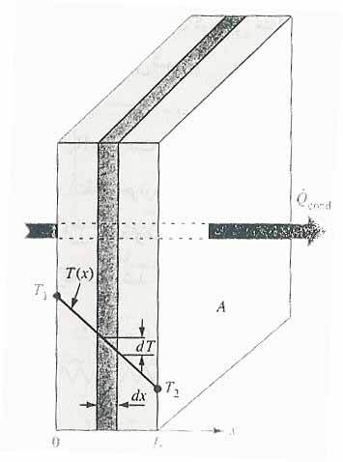
شکل (1-2) مدل انتقال حرارت هدایتی یک دیواره
و ضخامت دیواره L و شدت حرارت تولیدی در داخل جسم q˚ و دمای طرفین دیواره $T_{2}وT_{1}$ باشند ، اگر بواسطه اختلاف دمای طرفین دیواره ، انتقال حرارت هدایتی در دیوار جریان یابد . به کمک معادله بقای انرژی برای جزء المان سطح مذکور خواهیم داشت :
$$q_{in}+q_{gen}=q_{out}+q_{abs} (2-1)$$
لذا با توجه به قانون فوریه هر یک از جملات معادل (1-2) را تعیین می کنیم .
$$q_{in}=-KA\frac{∂T}{∂x}$$
$q_{gen}=$ q˚A$d$x
$$q_{out}= {\left.-KA\frac{∂T}{∂x}\right|}_{x+dx}=-KA(\frac{∂T}{∂x}+\frac{∂^{2}T}{{∂x}^{2}}dx)$$
$$q_{abs}=Adxρ_{cp} \frac{∂T}{∂t}$$

حال با جاگذاری جملات بالا در معادله(1-2) خواهیم داشت:
$$-KA\frac{∂T}{∂x}+q^{°}Adx=-KA\frac{∂T}{∂x}-KA\frac{∂^{2}T}{{∂x}^{2}} dx+ Adxρ_{cp}\frac{∂T}{∂t} (2-2)$$
با ساده کردن معادله (2-2) و تقسیم باقیمانده جملات (2-2) بر KAdx خواهیم داشت :
$$\frac{q^{°}}{K}=-\frac{∂^{2}T}{{∂x}^{2}}+\frac{ρ_{cp}}{k} \frac{∂T}{∂t} (2-3)$$

اگر مقدار K ثابت فرض شود و باتوجه به اینکه نسبت$\frac{ρ_{cp}}{k}$ $1/∝=$ ( عکس ضریب نفوذ حرارتی است) و جایگذاری آن در معادله (3-2) و ساده نمودن معادله فوق خواهیم داشت:
$$\frac{∂^{2}T}{{∂x}^{2}}+{q^{°}}/K=\frac{1}{∝}\frac{∂T}{∂t} (2-4)$$

3-2 : معادله کلی انتقال حرارت هدایتی سه بعدی
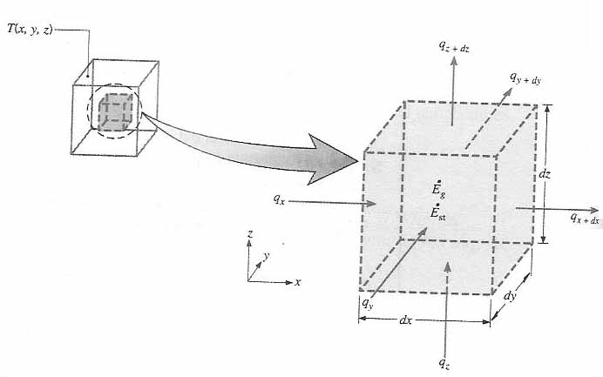
جریان حرارت در اجسامی که بیش از یک بعد دارند . به صورت حرارت هدایت شده به داخل و یا خارج شده از المان حجم ، در سه جهت محورهای مختصات خواهد بود . شکل (2-2) مدل انتقال حرارت هدایتی را در یک دستگاه مختصات کارتزین سه بعدی به اضلاعdz , dy, dx در فاصله x,y,z از مرکز دستگاه نشان میدهد.

شکل (2-2) مدل هدایت حرارتی سه بعدی
لذا معادله بقای انرژی برای المان حجم dx ,dy ,dz با فرض ثابت بودن K خواهد بود .
$$q_{in}+q_{gen}=q_{out}+q_{abs} (2-5)$$
$$q_{in}=q_{x}{+q}_{y}+q_{z}$$
$$q_{out}=q_{x+dx}{+q}_{y+dy}+q_{z+dz}$$
$$q_{gen}=dxdydzq^{°}$$
$$q_{abs}=dxdydz ρ_{cp}\frac{∂T}{∂t}$$
$$q_{x+dx}=-Kdydz(\frac{∂T}{∂x}+\frac{∂^{2}T}{{∂x}^{2}}dx)$$
$$q_{y+dy}=-Kdxdz(\frac{∂T}{∂y}+\frac{∂^{2}T}{{∂y}^{2}}dy)$$
$$q_{x+dx}=-Kdxdy(\frac{∂T}{∂z}+\frac{∂^{2}T}{{∂z}^{2}}dz)$$
با جایگذاری جملات بالا در معادله (5-2) و سپس ساده نمودن معادله مذکور ، و تقسیم باقی مانده جملات معادله بر $dxdydzK$ و جایگزین نمودن معادل $\frac{ρ_{cp}}{K}$ یعنی $\frac{1}{∝}$ خواهیم داشت :
$$\frac{∂^{2}T}{{∂x}^{2}}+\frac{∂^{2}T}{{∂y}^{2}}+\frac{∂^{2}T}{{∂z}^{2}}+\frac{q^{°}}{K}=\frac{1}{∝}\frac{∂T}{∂t} (2-6)$$
معادله (6-2) معادله کلی انتقال حرارت هدایتی سه بعدی است.
گاهی اوقات در حالتهای خاص می توان معادله (6-2) را ساده تر کرد.
1 – اگر معادله انتقال حرارت هدایتی سه بعدی پایدار باشد یعنی :
$$\frac{∂T}{∂t}=0$$
$$\frac{∂^{2}T}{{∂x}^{2}}+\frac{∂^{2}T}{{∂y}^{2}}+\frac{∂^{2}T}{{∂z}^{2}}+\frac{q^{°}}{K}=0 (2-7)$$

2 – اگر معادله انتقال حرارت هدایتی سه بعدی پایدار و بدون چشمه حرارتی باشد یعنی :

$q^{°}=0 \frac{∂T}{∂t}=0$

$$\frac{∂^{2}T}{{∂x}^{2}}+\frac{∂^{2}T}{{∂y}^{2}}+\frac{∂^{2}T}{{∂z}^{2}}=0 \left(2-8\right)$$
3 – اگر معادله انتقال حرارت هدایتی دو بعدی پایدار و بدون چشمه حرارتی باشد یعنی :

$$q^{°}=0 \frac{∂T}{∂t}=0 \frac{∂T}{∂z}=0$$

$$\frac{∂^{2}T}{{∂x}^{2}}+\frac{∂^{2}T}{{∂y}^{2}}=0 (2-9)$$

4- اگر معادله انتقال حرارت هدایتی پایدار یک بعدی و با چشمه حرارتی باشد یعنی :

$$\frac{∂T}{∂y}=0 \frac{∂T}{∂z}=0 \frac{∂T}{∂t}=0$$

$$\frac{∂^{2}T}{{∂x}^{2}}+\frac{q^{°}}{K}=0 (2-10)$$

5 – اگر معادله انتقال حرارت هدایتی ناپایدار یک بعدی و بدون چشمه حرارتی باشد :

$$q^{°}=0 \frac{∂T}{∂y}=\frac{∂T}{∂z}=0 یعنی$$
$$\frac{∂^{2}T}{{∂x}^{2}}=\frac{1}{∝}\frac{∂T}{∂x} (2-11)$$
6 – اگر معادله انتقال حرارت هدایتی پایدار ، بدون چشمه حرارتی ، یک بعدی باشد :
$$q^{°}=0 \frac{∂T}{∂x}=\frac{∂T}{∂y}=0 \frac{∂T}{∂t}=0 یعنی$$
$$\frac{∂^{2}T}{{∂x}^{2}}=\frac{∂}{∂x}\left(K\frac{∂T}{∂x}\right)=0 (2-12)$$
مـعادله (12-2) به معادله لاپلاس معروفند . که از نظر ریاضی دارای جواب تحلیلی هستند لذا در شرایط انتقال حرارت هدایتی پایدار ، بدون چشمه حرارتی و یک بعدی ، شار انتقال حرارت ، در جهت انتقال ثابت است .
4-2 معادله انتقال حرارت هدایتی یک بعدی ( استوانه):

شکـل (3-2) مدل انتقال حـرارت هدایتی یک استوانه بلند را نشان می دهد که المان آن ، لوله ای به و ضریب T_{o} و دمای سطح خارجی لوله T_{i} از مرکز و دمای سطح داخلی لوله rدر فاصله $drضخامت$
است . و بواسطه اخـتلاف دمای سطح داخلی و خارجی استوانه ، جـریان انتقالK هـدایت حرارتی آن
حرارت هدایتی برقرار خواهد بود.
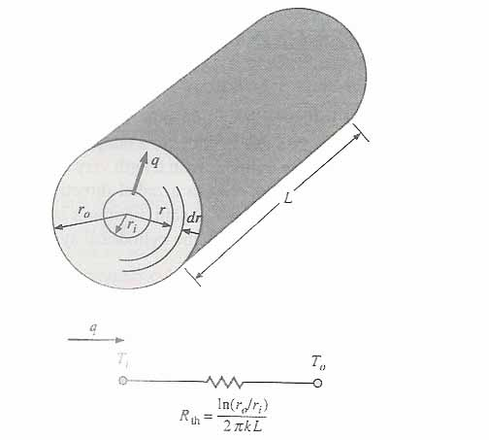

شکل (3-2) مدل انتقال حرارت هدایتی در یک استوانه

لذا اگر موازنه بقای انرژی را برای این المان لوله ای بنویسیم خواهیم داشت :
$$q_{in}+q_{gen}=q_{out}+q_{abs} (2-13)$$
حال با توجه به قانون فوریه ، هر یک از جملات معادله (13-2) را تعیین می کنیم .
$$q_{in} =- 2πrLK\frac{∂T}{∂r}$$
$$q_{gen}= 2πrLdr q^{°}$$
$$q_{out} =- 2πrLK\frac{∂T}{∂r} \left|\begin{matrix} \\ r+dr\end{matrix}=-2πLK\left[r\frac{∂T}{∂r}+\left(\frac{∂T}{∂r}+\frac{∂_{}^{2}T}{{∂r}_{}^{2}}\right)dr\right]\right.$$
$$q_{abs} =2πrdr ρ_{cp} \frac{∂T}{∂t}$$

با جـاگذاری جـملات فـوق در مـعادله (13-2) و پـس از ساده نمودن معادله مذکور و تقسیم نمودن تمامی جملات باقیمانده از معادله (13-2) به$2kπrLdr$ و جانشین نمودن $\frac{1}{∝}$ به جای $\frac{ρ_{cp}}{k}$ معادله (13-2 ) به صورت زیر خواهد شد:
$$\frac{∂_{}^{2}T}{{∂r}_{}^{2}}+\frac{1}{r}\frac{∂T}{∂r}+\frac{q^{°}}{k}=\frac{1}{∝}\frac{∂T}{∂t} (2-14)$$
ثابت باشد K لذا به همین ترتیب برای مختصات استوانه سه بعدی می توان روابط مربوطه را به شرطی که
چنین نوشت :
$$\frac{∂_{}^{2}T}{{∂r}_{}^{2}}+\frac{1}{r}\frac{∂T}{∂r}+\frac{1}{r^{2}}\frac{∂_{}^{2}T}{{∂∅}_{}^{2}}+\frac{∂_{}^{2}T}{{∂z}_{}^{2}}+\frac{q^{°}}{k}=\frac{1}{∝}\frac{∂T}{∂t} (2-15)$$
در حالت خاص ، وقتی انتقال حرارت هدایتی استوانه ، یک بعدی ، بدون چشمه حرارتی و پایدار باشد معادله (15-2) به صورت زیر خواهد بود :
$$\frac{d_{}^{2}T}{{dr}_{}^{2}}+\frac{1}{r}\frac{dT}{dr}=\frac{1}{r}\frac{d}{dr} \left(r\frac{dT}{dt}\right)=0 (2-16)$$
معادله (16-2) نیز به معادلات لاپلاس معروفند که از نظر ریاضی دارای جواب تحلیلی هستند .

5- 2 : معادله انتقال حرارت هدایتی یک بعدی ( کروی)
یـک پـوسته شکل (4-2) مدل انتقال حرارت هدایتی یـک کره را نشان می دهد . که الـمان آن به صورت
K و ضریب هدایت حرارتی آن To و دمای سطح خارجی کره T_{i} و دمای سطح داخلی کره drبه ضخامت
است و بواسطه ، اختلاف دمای فی مابین سطوح داخلی و خارجی کره ، جریان انتقال حرارت هدایتـی برقرار
خواهد بود.

شکل (4-2) مدل انتقال حرارت هدایتی در یک کره

حال اگر معادله بقای انرژی را برای المان مذکور بنویسیم خواهیم داشت
$$q_{in}+q_{gen}=q_{out}+q_{abs} (2-17)$$
لذا با توجه به قانون فوریه هر یک از جملات (17-2) را تعیین می کنیم :
$$q_{in} ={- 4kπr}^{2}\frac{∂T}{∂r}$$
$$q_{gen}= 4πr^{2}drq^{°}$$
$$q_{out} =-4πr^{2}K\frac{∂T}{∂r} \left|\begin{matrix} \\ r+∂r\end{matrix}=-4πK\left[r^{2}\frac{∂T}{∂r}+\left(2r\frac{∂T}{∂r}{+ r}^{2}\frac{∂_{}^{2}T}{{∂r}_{}^{2}}\right)dr\right]\right.$$
$$q_{abs} =4πr^{2}dr ρ_{cp} \frac{∂T}{∂t}$$
باجایگذاری جملات فوق در معادله (17-2) و پس از ساده کردن معادله مذکور و تقسیم نـمودن تمامـی ، معادله (17-2)$\frac{ρ_{cp}}{k}بجای$ $\frac{1}{∝}$ $کردن جانشین و 4πr^{2}kdr به$جملات باقیمانده از معادله (17-2)
به صورت زیر خواهد شد :
$$\frac{d_{}^{2}T}{{dr}_{}^{2}}+\frac{2}{r}\frac{dT}{dr}+\frac{q^{°}}{k}=\frac{1}{∝}\frac{dT}{dt} (2-18)$$
مقداری ثابت باشد K بنابراین برای مختصات سه بعدی کروی ، می توان روابط مربوطه را به شرطی که
چنین نوشت :
$$\frac{∂_{}^{2}T}{{∂r}_{}^{2}}+\frac{2}{r}\frac{∂T}{∂r}+\frac{1}{r^{2}\sin{θ}}\frac{∂}{∂θ}(sinθ{\frac{∂T}{∂θ})}+\frac{1}{r^{2}\sin^{2}{θ}} \frac{∂_{}^{2}T}{{∂∅}_{}^{2}}+{q^{°}}/K=1/∝\frac{∂T}{∂t} (2-19)$$
در حالت خاص وقتی انتقال حرارت هدایتی کره یک بعدی ، پایدار ، بدون چشمه حرارتی باشد معادله (19-2)
به صورت زیر خواهد بود :
$$\frac{∂_{}^{2}T}{{∂r}_{}^{2}}+\frac{2}{r}\frac{∂T}{∂r}=\frac{1}{r^{2}}\frac{∂}{∂r}\left(r^{2}\frac{∂T}{∂r}\right)=0 (2-20)$$
معادله (20-2) نیز به معادله لاپلاس معروفند که از نظر ریاضی دارای جواب تحلیلی هستند .
حال با توجه به معادلات (12-2) ، (16-2) و(20-2) که همگی معادلات لاپلاس یک بعدی در دستگاه مختصات هستند ، به صورت زیر نیز قابل بیان هستند :
$$\frac{∂}{∂x}\left(x^{n}\frac{∂T}{∂x}\right)=o (2-21)$$
n=0 1- اگر دستگاه مختصات کارتزین باشد
n=1 2- اگر دستگاه مختصات استوانه ای باشد
n=2 3- اگر دستگاه مختصات کروی باشد
بنابراین با حل معادله انتقال حرارت هدایتی مربوط به یک جسم ، می توان معادله توزیع دما را در آن جسم بدست آورد. ولی حل این معادلات مستلزم معلوم بدون شرایط فیزیکی و زمان اولیه موجود در مرزهای جسم میباشد . لذا معادلات انتقال حرارت هدایتی از نظر مکانی درجه دوم و از نظر زمانی درجـه اول هستنـد لذا برای حل معادلات انتقال حرارت هدایتی ، به دو شرط مرزی و یک شرط اولیه نیازمندیم .
1- شرط اولیه فقط برای حالت ناپایدار لازم است و معادلات به صورت زیر بیان می شود :
$$t=0 T\left(x,o\right)=T_{o}$$

2 – اگر انتقال حرارت هدایتی ، دمای سطح ثابت باشد.$T\left(0,t\right)=T_{1 }$

3- اگر انتقال حرارت هدایتی ، شار حرارتی در سطح ثابت باشد $-k\frac{∂T}{∂x}\left|\begin{matrix} \\ x=o\end{matrix}=q^{''}\right.$
4- اگر انتقال حرارت هدایتی ، سطح آدیاباتیک باشد $\frac{∂T}{∂x}\left|\begin{matrix} \\ x=o\end{matrix}=o\right.$

6- 2 : خلاصه
1 – اگر در سطح جسم انتقال حرارت جابجایی داشته باشیم مقدار انتقال حرارت هدایتی در جسم با مقدار انتقال حرارت جابجایی جسم برابر خواهد بود.
$$-k\frac{∂T}{∂x}\left|\begin{matrix} \\ x=o\end{matrix}=h(T_{w}-T_{∞})\right.$$
2 – اگر نقطه اکسترم منحنی توزیع دما روی سطح جسم باشد بیانگر آدیاباتیک بودن سطح است .
3 – اگر منحنی توزیع دما دارای نقطه می نیمم باشد بیانگر گرم شدن جسم است.
4 – اگر منحنی توزیع دما دارای نقطه ماکزیمم باشد بیانگر سرد شدن جسم است.
5 – اگر منحنی توزیع دما به صورت خط راست باشد بیانگر عدم وجود چشمه حرارتی در داخل جسم و پایدار بودن توزیع دما در جسم است .

فصل سوم
انتقال حرارت هدایتی
پایدار و یک بعدی

1-3 : انتقال حرارت هدایتی پایدار و یک بعدی
در این فصل به بررسی سیستمهای هدایتی پایدار و یک بعدی انتقال حرارت می پردازیم بنابراین در یک سیستم یک بعدی ، گرادیان دما فقط در یک جهت محور مختصات وجود دارد و انتقال حرارت نیز فقط در همان جهت خواهد بود لذا هدف اصلی در این فصل ، تعیین معادله توزیع دما و نرخ انتقال حرارت در اشکال هندسی می باشد.
2- 3 : انتقال حرارت هدایتی پایدار ، یک بعدی ، بدون چشمه حرارتی ، برای دیواره مسطح
x در انتقال حرارت پایدار یک بعدی ، بدون چشمه حرارتی در یک دیواره ساده ، درجه حرارت فقط تابعی بوده و انتقال حرارت فقط در همان جهت جریان می یابد شکل (1-3)

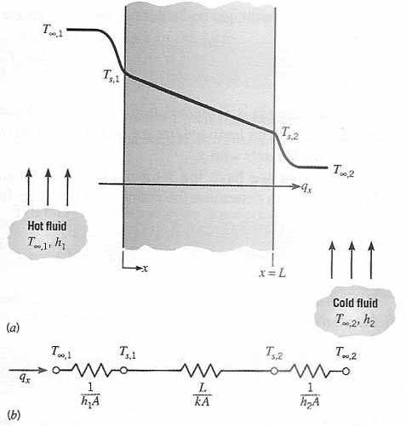
شکل (1-3) مدل انتقال حرارت در یک دیواره مسطح

و دو طرف دیواره دارای دماهای L و ضخامت دیواره K با توجه به شکل (1-3) که ضریب هدایت حرارتی
باشند . می توان معادله توزیع دما در داخل دیواره و همچنین شدت حرارت انتقالی از درون T₁ , T₂ ثابت
دیواره را به صورت زیر نوشت :
$$\frac{d_{}^{2}T}{{dx}_{}^{2}} =0 (3-1)$$
با دو بار انتگراگیری از معادله (1-3) خواهیم داشت
$$\frac{dT}{dx} =c_{1} (3-2)$$
لذا جواب عمومی معادله توزیع دما دیواره بدون منبع حرارتی به صورت زیر خواهد بود :
$$T_{(x)}=c_{1}x+c_{2} (3-3)$$
ثابتهای c₂ , c₁ است و با توجه به اینکه c₂ و عرض از مبدا c₁ معادله (3-3) معادله خطی به شیب
انتگرالند مقدار آنها با استفاده از شرایط مرزی شکل (1-3) تعیین می گردند .
$B.C.1 x=0 T=T_{1} → C_{2}=T_{1 } (3-4)$
$B.C.2 x=L T=T_{2} → C_{1}=\frac{T_{2}-T_{1}}{L} (3-5)$
در معادله جواب عمومی (3-3) معادله توزیع دما به صورت زیر خواهد بود . c₂ و c₁ با جاگذاری مقادیر
$$T_{(x)}=\frac{{(T}_{2}-T_{1})}{L}x+T_{1} (3-6)$$

حال با در دست داشتن معادله توزیع دما (6-3) و با استفاده از قانون فوریه معادله (1-1) نرخ ، انتقال حرارت هدایتی یک بعدی پایدار ، بدون چشمه حرارتی دیواره مسطـح محاسـبه می شـود . لذا برای این کار ، کافی بدست آید با جایگزاری گرادیان دما$\frac{dT}{dx}$ مشتق بگیریم تا گرادیان دما x است از معادله (6-3) نسبت به در معادله (1-1) معادله نرخ انتقال حرارت هدایتی یک بعدی دیواره تعیین خواهد شد .
$$\frac{dT}{dx} =\frac{T_{2}-T_{1}}{L} (3-7)$$
$$q=-KA\frac{dT}{dx}=kA\frac{T_{1}-T_{2}}{L} (3-8)$$

3- 3: مقاومت حرارتی
همانطورکه مقاومت الکتریکی وابسته به جریان الکتریسیته است مقاومت حرارتی نیز وابسته به جریان حرارت است لذا مقاومت حرارتی را به صورت نسبت پتانسیل محرک به نرخ انتقال حرارت مربوطه تعریف می کنیم یعنی :
$R=\frac{محرک پتانسیل}{حرارت انتقال نرخ}$
لذا با توجه به تعریف مقاومت حرارتی و نیز معادله (8-3) مقاومت حرارتی هدایتی دیواره برابر است با :
$$R_{cond}=\frac{T_{1}-T_{2}}{q}=\frac{L}{KA} (3-9)$$
همچنین مقاومت حرارتی را می توان برای انتقال حرارت جابجایی روی یک سطح نیز تعریف کرد بنابراین با توجه به قانون سرمایش نیوتن معادله (3-1)

$$q=hA\left(T_{w}-T_{∝}\right)$$

مقاومت حرارتی جابجایی دیواره برابر است با :
$$R_{cond}=\frac{T_{w}-T_{∞}}{q}=\frac{1}{hA} \left(3-10\right)$$

4-3 : انتقال حرارت هدایتی پایدار ، یک بعدی ، با چشمه حرارتی ثابت ، در دیواره
یکی از مسائل مهم قابل بررسی در هدایت حرارتی این اسـت که سیسـتم خود تـولید کننده حرارت (چشمه حرارتی ) باشد . همانگونه که بیان شده ، وجود شیب دما در اجسام ، باعث انتقال حرارت درون جسم میشود. چنانچه خود جسم به نحوی تولید کننده حرارت باشد . معادله بقای انرژی و در نتیجه معادله توزیع دما ، نرخ انتقال حرارت در جسم ، میزان و جهت انتقال حرارت در جسـم نیز متـفاوت خواهـد بود نـمونه های چشمه حرارتی عبارتند از ، جریان الکتریکی ، پرتوهای رادیواکتیو در فلزات تابشی ، واکنش شیمیایی درون سیستم ، لذا شـدت تـولید حـرارت $q^{°}\left(\frac{w}{m^{3}}\right)$ عـبارت اسـت از ، مـقـدار حـرارت تـولید شــده در حـجـم جـسم
و در زمـان واحـد شکل (2-3)
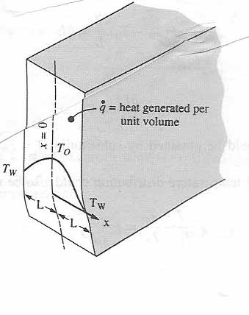

شکل (2-3) مدل چشمه حرارتی ثابت در دیواره

و ضریب انتقال حرارت2L و ضخامت آن T_{w} حال با توجه به شکل (2-3) دماهای طرفین دیواره در
باشد. با توجه به معادله (10-2) ، معادله توزیع $q^{°}$و شدت تولید حرارت در داخل دیواره K هدایتی آن ثابت
دمای داخلی و شدت حرارت انتقالی از طرفین دیواره به شرح ذیل خواهد بود :
$$\frac{∂_{}^{2}T}{{∂x}_{}^{2}}+\frac{q^{°}}{K}=0 \left(2-10\right)$$
با دوبار انتگرالگیری از معادله فوق خواهیم داشت
$$\frac{∂T}{∂x}=\frac{{-q}^{°}}{K}x+C_{1} (3-11)$$
لذا جواب عمومی معادله توزیع دما دیواره با وجود منبع حرارتی به صورت زیر خواهد بود :
$$T=\frac{{-q}^{°}x^{2}}{2K}+C_{1}x+C_{2} (3-12)$$
ثابتهای انتگرال اند مقدار آنها با توجـه به شرایـط مرزی شکل (2-3) تعیین می شوند . c₂ , c₁ با توجه به اینکه
$$B.C.1 x=0 \frac{dT}{dx}=0 → C_{1}=0$$
$$B.C.2 x=L T=T_{w} → C_{1}=T_{w}+\frac{q^{°}}{2K}L$$
در معادله (12-3) معادله توزیع دما در دیواره با چشمه حرارتی به صورت c₂ , c₁ حال با جایگذاری مقادیر
زیر خواهد بود:
$$T=T_{w}+\frac{q^{°}}{2K}(L^{2}-x^{2}) (3-13)$$
برابر خواهد شد با :X = 0 در دمای مرکز دیواره
$$X=0 → T_{max}=T_{w}+\frac{q^{°}L^{2}}{2K} (3-14)$$
گرادیان دما مشتق بگیریم تاx برای محاسبه شدت حرارت انتقالی کافی است از معادله (13-3) نسبت به
بدست آید$\frac{dT}{dx}$یعنی
$$\frac{dT}{dx}=-\frac{q^{°}}{K}X$$
حال گرادیان دمای بدست آمده را در معادله (1-1) قرار دهیم خواهیم داشت :
$$q=-KA\frac{dT}{dx}=-KA\left(-\frac{q^{°}L}{K}\right)=Aq^{°}L (3-15)$$

با توجه به متقارن بودن دیواره ، حرارت خروجی از طرفین دیواره برابر خواهد بود
$$q=2Aq^{°}L \left(3-16\right)$$

و ضریب انتقال حرارت جابجایی$T_{∞ }$حال با توجه به شکل(3-3) اگر طرفین دیواره با سیالی که دمای آن
آن h باشد در تماس باشند.
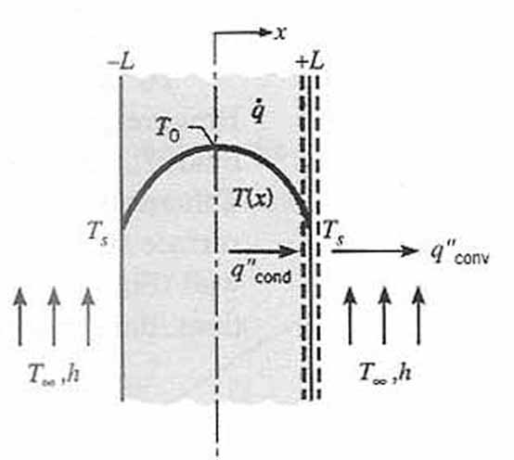

شکل (3-3) مدل چشمه حرارتی ثابت با اثر جابجایی بر دیواره
محاسبه دمای سطح دیواره و معادله توزیع دما و شدت حرارت انتقالی از طرفین دیواره در حالت پایدارحرارتی چنین خواهد بود :
حرارت خارج شده از سطح دیواره برابر است با حرارت هدایت شده به سطح دیواره یعنی :
$$KA\frac{dT}{dx} \left|\begin{matrix} \\ x=L\end{matrix}=hA\left(T_{W}-T_{∞}\right) (3-17)\right.$$
و با توجه به معادله (15-3) معادله (17-3) به صورت زیر خواهد شد .
$${Aq}^{°}L=hA\left(T_{W}-T_{∞}\right) (3-18)$$
بنابراین دمای سطح دیواره برابر خواهد شد .
$$T_{W}=T_{∞}+\frac{q^{°}L}{h} (3-19)$$

و با جایگذاری معادله (19-3) در معادله (13-3) معادله توزیع دما در دیواره بر اثر جابجایی سیال مجاور به صورت ذیل خواهد شد .
$$T=T_{∞}+\frac{q^{°}L}{h}+\frac{q^{°}}{2K}\left(L^{2}-x^{2}\right) (3-20)$$
را برابر صفر قرار دهیمx اگر دمای ماکزیمم دیواره را خواسته باشیم کافی است در معادله (20-3) مقدار
یعنی دمای ماکزیمم در وسط دیواره خواهد بود :
$$x=0 → T_{max}=T_{∞}+q^{°}L\left(\frac{1}{h}+\frac{L}{2K}\right) (3-21)$$

با توجه به مطالب بیان شده در مرکز دیواره ، گرادیان دما صفر است لذا این سطح را می توان ادیاباتیک در
نظر گرفت به عبارت روشنتر هر گاه یک طرف دیواره عایق باشد حداکثر دما در همان سمت ظاهر می شود.
به همین ترتیب انتقال حرارت هدایتی پایدار ، یک بعدی با چشمه حرارتی ثابت با شیب دما در داخل دیـواره
یعنی T₁>T₂ باشد.
$$T=-\frac{q_{}^{°} }{2K} X^{2}+\left(\frac{q_{}^{°}L }{K}-\frac{T_{1}-T_{2}}{2L}\right)x+T_{1}$$
$$T_{max}=T_{1}+\frac{q_{}^{°} }{2K} {\left[L-\frac{K }{q_{}^{°}}\left(\frac{T_{1}-T_{2}}{2L}\right)\right]}^{2}$$
5-3 : دیواره مرکب
درصورتیکه دیواره از چند لایه با ضریب هدایت حرارتی و ابعاد مختلف به صورتهای سری یا موازی و یا ترکیبی تشکیل شده باشد برای محاسبه شدت جریان انتقال حرارت ، می توان از مدارهای معادل حرارتی استفاده کرد اشکال (4-3) و (5-3)
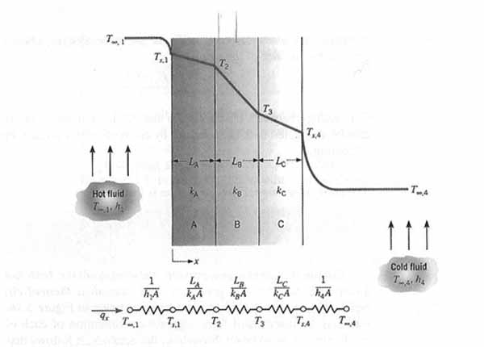
شکل (4-3) مدل مدار حرارتی معادل برای دیوار مرکب سری

$$q= \frac{∆T}{ΣR} (3-22)$$
$$ΣR= \frac{1}{h_{i}A}+\frac{L_{A}}{K_{A}A}+\frac{L_{B}}{K_{B}A}+\frac{L_{C}}{K_{C}A}+\frac{1}{h_{O}A} \left(3-23\right)$$
K₁
A₁

T_{∞1}
T_{∞2}
K₂
A₂

K₃
A₃

L
q
T₂
R₂
R₁
T₁

R₃
شکل (5-3) مدل مدار حرارتی معادل برای دیواره مرکب موازی
$$q= \frac{∆T}{ΣR}$$
$$\sum{R=\frac{1}{\frac{1}{R_{1}}+\frac{1}{R_{2}}+\frac{1}{R_{3}}} }$$
بنابراین در مقاومتهای سری : مقاومت معادل برابر است با
$$\sum{R=R_{1}+R_{2}+R_{3}+…}$$
و در مقاومتهای موازی : مقاومت معادل برابر است با
$$\sum{R=\frac{1}{\frac{1}{R_{1}}+\frac{1}{R_{2}}+\frac{1}{R_{3}}} }$$
6- 3: انتقال حرارت هدایتی پایدار، یک بعدی ، بدون چشمه حرارتی ، در استوانه
در سیستم های استوانه ای معمولاً گرادیان دما فقط در جهت شعاع وجود دارد . لذا به کمک قانون فوریه
میشود معادلات حاکم بر اشکال استوانه ای را تجزیه و تحلیل کرد . برای این کار شکل (6-3) را در نظر
شعاع های داخلی و خارجـی${ T}_{o}وT_{i}$ میگیریم بطوریکه سـطوح داخلی وخارجی اسـتوانه در دماهای ثابت
وبواسطه اختلاف دمای فیمابین سطوح داخـلی و K ضریب هدایت حـرارتی آن ثـابت $r_{o}وr_{i}ترتیب به آن$
خارجی استوانه ، جریان انتقال حـرارت هدایتی بـرقرار باشد . مـعادله تـوزیع دما در دیواره استوانه ، را نیـز
می توان با دوبار انتگرالگیری از معادله (15-2) و با بکار بردن شـرایط مرزی اسـتوانه ، ثابت های انتگرال
را تعیین نمود و سپس با مشتق گیری از معادله توزیع دما برحسب تغییرات شعـاع ، گـرادیان دمـا را بـدست
آورده و با جایگذاری گرادیان دما در معادله (1-1) شدت حرارت منتقل شده را تعیین نمود .
شکل (6-3) مدل هدایت حرارتی در استوانه
$$\frac{d_{}^{2}T}{{dr}_{}^{2}}+\frac{1}{r}\frac{dT}{dr}=\frac{1}{r}\frac{d}{dr}\left(r\frac{dT}{dr}\right)=O$$
$$r\frac{dT}{dr}=C_{1} → \frac{dT}{dr}=\frac{C_{1}}{r}$$
لذا جواب عمومی معادله توزیع دما استوانه به صورت زیر خواهد بود :
$$dT=C_{1}\frac{dr}{r} → T=C_{1}lnr+C_{2} \left(3-24\right)$$
$$B.C.1 r= r_{i} T=T_{i} → T_{i}=C_{1}lnr_{i}+C_{2} (3-25)$$
$B.C.2 r= r_{o} T=T_{o} → { T}_{o}=C_{1}lnr_{o}+C_{2} (3-26)$
با حل معادلات (25-3) و (26-3) در یک دستگاه خواهیم داشت
$$\left\{\begin{aligned}T_{i}=C_{1}lnr_{i}+C_{2} \\ T_{o}=C_{1}lnr_{o}+C_{2}\end{aligned}\right.$$

$$C_{1}=\frac{T_{o}-T_{i}}{\ln{\frac{r_{i}}{r_{o}}}}$$
$$C_{2}=T_{i}-\frac{T_{i}-T_{o}}{\ln{\frac{r_{o}}{r_{i}}}}lnr_{i}$$
برای تعیین T_{i}>T_{o}
در جواب عمومی معادله توزیع دما (24-3) و با توجه به اینکه C₂وC₁ با جایگذاری مقدار
شدت حرارت منتقل شده از جداره استوانه بواسطه اختلاف دما با استفاده از معادله (1-1) خواهیم داشت :
$$T=T_{i}-\frac{T_{i}-T_{o}}{\ln{\frac{r_{o}}{r_{i}}}}ln\frac{r}{r_{i}} (3-27)$$
$$q=-KA\frac{dT}{dr}$$

$$\frac{dT}{dr}=-\frac{T_{i}-T_{o}}{\ln{\frac{r_{o}}{r_{i}}}}*\frac{1}{r}$$
$$q= -K\left(2πrL\right)\left(-\frac{T_{i}-T_{o}}{\ln{\frac{r_{o}}{r_{i}}}}*\frac{1}{r}\right)$$
$$q=(2πL)K \frac{T_{i}-T_{o}}{\ln{\frac{r_{o}}{r_{i}}}} (3-28)$$
با توجه به تعریف مقاومت حرارتی ، مقاومت حرارتی هدایتی استوانه به صورت زیر خواهد بود:
$$R_{cond}=\frac{\ln{\frac{r_{o}}{r_{i}}}}{ 2πLK} (3-29)$$
همچنین با توجه به اینکه مقاومت های حرارتی هدایتی و جابجایی دیوارهای مرکب استوانه همواره به صورت سری هستند داریم :
$$\sum{R_{cond}=\begin{matrix}n \\ ∑ \\ i=1\end{matrix}\ln{\frac{r_{i+1}}{\frac{r_{i}}{ {2πLK}_{i}}}}} (3-30)$$
$$\sum{R_{conv}=\begin{matrix}n \\ ∑ \\ i=1\end{matrix}\frac{1}{{2πLr_{i}K}_{i}}} (3-31)$$

7-3 : شعاع بحرانی استوانه
در دیواره ساده ، با افزایش ضخامت عایق ، مقاومت حرارتی افزایش می یابد ولی تلفات حرارتی کم می شود. اما در اشکال استوانه ای و کروی با افزایش ضخامت عایق ، مقاومت جابجایی ومقاومت هدایتی اثرات متقابلی روی هم دارند . به طوریکه با افزایش ضخامت عایق ، مقاومت جابجایی کاهش می یابد ولی مقاومت هدایتی افزایش می یابد لذا ناچاریم شعاع بحرانی را مورد تجزیه و تحلیل قراردهیم بطوریکه در شعاع بحرانی مقاومت حرارتی حداقل و در نتیجه تلفات حرارتی حداکثر مقدار خود راخواهد داشت شکل(7-3)

T R

$${h.T}_{∞}$$
L

r

شکل (7-3) مدل استوانه تو خالی عایق پیچیده شده

بوسیله عایقی که ضریب هدایت حرارتی آن ثابت$T$ که دمای سطح آن R شکل (7-3) لوله ای به شعاع
است پوشیده شده است .K
می خواهیم رابطه بین ضخامت لایه عایق و میزان اتلاف حرارتی را به شرطی که دمای سیال مجاور لوله
است را بدست آوریم . برای این منظور کافی است معادله شدت hو ضریب جابجایی آن ثابت و برابر $T_{∞}$
انتقال حرارت را برای شکل (7-3) بنویسیم .
$$q=\frac{T-T_{∞}}{\frac{\ln{\frac{r}{R}}}{2πLK}+\frac{1}{2πrLh}} (3-31)$$
به فرم ساده تری بازنویسی می کنیم .$Ln$حال معادله (31-3) را با توجه به قوانین
$$q=\frac{2πLK(T-T_{∞})}{lnr-LnR+{\frac{K}{hr}}} (3-32)$$
نشان می دهد با مشتق گیری از رابطهr را برحسب شعاع لایه عایق q رابطه(32-3) شدت اتلاف حرارتی شـعاع بحرانیr و حـل رابـطه مذکـور بر حسب $\left(\frac{dq}{dr}=0\right)$ (32-3) و تسـاوی قرار دادن آن با صـفر
لایه عایق استوانه بدست می آید .
$$\frac{dq}{dr}=2πLK\left(T-T_{∞}\right)\frac{-\left(\frac{1}{r}-\frac{k}{{hr}^{2}}\right)}{{(lnr-LnR+{\frac{K}{hr})}}^{2}}=0 \left(3-33\right)$$
در معادله (33-3) برای اینکه0 $\frac{dq}{dr}=$ باشد کافی است داخل پرانتز $\left(\frac{1}{r}-\frac{k}{{hr}^{2}}\right)$برابر صفر باشد .
$$\frac{1}{r}-\frac{k}{{hr}^{2}}=0→\frac{r^{2}}{r}=\frac{k}{h} →r_{c}=\frac{k}{h} (3-34)$$
بنابراین شعاع بحرانی لایه عایق استوانه برابر است با
$$r_{c}=\frac{k}{h} (3-35)$$
ماکزیمم و یا مـینمم منـحنی تغییرات است کافی است از رابطه (33-3) r_{c} برای اطمینان از اینکه نقـطه
مجـدداً مشـتق بگیریم و آنـرا تعیین علامت کنیم . خواهیم دید که این مقدار همیشه منفی است لذا نقطه
حداقل مقدار مـقاومت حرارتی r_{c} ماکزیمم منحنی است بنابراین براحتی می توان ثابت کرد که در شعاع r_{c}
وجود دارد از طرفی معادله(35-3) مفهوم شعاع بحرانی عایق را بیان می کند. چنانچه شعاع خارجی کمتر از مقدار شعاع بحرانی باشد . آنگاه هر افزایشی در ضخامت عایق ، سبب افزایش اتلاف حرارت می شود و برعکس اگر شعاع خارجی بیشتر از شعاع بحرانی باشد هر افزایشی در ضخامت عایق سبب کاهش اتلاف حرارتی میشود. لذا مفهوم اصلی شعاع بحرانی این است که برای مقادیر به اندازه کافی کوچکhبا افزودن
عایق ، اتلاف حرارتی جابجایی به دلیل افزایش مساحت رویه افزایش می یابد .
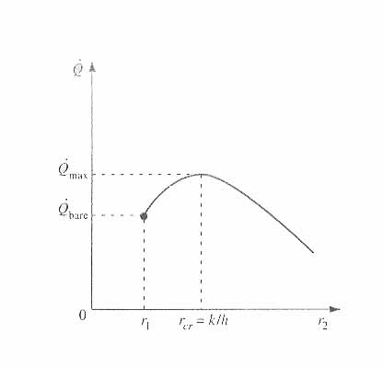

q˚

q˚

$$r_{c}=\frac{k}{h}$$
r
r_{i}

شکل (8-3) مدل تغییرات اتلاف حرارتی لوله با افزایش شعاع عایق

8-3: انتقال حرارت هدایتی پایدار ، یک بعدی ، بدون چشمه حرارتی ، درکره
در سیستم های کروی گرادیان دما فقط در جهت شعاع می باشد لذا با کمک قانون فوریه و معادله (20-2) می توان معادله توزیع دما در داخل دیواره کره و شدت حرارت انتقال یافته را بدست آورد بدین منظور کافی
و شعاع داخلی و خـارجـی آن $T_{o}وT_{i}$ است کره ای توخالی را که سطوح داخلی وخارجی آن در دمـاهای
است را در نظر گرفت لذا بـواسـطه اخــتلاف دمـای سطــوح K ضریب هدایت حرارتی کره ثابت $r_{o}وr_{i}$
داخلی و خارجی کره ، جریان انتقال حـرارت برقرار می باشد شکل (9-3) معادله تـوزیع دما در دیـواره کره
را نیز با دوبار مشتق گیری از معادله (20-2) و با بکار بردن شرایط مرزی جهت تعیین ثابتهای انتگرال و با
مشتق گیری از معادله توزیع دما بر حسب تغییرات شعاع ، گرادیان دما بدست آمـده و با جایـگزینی گرادیان
دما در معادله فوریه (1-1) ، شدت حرارت منتقل شده بدست می آید .
$$\frac{d_{}^{2}T}{{dr}_{}^{2}}+\frac{2}{r}\frac{dT}{dr}=\frac{1}{r^{2}}\frac{d}{dr}\left(r^{2}\frac{dT}{dr}\right)=0$$

شکل (9-3) مدل هدایت حرارتی در کره
$$r^{2}\frac{dT}{dr}=0$$
$$\frac{dT}{dr}=\frac{C_{1}}{r^{2}}$$
$$dT=C_{1}\frac{dr}{r^{2}}$$
لذا جواب عمومی معادله توزیع دما کره به صورت زیر خواهد بود :
$$T=-\frac{C_{1}}{r}+C_{2} \left(3-36\right)$$
$$B.C.1 r= r_{i} T=T_{i} → T_{i}=-\frac{C_{1}}{r_{i}}+C_{2}$$
$$B.C.2 r= r_{o} T=T_{o}→ T_{o}=-\frac{C_{1}}{r_{o}}+C_{2}$$

با حل همزمان دو معادله فوق در دستگاه خواهیم داشت :
$$\left\{\begin{aligned}T_{i}=- \frac{C_{1}}{r_{i}}+C_{2} \\ T_{o}=- \frac{C_{1}}{r_{o}}+C_{2}\end{aligned}\right.$$

$$\begin{matrix}C_{1}=\frac{T_{i}-T_{o}}{\frac{1}{r_{o}}-{\frac{1}{r_{i}}}} \\ C_{2}= T_{i}-\frac{1}{r_{i}}\left[\frac{T_{i}-T_{o}}{\frac{1}{r_{o}}-{\frac{1}{r_{i}}}}\right] \end{matrix} (3-37)$$
T_{i}>T_{o} از معادله (37-3) در معادله جواب عمومی (36-3) و با توجه به $C_{2}وC_{1}$حال با جایگذاری مقدار
معادله توزیع دما کره بدست می آید .
$$T=T_{i}-\frac{T_{i}-T_{o}}{\frac{1}{r_{o}}-\frac{1}{r_{i}}}\left(\frac{1}{r}+\frac{1}{r_{i}}\right) \left(3-38\right)$$
برای تعیین شدت حرارت منتقل شده از معادله فوریه (1-1) استفاده می کنیم .
$$q= -KA\frac{dT}{dr}$$

$$\frac{dT}{dr}=-\frac{T_{i}-T_{o}}{\frac{1}{r_{o}}-\frac{1}{r_{i}}}*\frac{1}{r^{2}}$$
$$q= -K4πr^{2}\left(-\frac{T_{i}-T_{o}}{\frac{1}{r_{o}}-{\frac{1}{r_{i}}}}\right)*\frac{1}{r^{2}}$$
$$q=\frac{T_{i}-T_{o}}{\frac{r_{o}-r_{i}}{4πKr_{i}r_{o}}} (3-39)$$
لذا با توجه به تعریف مقاومت حرارتی ، مقاومـت حـرارتی هدایتی و جابـجایی دیـواره های مرکـب کره به صورت زیر خواهد بود :
$$\sum{R_{cond}}=\sum_{i=1}^{n}{\frac{{r_{i+1}-r}_{i}}{4πKr_{i+1} r_{i}}}$$
$$\sum{R_{conv}}=\sum_{i=1}^{n}{\frac{1}{2πr_{i}^{2} h_{i}} \left(3-40\right)}$$
9-3 : شعاع بحرانی کره
توسط عایقی با ضریب هدایت R برای محاسبه شعاع بحرانی کره کافی است کره ای توخالی به شعاع
و ضریب$T_{∞}$ و دمای سطح خارجی عایق Ti با دمای سطح خارجی کره r و شعاع خارجی K حرارتی ثابت
را در نظر بگیرید . شکل (10-3)h جابجایی
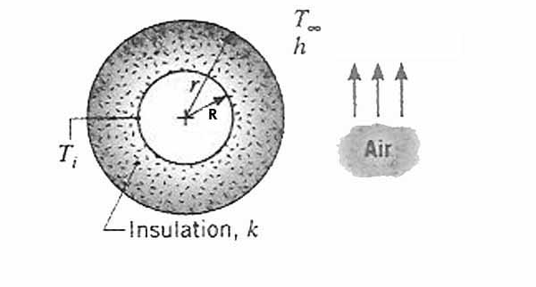
شکل (10-3) مدل کره توخالی عایق پیچیده شده
با توجه به شکل (10-3) شدت انتقال حرارت به صورت زیر خواهد بود :
$$q=\frac{T_{i}-T_{∞}}{\frac{r-R}{4KπrR}+\frac{1}{4πr^{2}h}} \left(3-41\right)$$
نشان می دهد . با مشتق گیریr را بر حسب شعاع لایه عایق q در رابطه (41-3) شدت اتلاف حرارتی
r) و حل رابطه مذکور بر حسب $\frac{dq}{dr}=$0) و تساوی قراردادن آن با صفر r از رابطه (41-3) بر حسب
شعاع بحرانی لایه عایق کره بدست می آید :
$$q=\frac{4π(T_{i}-T_{∞})}{\frac{1}{KR}-\frac{1}{Kr}+\frac{1}{hr^{2}}}$$
$$\frac{dq}{dr}=0→\frac{0-4π\left(T_{i}-T_{∞}\right)\left(0+\frac{1}{Kr^{2}}-\frac{2}{hr^{3}}\right)}{{\left(\frac{1}{KR}-\frac{1}{Kr}+\frac{1}{hr^{2}}\right)}^{2}} =0 \left(3-42\right)$$
در معادله (42-3) برای0 $\frac{dq}{dr}=$ باشد کافی است $(\frac{1}{Kr^{2}}-\frac{2}{hr^{3}})$ برابر صفر باشد .
$$\frac{1}{Kr^{2}}-\frac{2}{hr^{3}}=0→\frac{r^{3}}{r^{2}}=\frac{2k}{h}→r_{c}=\frac{2k}{h}$$
$$: با است برابر کره عایق لایه بحرانی شعاع بنابراین$$
$$r_{c}=\frac{2k}{h} \left(3-43\right)$$
10-3 : انتقال حرارت از سطوح گسترش یافته
دو روش برای افزایش انتقال حرارت وجود دارد $T_{∞}وT_{w}$با توجه به قانون سرمایش نیوتن پس از تعیین
h1 – افزایش ضریب جابجای حرارتی
2- افزایش سطح انتقال حرارت
از طریق ایجاد جریان جابجایی اجباری با مغشوش نمودن سرعت جریان سیال که h بدیهی است افزایش
آن مستلزم بکار بردن ماشین آلات از قبیل فن ، پمپ است که ممکن است این عمل نیز کافی نباشد . اما افزایش سطح انتقال حرارت از طریق افزودن سطوح اضافی به نام پره عملی امکان پذیر خواهد بود .
11-3 : محاسبات انتقال حرارت از سطوح گسترش یافته
جهت محاسبه انتقال حرارت جابجایی از سطوح جانبی پره با توجه به قانون سرمایش نیوتن نیاز به داشتن می باشد از طرف دیگر دمای پای پره از حل معادله دیفرانسیل عمومی برای پره ها T_{o} دمای پای پره
بدست می آید لذا برای سادگی محاسبات معادله دیفرانسیل فرض می گیریم :
1 – انتقال حرارت پایدار باشد
ثابت باشد ${(T}_{∞})$ و دمای محیط اطراف پره (K) 2 – ضریب هدایت حرارتی
ثابت باشد (h) 3 – ضریب جابجای حرارتی
4 – انتقال حرارت به محیط فقط توسط جابجایی انجام گیرد
T=f(x) پس می توان گفت دما فقط در یک جهت تغییر می کند $\frac{ht}{k}<1/2$ پره نازک است نیمی 5-
T_{o} 6- دمای پای پره یکنواخت است
7 – مقاومت بین پره و جداره اصلی قابل صرف نظر کردن است
شـکل (10-3) مـشخصات هندسی یـک پـره مـکعب مستطیل را نـشـان می دهـد کـه پای آن بـرابـر
می باشـد.P=2(t+z) و محـیط پره A=tz و ثـابت است و سطح مقطع پره در هر مقـطع ثابت برابر T_{o}
dx از دیوار قرار داشته و ضخامت آن x حال اگر بقای حرارتی را برای یک جزء حجمی پره که در فاصله
می باشد را درحالت پایداری حرارتی بنویسیم خواهیم داشت
x برابر نرخ انرژی ورودی در نقطه x+d نرخ انتقال حرارت جابجایی+ نرخ انرژی خروجی از
$$-KA\frac{dT}{dx}\left|\begin{matrix} \\ x\end{matrix}\right.=-KA\frac{dT}{dx}\left|\begin{matrix} \\ x+dx\end{matrix}\right.+hpdx\left(T-T_{∞}\right) \left(3-44\right)$$
$$-KA\frac{dT}{dx}\left|\begin{matrix} \\ x+dx\end{matrix}\right.=KA\frac{dT}{dx}\left|\begin{matrix} \\ x\end{matrix}\right.+\frac{d}{dx}\left(KA\frac{dT}{dx}\right)dx$$
$$KA\frac{d_{}^{2}T}{{dx}_{}^{2}}dx-hpdx\left(T-T_{∞}\right)=0$$
$$\frac{d_{}^{2}T}{{dx}_{}^{2}}-\frac{hp}{KA}\left(T-T_{∞}\right)=0 \left(3-45\right)$$
با حل معادله دیفرانسیلی (45-3) با کمک دو شرط مرزی می توان توزیع دما را پیدا کرد . برای اینکار کافی را در نظر بگیریم معادله (45-3) به صورت زیر $m^{2}=\frac{hp}{KA} و θ=T-T_{∞}$است تغییر متغییر های
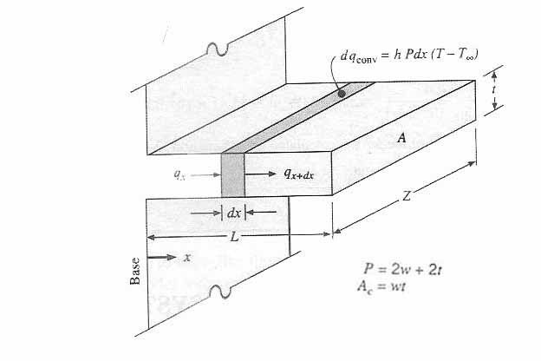
خواهد بود :
$$\frac{d_{}^{2}θ}{{dx}_{}^{2}}-m^{2}θ=0$$

شکل (11-3) مدل مشخصات یک پره ساده متصل به دیواره مسطح
حالت اول : پره بلند باشد شرایط مرزی آن عبارتند از
$$B.C.1 x= 0 T=T_{o} θ=θ_{o} =T_{o}-T_{∞}$$
$$B.C.2 x→ ∞ T=T_{∞} θ=o$$
لذا جواب عمومی معادله توزیع دما پره بلند به صورت زیر خواهد بود :
$θ=C_{1}e^{-mx}+C_{2}e^{mx} (3-46)$
$$θ_{o}=C_{1}^{}+C_{2}^{}$$
$C_{1}^{}=θ_{o} C_{2}^{}=o$ $\left(3-46\right)معادله در مرزی شرایط اعمال با$
در معادله جواب عمومی (46-3) معادله توزیع دما به صورت زیر خواهد بود . c₁, c₂ با جایگذاری مقادیر

$$T=T_{∞}+{\left(T_{o}-T_{∞}\right)}_{e}^{-mx} \left(3-47\right)$$
به سیال اطراف منتقل می شود برابر است با dx حرارتی که توسط جابجایی از جزء
$$dq=hp(T_{o}-T_{∞})dx$$
$$q=\int_{0}^{∞}{hp}{\left(T_{o}-T_{∞}\right)}_{e}^{-mx}]dx$$
$$q=\sqrt{hpKA\left(T_{o}-T_{∞}\right) } \left(3-48\right)$$

بازده حرارتی پره طبق تعریف برابر است با نسبت حرارت حقیقی خارج شد از سطح پره به حرارت ایده آل خارج شده از تمامی سطح پره در دمای ثابت پای پره
$$q_{آل ایده}=hpL\left(T_{o}-T_{∞}\right) (3-49)$$
$$η_{f}=\frac{1}{mL} \left(3-50\right)$$
حالت دوم : نوک پره عایق باشد شرایط مرزی عبارتند از

$$B.C.1 x= o T=T_{o} θ=θ_{o}$$
$$B.C.2 x= l \frac{dT}{dx}=o \frac{dθ_{o}}{dx}=o$$
لذا جواب عمومی معادله توزیع دما پره ای که نوک آن عایق است به صورت زیر خواهد بود :
$$θ=C_{1}^{}coshm\left(l-x\right)+C_{2}^{}sinhm\left(L-x\right) (3-51)$$

خواهیم داشت :$θ=T-T_{∞}$ با اعمال شرایط مرزی در معادله جواب عمومی (51-3) و تغییر متغیر
$$C_{2}^{}=o$$
$$C_{1}^{}=\frac{θ_{o}}{coshml}$$
در معادله جواب عمومی (51-3)$c_{2}وc_{1}$با جایگذاری مقدار
$$T=T_{∞}+\frac{(T_{o}-T_{∞})}{coshml} coshm\left(l-x\right) (3-52)$$
حرارتی که توسط جابجایی از جز dx به سیال اطراف منتقل می شود برابر است با :
$$q=\sqrt{hpKA }\left(T_{o}-T_{∞}\right) tanhmL (3-53)$$
$$η_{f}=\frac{tanhmL}{ml} پره حرارتی بازده \left(3-54\right)$$

حالت سوم : در نوک پره انتقال حرارت فقط جابجایی باشد شرایط مرزی عبارتند از
از آنجائیکه حل معادله دیفرانسیل و روشهای ریاضی مشکل خواهند بود استفاده از نمودار راندمان پره خیلی L>>t ساده تر است بطوریکه محاسبات تحلیلی نشان داده است که اگر پره به اندازه کافی طولانی باشد
بیان کرد.$L\sqrt{\frac{2h}{Kt}}$در آن صورت راندمان پره را میتوان بر حسب پرامتر
$$B.C.1 x= o T=T_{o} θ=θ_{o}$$
$$B.C.2 x= L -KA\frac{dT}{dx}=\left|\begin{matrix} \\ L\end{matrix}\right. =hA (T_{L}-T_{∞})$$
لذا جواب عمومی معادله توزیع دما پره ای که در نوک آن انتقال حرارت جابجایی باشد به صورت زیر خواهد بود:
$$θ=C_{1}^{}coshm\left(l-x\right)+C_{2}^{}sinhm\left(l-x\right) (3-55)$$
با جایگذاری شرایط مرزی در جواب عمومی معادله توزیع دما به صورت زیر خواهد شد.
$$T=T_{∞}+\left(T_{o}-T_{∞}\right)\frac{coshm\left(L-x\right)+\left(\frac{h}{km}\right)sinhm\left(L-x\right)}{coshmL+\left(\frac{h}{km}\right)sinhmL}$$
از آنجائیکه سطوح پره دار از دو قسمت سطح زیر پوشش پره و سطح آزاد تشکیل شده اند مقدار حرارتی که از سطوح پره دار منتقل می شوند برابر است با مجموع حرارتی که از سطوح بدون پره و سطـوح پره انتقال می یابد
$$q_{T}=q_{f}+q_{uf} \left(3-56\right)$$
$$q_{f}=η_{f}hA_{f}\left(T_{o}-T_{∞}\right) \left(3-57\right)$$
$$ها پره سطوح{ :A}_{f}$$
$$q_{u_{f}}=A_{uf}h(T_{o}-T_{∞}) (3-58)$$
$$ها پره بین ما سطوح :A_{uf}$$
$$q_{o}=hA_{o}(T_{o}-T_{∞}) (3-59)$$
$${ جانبی سطح A}_{o}$$
ضریب تاثیر پره$ε$
$$ε=\frac{q_{ToT}}{q_{o}} \left(3-60\right)$$
نکته : مقدار راندمان پره ها را با مراجعه به نمودارهای (1-2) و (2-2) ضمیمه 2 کتاب می توان تعیین کرد.

12-3 : خلاصه
1 – در هدایت پایدار یک بعدی ، بدون چشمه حرارتی در یک دیواره ساده نرخ انتقال حرارت و شار حرارت هستند x مستقل از
2 – در هدایت پایدار ، یک بعدی ، بدون چشمه در یک استوانه نرخ انتقال حرارت در جهت شعاع ثابت است ولی شار حرارتی ثابت نیست
3 – مقاومت حرارتی یک محیط به هندسه و خواص حرارتی آن محیط بستگی دارد
4 – با وجود چشمه حرارتی در داخل دیواره های ساده ، استوانه ، کره نمی توان از مفهوم مقاومت حرارتی استفاده کرد
5 – در شرایط ثابت حرارتی در دیواره های مرکب انتقال حرارت در هر لایه ثابت است زیرا حاصلضرب سه ثابت است $q=KA\frac{dT}{dx}$عبارت
6- برای دیوار ساده شعاع بحرانی وجود ندارد و با افزایش ضخامت عایق مقاومت حرارتی کل افزایش مییابد
7 – پره های مثلثی و سهمی بعلت کمی وزن کارایی بیشتری نسبت به پره های دیگر دارند
8- اگر طول پره به سمت بینهایت برود راندمان پره صفر خواهد شد .
آنگاه راندمان پره 100% خواهد شدL=0 9- اگر طول پره به سمت صفر برود
10 – نسبت نرخ انتقال حرارت با وجود پره به نزخ انتقال حرارت بدون پره را ضریب تاثیر پره گویند .
h 11- زمانی راندمان پره ماکزیمم است که ضریب گرمایی پره بیشتر وضریب جابجایی سیال مجاور پره
کمتر باشد
کمتری دارد نصب می شود.h 12- در مبادله کننده های حرارتی مایع – گاز پره سمت سیال یا گازی که
13- در شعاع بحرانی مقاومت حرارتی حداقل و در نتیجه اتلاف حرارتی حداکثر خواهد بود .
14- برای دیواره مسطح شعاع بحرانی وجود ندارد با افزایش ضخامت عایق حرارتی گرمایی کل افزایش مییابد .

فصل چهارم
انتقال حرارت هدایتی ، چند بعدی

1-4 : مقدمه
در فصول قبلی انتقال حرارت هدایتی یک بعدی پایدار را مورد بررسی قرار دادیم در این فصل هدایت حرارتی پایدار دو یا سه بعدی را بررسی می کنیم حل این معادلات جز در حالات ساده مشکل و یا غیر ممکن است
2 – 4 : روش های تحلیلی حل معادلات انتقال حرارت هدایتی
در این روش معادلات حاکم بر انتقال حرارت با کمک روش های تحلیلی ریاضی ، مانند تبدیل لاپلاس ، جداسازی متغییرها .... حل می شود
معادله عمومی هدایت حرارتی پایداربدون چشمه حرارتی در یک سیستم دوبعدی ساده ، مطابق معادله (9-2) خواهد بود شکل (1-4)
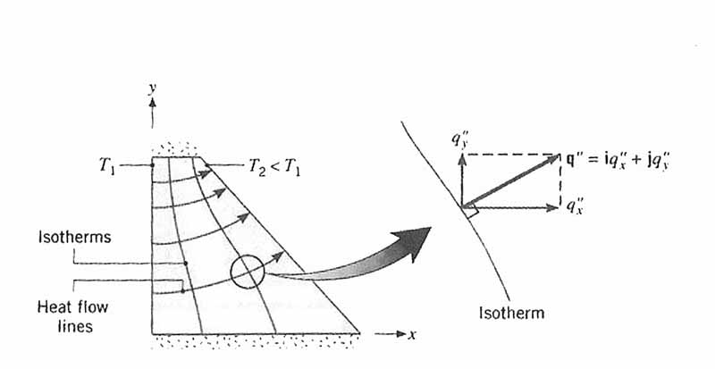

شکل (1-4) مدل نمایش جریان حرارت دو بعدی
$$\frac{∂_{}^{2}T}{{∂x}_{}^{2}}+\frac{∂_{}^{2}T}{{∂y}_{}^{2}}=0$$
برای حل این معادله دیفرانسیل با مشتقات جزئی ، از روش جدا سازی متغیرها استفاده می کنیم لذا جواب خواهد بود .x,y عمومی معادله به صورت حاصلضرب دو تابع جداگانه از
$$T=X(x)*Y(y) (4-1)$$
خواهیم داشت$yو x$ با مشتق گیری از معادله (1-4) بر حسب
$$\frac{∂_{}^{2}T}{{∂x}_{}^{2}}=Y\frac{∂_{}^{2}X}{{∂x}_{}^{2}} (4-2)$$
$$\frac{∂_{}^{2}T}{{∂y}_{}^{2}}=X\frac{∂_{}^{2}Y}{{∂y}_{}^{2}} (4-3)$$
با جایگذاری معادلات (2-4) و 3-4) در معادله (1-4) خواهیم داشت
$$X\frac{∂_{}^{2}Y}{{∂y}_{}^{2}}+Y\frac{∂_{}^{2}X}{{∂x}_{}^{2}}=0 (4-4)$$
و با ساده سازی و دسته بندی عبارت هم خانواده خواهیم داشت
$$\frac{1}{Y}\frac{∂_{}^{2}Y}{{∂y}_{}^{2}}=\frac{-1}{X}\frac{∂_{}^{2}X}{{∂x}_{}^{2}}=λ^{2} (4-5)$$
مقداری است ثابت که بنام ثابت جداسازی نامیده می شود $λ^{2}که$
جواب عمومی آنها به $λ^{2}>_{o}$حال معادله (5-4) تبدیل ، به دو معادله دیفرانسیل معمولی می شود و با شرط
صورت زیر خواهد شد :
$$\frac{∂_{}^{2}X}{{∂x}_{}^{2}}+λ^{2}X=0 →X=C_{1}\cos{λx}+ C_{2}\sin{λx}{} (4-6)$$
$$\frac{∂_{}^{2}Y}{{∂y}_{}^{2}}-λ^{2}Y=0 →Y=C_{3}\cosh{λy}+ C_{4}\sinh{λy}{} (4-7)$$
با جایگذاری معادلات (6-4)و (7-4) در معادله (1-4) جواب عمومی معادله هدایت دو بعدی پایدار بدون چشمه حرارتی به صورت زیر خواهد بود
$$T={(C}_{1}\cos{λx}+ C_{2}\sin{λx}{)}{(C}_{3}\cosh{λy}+ C_{4}\sinh{λy}{)} \left(4-8\right)$$
ثابتهای معادله بوده که بر حسب $C_{1}و C_{2 }و{ C}_{3}و C_{4}$1– لازم به تـوضیح اسـت که در معـادله (8-4) نوع مسئله و شرایط مرزی محاسبه می گردند
2 – مقدار ²λ نامعلوم است که برای هر مساله خاص باید مقدار آن محاسبه گردد
3 – علامت ²λ نیز نامشخص است
3- 4 : حل تحلیلی معادله حاکم بر انتقال حرارت هدایتی پایدار دو بعدی ، بدون چشمه حرارتی ، در حالت خاص
T= T₁+f(x)و ضلع دیگر صفحه دارای دما T₁ با توجه به شکل (2-4) که سه ضلع صفحه در دمای ثابت
باشد ، معادله توزیع دما به روش تحلیلی به صورت زیر خواهد بود.
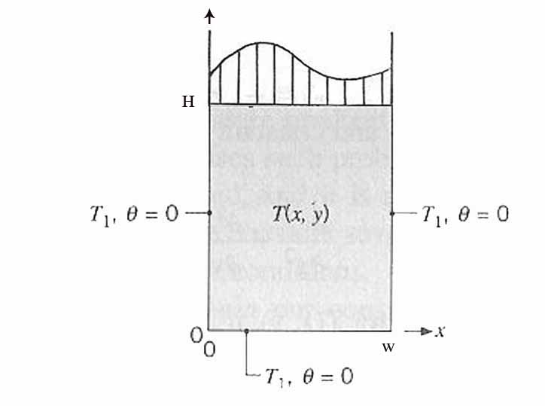
T₁

T₁
T₁
$$T=T_{1}+f(x)$$
y
شکل (2-4) مدل هدایت حرارتی دو بعدی پایدار بدون چشمه حرارتی

شیب دما وجود(zاین صفحه بیانگر سطح مقطع یک ستون است لذا در جهت عمود به صفحه( محور
ندارد . ضمناً ضخامت صفحه را واحد در نظر می گیریم
جواب عمومی چنین شکل هندسی به صورت زیر خواهد بود
$$T={(C}_{1}\cos{λx}+ C_{2}\sin{λx}{)}{(C}_{3}\cosh{λy}+ C_{4}\sinh{λy}{)} \left(4-9\right)$$
برای حل معادله (9-4)کافی است تغییر متغیر $θ=T-T_{1}$ را در نظر بگیرید و با اعمال این تغییر متغیر معادله (9-4) به معادله (10-4) تبدیل می شود . حال با اعمال شرایط مرزی شکل (2-4) خواهیم داشت :
$$θ={(C}_{1}\cos{λx}+ C_{2}\sin{λx}{)}{(C}_{3}\cosh{λy}+ C_{4}\sinh{λy}{)} \left(4-10\right)$$
$$B.c.1 x=0 T=T_{1} θ=0$$
$$B.c.2 y=0 T=T_{1} θ=0$$
$$B.c.3 x=w T=T_{1} θ=0$$
$$B.c.4 y=H T=T_{1}+f(x) θ=f(x)$$
با جاگذاری شرط اول در معادله (10-4) داریم :
$$B.c.1 x=0 θ=0$$
0=${(C}_{1}+0) {(C}_{3}\cosh{λy}+ C_{4}\sinh{λy}{)}$
$$C_{1}=0$$
با جایگذاری شرط مرزی دوم در معادله (10-4) خواهیم داشت
$$B.c.2 y=0 θ=0$$
0=${(C}_{1}\cos{λx}+ C_{2}\sin{λx}{)}{(C}_{3}+0)$
$$C_{3}=0$$
لذا معادله (10-4) به شکل زیر خواهد بود
$$θ=C_{2}\sin{λx}{C_{4}\sinh{λx}{}}$$
$$C_{2}*{C_{4}=C}{ یعنی بگیریم نظر در C را C}_{2}*{C_{4} اگر }$$
معادله مذکور به صورت زیر خواهد بود .
$$θ=C\sin{λx}{\sinh{λy}{ (4-11)}}$$
با جایگذاری شرط مرزی 3 در معادله (11-4) خواهیم داشت
$$B.c.3 x=w θ=0$$
$$0=C\sin{λw}{\sinh{λy}{ (4-12)}}$$
در معادله (12-4) مقدار C و مقدار $\sin{λy}$ برابر صفر نیست لذا ناچاراً باید مقدار $\sin{λw}=0$ باشد .
$$λw=nπ→λ=\frac{nπ}{w}$$
یک مقدار λ و یک جواب برای معادله (11-4) داریم و جواب کل ، مجموع تمام جوابهاست بنابراینnپس به ازای هر
$$θ=\sum_{n=0}^{∞}{C_{n} \sin\left(\frac{nπ}{w}x\right)\sinh\left(\frac{nπ}{w}y\right)} \left(4-13\right)$$
حال با جایگذاری شرط مرزی چهارم در معادله (11-4) خواهیم داشت:
$$B.c.4 : y=H θ=f(x)$$
$$f(x)=\sum_{n=0}^{∞}{C_{n} \sin\left(\frac{nπ}{w}x\right)\sinh\left(\frac{nπ}{w}H\right)} \left(4-14\right)$$
0<x<w را به روش آنالیز فوریه به صورت یک تابع سینوسی در فاصله$f(x)$ از آنجائیکه می توان هر تابع
نوشت لذا خواهیم داشت
$$f\left(x\right)=\begin{matrix}∞ \\ \sum{} \\ n=0\end{matrix} sin\left(\frac{nπ}{w}x\right)*\frac{2}{w}\int_{0}^{w}{f\left(x\right)}\sin\left(\frac{nπ}{w}x\right) dx \left(4-15\right)$$
حال با مقایسه دو معادله (14-4) و (15-4) خواهیم داشت
$$C_{n}\sin{h\left(\frac{nπ}{w}H\right)=\frac{2}{w}\int_{0}^{w}{f(x)}\sin\left(\frac{nπ}{w}x\right)}dx$$
مقدار ثابت C_{n} برابر خواهد بود .
$$C_{n}=\frac{2}{w\sinh\left(\frac{nπ}{w}H\right)}*{\int_{0}^{w}{f\left(x\right)}\sin\left(\frac{nπ}{w}x\right)}dx \left(4-16\right)$$
معادله توزیع دما برابر $θ=T-T_{1}$ حال با جایگذاری معادله (16-4) در معادله (13-4) و جایگذاری
خواهد شد با :
$$T=T_{1}+\frac{2}{w}\sum_{n=0}^{∞}{ \frac{\sinh\left(\frac{nπ}{w}y\right)}{\sinh\left(\frac{nπ}{w}H\right)}*\sin\left(\frac{nπ}{w}x\right)*{\int_{0}^{w}{f\left(x\right)}\sin\left(\frac{nπ}{w}x\right)}}dx \left(4-17\right)$$

مقدار انتگرال محاسبه شده و معادله توزیع دما بدست خواهد آمد و با مشتق گیری از $f(x)$با داشتن تابع
بدست آمده و در معادله فوریه جایگذاری $\frac{∂T}{∂y}و\frac{∂T}{∂x}$گرادیان دما یعنی yو xمعادله توزیع دما بر حسب
کنیم شدت انتقال حرارت بدست می آید .
باشد . در اینصورت معادله f(x)= T₂ -T₁ باشد یعنی مقدار T₂ برابر T =T₁+f(x) در حالت خاص اگر
توزیع دما در صفحه برابراست با
$$T=T_{1}+\frac{2}{w}\sum_{n=1}^{∞}{ \frac{\sinh\left(\frac{nπ}{w}y\right)}{\sinh\left(\frac{nπ}{w}H\right)}*\sin\left(\frac{nπ}{w}x\right)*{\int_{0}^{w}{{(T}_{2}-T_{1})}\sin\left(\frac{nπ}{w}x\right)}}dx \left(4-18\right)$$
با محاسبه انتگرال (18-4) خواهیم داست :
$$\int_{0}^{w}{{( T}_{2}-T_{1}})\sin\left(\frac{nπ}{w}x\right)dx{=( T}_{2}-T_{1}){\left[-\frac{w}{nπ} \cos\left(\frac{nπ}{w}x\right) \right]}_{0}^{w}$$
$${=( T}_{2}-T_{1})\frac{w}{π}\left[\frac{1-{\left(-1\right)}^{n}}{n} \right]=\frac{2w}{nπ}{( T}_{2}-T_{1})$$
$$\frac{1-{\left(-1\right)}^{n}}{n}\left\{\begin{aligned}0 زوج n \\ \frac{2}{n} فرد n\end{aligned}\right.$$
با جایگذاری مقدار انتگرال محاسبه شده در معادله (18-4) معادله توزیع دما به صورت زیر خواهد بود :
$$T{= T}_{1}+\frac{4}{π}{( T}_{2}-T_{1})\sum_{n=1}^{∞}{ \frac{\sinh\left(\frac{nπ}{w}x\right)\sinh\left(\frac{nπ}{w}y\right)}{n\sinh\left(\frac{nπ}{w}H\right)} (4-19)}$$
n=1,3,5
و جایگذاری آن در معادله فوریه : شدت انتقال $\frac{∂T}{∂y}و\frac{∂T}{∂x}$و با محاسبه گرادیان دما از معادله (19-4) یعنی
حرارت به شرح ذیل خواهد بود .
$$q=-\frac{8K}{π}\left(T_{2}-T_{1}\right)\sum_{n=1}^{∞}{ \frac{1}{\operatorname{nsinh}\left(\frac{nπ}{w}\right)H}} است فرد n \left(4-20\right)$$
4- 4 : روشهای حل عددی انتقال حرارت هدایتی پایداردو بعدی ، بدون منبع حرارتی
اساس این روش بر تفاضل محدود است لذا معادلات دیفرانسیل به صورت فرمولهای عددی در می آیند و با بکار گیری این فرمولها برای همه نقاط روی شکل یک دستگاه ، چند معادله ، چند مـجهولی به دست میاید که همگی معادلات درجه اول هستند امروز به کمک نرم افزارهای کامیپیوتری می توان دسـتگاه چند معادله چند مجهولی را حل نمود .
در داخل صفحه باشد (m,n) حالت 1: اگر نقطه
صفـحه مورد نظر را به صورت یک شبکه با خانه هایی به عرض XΔ و طول YΔ تقسیم بندی می کنیم هرقدر خانه های شبکه کوچکتر باشد دقت محاسبات بیشتر خواهد بود لذا L=yΔ=xΔ در نظر می گیریم و همه نقاط روی صفحه را با توجه به فاصله روی محور x با m و ارتفاع نقطه روی محـور y با n شـماره گذاری می کنیم .شکل (3-4)
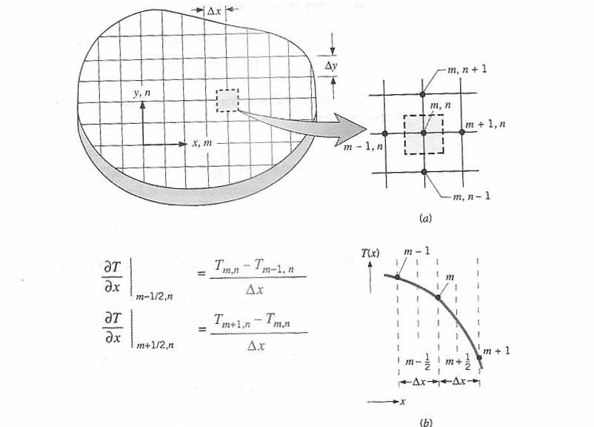

داخل صفحه (m,n) شکل (3-4) مدل نمایش حل عددی هدایت دو بعدی نقطه
با توجه به تعریف گرادیان
$$\frac{∂T}{∂x}\left|\begin{matrix} \\ 1\end{matrix}=\frac{T_{m+1n}-T_{mn}}{L}\right. \left(4-21\right)$$
$$\frac{∂T}{∂x}\left|\begin{matrix} \\ 2\end{matrix}=\frac{T_{mn}-T_{m-1n}}{L}\right. (4-22)$$
$$\frac{∂_{}^{2}T}{{∂x}_{}^{2}}\left|\begin{matrix} \\ 1و2\end{matrix}=\frac{\frac{∂T}{∂x}\left|\begin{matrix} \\ 1\end{matrix}-\frac{∂T}{∂x}\left|\begin{matrix} \\ 2\end{matrix}\right.\right.}{L}\right.=\frac{T_{m+1n}-T_{mn}-2T_{mn}}{L^{2}} (4-23)$$
به همین ترتیب در جهت $y$ داریم
$$\frac{∂T}{∂y}\left|\begin{matrix} \\ 3\end{matrix}=\frac{T_{mn+1}-T_{mn}}{l}\right. \left(4-24\right)$$
$$\frac{∂T}{∂y}\left|\begin{matrix} \\ 4\end{matrix}=\frac{T_{mn}-T_{mn+1}}{l}\right. (4-25)$$
$$\frac{∂_{}^{2}T}{{∂y}_{}^{2}}\left|\begin{matrix} \\ 3و4\end{matrix}=\frac{\frac{∂T}{∂y}\left|\begin{matrix} \\ 3\end{matrix}-\frac{∂T}{∂y}\left|\begin{matrix} \\ 4\end{matrix}\right.\right.}{L}\right.=\frac{T_{mn+1}-T_{mn+1}-2T_{mn}}{L^{2}} \left(4-26\right)$$
با جایگذاری معادلات (23-4) و (26-4) در معادله دو بعدی هدایت پایدار بدون منبع حرارتی معادله (9-2)
خواهیم داشت :
$$\frac{∂_{}^{2}T}{{∂x}_{}^{2}}+\frac{∂_{}^{2}T}{{∂y}_{}^{2}}=0 (4-27)$$
$$\frac{T_{mn+1}-T_{mn-1}-2T_{mn}}{L^{2}} +\frac{T_{mn+1}-T_{mn-1}-2T_{mn}}{L^{2}} =0$$
$$T_{m+1n}+T_{m-1n}{+T}_{mn+1}+T_{mn-1}-4T_{mn}=0 \left(4-28\right)$$
$$T_{mn}=\frac{1}{4}{(T}_{m+1n}{+T}_{mn}+T_{mn+1}+T_{m-1n}) (4-29)$$

ها قرارداشته باشد .شکل (4-4)$y$روی سطح عایق موازی محور (m,n) حالت 2: نقطه
y

m-1n
mn
mn+1

mn-1
x
شکل (4-4) مدل نمایش حل عددی هدایت دو بعدی نقطه (m,n)روی یک سطح عایق عمودی

با توجه به اینکه سطوح جسم عایق شده باشد از آنجا که حرارتی از آن سطح نمی گذرد و شیب دما در آنجا صفر است لذا $\frac{∂T}{∂x}$ به طور مجازی در سمت راست سطح عایق صفحه دیگری می توان در نظر گرفت به طوری که این سطح محور تقارن روی صفحه باشد پس در سمت راست نقطه m,n نقطه ای مجازی مانند nوm+1 وجود دارد که دمای آن با نقطه nوm-1 در داخل صفحه برابر است یعنی
$$T_{m+1و n}{=T}_{m-1 و n} \left(4-30\right)$$
با جایگذاری معادله (30-4) در معادله (29-4) خواهیم داشت
$$T_{mn}=\frac{1}{4}{(T}_{mو n+1}{+T}_{mو n-1}+{2T}_{m-1و n}) (4-31)$$
ها قرارداشته باشد.شکل (5-4)xروی سطح عایق موازی محور (m,n) حالت 3: نقطه
با توجه به مطالب بیان شده فوق
$$T_{mو n+1}{=T}_{mو n-1} \left(4-32\right)$$
با جایگذاری معادله (32-4) در معادله (29-4) خواهیم داشت
$$T_{mو n}=\frac{1}{4}{(T}_{m-1و n}{+T}_{m+1 و n}+{2T}_{mو n+1}) (4-33)$$
y

m+1n

m-1n mn mn-1
x

شکل (5-4) مدل نمایش حل عددی هدایت دو بعدی نقطه(m,n) روی سطح عایق محور افقی
روی تقاطع دو سطح عایق باشد. شکل (6-4)(m,n) حالت 4: نقطه
با توجه به مطالب بیان شده فوق
$$T_{mو n+1}{=T}_{mو n-1} \left(4-34\right)$$
$$T_{m-1و n}{=T}_{m+1 و n} \left(4-35\right)$$
با جایگذاری معادله (34-4) و (35-4) در معادله (29-4) خواهیم داشت
$$T_{mو n}=\frac{1}{4}{(2T}_{m-1و n}{+{2T}_{mو n+1}}_{}) (4-36)$$
y

mn+1
m-1n mn
x
شکل (6-4) مدل نمایش حل عددی هدایت دو بعدی نقطه (m,n)روی تقاطع دو سطح عایق
روی سطحی که در مجاورت یک سیال قرار داده . شکل (7-4) (m,n) حالت 5: نقطه
y

m-1n
mn+1
mn
x
شکل (7-4) مدل نمایش عدد هدایت دو بعدی نقطه (m,n) روی سطحی با مجاورت سیال
برای این کار کافی است معادله توازن انرژی را برای نقطه (m,n) بنویسیم
$$q_{in}=q_{out} \left(4-37\right)$$
$$q_{in}=q_{x}+q_{y}+q_{y} (4-38)$$
$$q_{x}=KL/2\frac{T_{m-1n}-T_{mn}}{L} چپ سمت از ورودی حرارت \left(4-39\right)$$
$$q_{y}=KL/2\frac{T_{m+1n}-T_{mn}}{L} پایین سمت از ورودی حرارت \left(4-40\right)$$
$$q_{y}=KL\frac{T_{m-1n}-T_{mn}}{L} بالا سمت از ورودی حرارت \left(4-41\right)$$
$$q_{out}=hL(T_{mn}-T_{∞} ) سیال به سطح از خروجی حرارت \left(4-42\right)$$
با جایگذاری معادلات (38-4) و (39-4) و (40-4) در معادله (37-4) و ساده سازی خواهیم داشت :
$T_{mn}=\frac{1}{\left(4+\frac{2hL}{k}\right)}\left[T_{mn+1}+T_{mn-1}+2T_{mn+1}+\frac{2hL}{k}T_{∞}\right]$
5-4:هدایت حرارتی سه بعدی
معادله دیفرانسیل هدایت حرارتی پایدار سه بعدی یا معادله لاپلاس بصورت زیر است
$$\frac{∂_{}^{2}T}{{∂x}_{}^{2}}+\frac{∂_{}^{2}T}{{∂y}_{}^{2}}+\frac{∂_{}^{2}T}{{∂z}_{}^{2}}=0$$
با استفاده از روش جداسازی متغییرها جواب عمومی این معادله دیفرانسیل با مشتقات جزئی بصورت حاصلضرب سه تابع جداگانه از z,y ,x فرض می شود یعنی:
$$T=X\left(x\right).Y\left(y\right).Z(z)$$
همانند روشی که برای حالت هدایت دو بعدی عمل کردیم و با توجه به شرایط مرزی خاص ( شکل یک میله نیمه محدود و با سطح مقطع چهار گوشه که اضلاع آن H,W است و دمای سطح آزاد میله در T₁
و دمای سطح جانبی آن در T_{o} ثابت نگه داشته شده اند در نظر گرفت )
6-4 :خلاصه
- در روش حل عددی در صورتیکه تولید انرژی q˚ در داخل صفحه داشته باشیم جمله ${q^{°}}/k$ هم به طرف اول معادله دیفرانسیل (9-2) اضافه می شود
- در صورتیکه جسم با یک سیال تبادل حرارت جابجایی داشته باشد از موازنه انرژی استفاده میکنیم
- در حالتی که روی سطح جسم جابجایی حرارتی داشته باشیم دمای $T_{mn}$ برابر خواهد بود:
$$T_{mn}=\frac{a+B_{i}T_{∞}}{b+B_{i}}$$
a : مجموع دماهای نقاط همسایه که به صورت هدایت انتقال می یابد
b : تعداد نقاط ذکر شده در a
$B_{i}$ : عدد بدون بعد باید $B_{i}=\frac{hL}{k}$

فصل پنجم
انتقال حرارت هدایتی ناپایدار

1- 5 : انتقال حرارت هدایتی ناپایدار
در این فصل مسائل هدایت حرارتی ناپایدار را مورد بررسی قرار می دهیم ، چگونگی تغییرات دما در درون سیستم بر حسب زمان و نیز شدت انتقال حرارت در سطوح جسم بر حسب زمان را مورد مطالعه قرار میدهیم.
2– 5 :معادله انتقال حرارت هدایتی ناپایدار یک بعدی ، بدون منبع حرارتی ، در دیواره
معادله عمومی هدایت ناپایدار در یک سیستم یک بعدی بدون منبع حرارتی معادله (11-2) خواهد بود
$$\frac{∂_{}^{2}T}{{∂x}_{}^{2}}=1/∝\frac{∂T}{∂t} (5-1)$$
برای حل این معادله دیفرانسیل با مشتقات جزئی ، از روش جداسازی متغییر ها ،جواب عمومی را به صورت حاصلضرب دو تابع جداگانه از x, t فرض می کنیم پس
$$T=X\left(x\right)Ø\left(t\right) (5-2)$$
مشتق می گیریم و در معادله (1- 5) قرار می دهیم t و یک بار نسبت به x از معادله (2-5) دوبار نسبت به
$$\frac{1}{X}\frac{∂_{}^{2}X}{{∂x}_{}^{2}}=\frac{1}{∝∅}\frac{∂Ø}{∂t}={-λ}^{2} (5-3)$$
مقداری است ثابت که ثابت جداسازی نامیده می شود .$λ^{2}$
معادله (3-5) به دو معادله دیفرانسیل معمولی تبدیل می شود $λ^{2}>0فرض با حال$
$$\frac{∂_{}^{2}X}{{∂x}_{}^{2}}+λ^{2}=0 X=C_{1}cosλx+C_{2}sinλx \left(5-4\right)$$
$$\frac{∂Ø}{∂t}+λ^{2}∝Ø=0 Ø=C_{3}e^{{-λ}^{2}∝t} \left(5-5\right)$$
با جایگذاری معادلات (4-5) و (5-5) در معادله (2-5) خواهیم داشت :
$$T=C_{3} e^{{-λ}^{2}∝t}(c_{1} \cos{λx}+c_{2}\sin{λx}{)}$$
ثابتهای معادله و مقدار عددی هستند بنابراین حاصلضرب دو عدد یک عدد C₁ وC₂ وC₃ با توجه به اینکه
خواهد بود لذا C₃*C₂= C₂ , C₃*C₁= C₁ بنابراین معادله فوق به شرح زیر خواهد بود :
$T=e^{{-λ}^{2}∝t}(c_{1} \cos{λx}+c_{2}\sin{λx}{)} (5-6)$

برحسب شرایط مرزی مسئله مشخص می شوند و ²λ نیز مقدار ثابت که با توجه C₂ وC₁ در معادله (6-5)
به شرایط و نوع مسئله تعیین می گردند حتماً مقدار ²λ باید مثبت باشد زیرا اگر منفی باشد معادله (5-5) به صورت زیر خواهد شد .

$$Ø\left(t\right)={Ce}^{λ^{2}∝t} (5-7)$$

به سمت بی نهایت میل می کند که از نظر فیزیکی این T و در نتیجه Ø برود مقدار $t→∞$ در زمانیکه
مطلب قابل قبول نیست زیرا مفهوم آن این است که جسم هرگز به حالت تعادل نمیرسد و اگر²λ برابر صفر باشد معادله (5-5) به صورت$θ=C$ در می آید که این معادله تابع زمان نیست در حالیکه موضوع اصلی بحث ناپایداری دما برحسب زمان است لذا این هم قابل قبول نیست پس حتماً باید ²λ بزرگتر از صفر باشد .

3- 5: حل تحلیلی معادله انتقال حرارت هدایتی ناپایدار دو بعدی ، بدون چشمه حرارتی
دیواره ای به ضخامت L با ضریب نفوذ حرارتی α با توزیع دما پایدار T=T₁+f(x)، ناگهان دو طرف دیواره به دمایT₁ تغییر و ثابت بماند . معادله توزیع دما و شدت انتقال حرارت از سطوح چنین دیواره ای به صورت زیر خواهد بود . شکل (1-5)

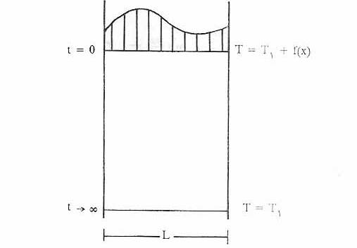
t=0
T=T₁+f(x)

$$t→∞$$
T=T₁
x

شکل (1-5) مدل هدایت ناپایدار در دیواره
حل : با توجه شکل (1-5) شرایط مرزی و اولیه به صورت زیر خواهد بود :
B.C.1 t > 0 x=0 T = T₁
B.C.2 t > 0 x=L T = T₁
l.C t = 0 T = T₁+f(x)
با تغییر متغیر θ=T - T₁ جواب عمومی معادله توزیع دما به صورت زیر خواهد بود :
$$θ=e^{-λ^{2}∝t}(c_{1}\cos{λx}+c_{2}\sin{λx}{)} (5-8)$$

$$T=T_{1}→θ=0 1 مرزی شرط جایگذاری با$$

$$0=e^{-λ^{2}∝t}{(c_{1}\cos{λ\left(0\right)}+c_{2}\sin{λ\left(0\right)}{)}=}e^{-λ^{2}∝t}{(c_{1}+0)→c_{1}=0}$$

$$θ=Ce^{-λ^{2}∝t}sin{λx} \left(5-9\right)$$

$$T=T_{1}→θ=0 2 مرزی شرط جایگذاری با$$

$$0=e^{-λ^{2}∝t}{(c_{1}\cos{λL}+c_{2}\sin{λL}{)}=}{c_{2}e}^{-λ^{2}∝t}{\sin{λL}=}{ce}^{-λ^{2}∝t}{\sin{λL}}$$

$${ {پس \sin{λL=0 باید ناچاراً نیستند صفر }e}^{-λ^{2}∝t} و C مقدار} اینکه به توجه با$$

$$\sin{λL=0→}λL=nπ→λ=\frac{nπ}{L}$$
با جایگذاری مقدار λ در معادله (9-5) خواهیم داست :
$$θ=\sum_{n=1}^{∞}{C_{n}e^{-{\left(\frac{nπ}{L}\right)}^{2}∝t}}sin\frac{nπ}{L}x \left(5-10\right)$$
با جایگذاری شرط اولیه
$$t=0 → f\left(x\right)=θ=\sum_{n=0}^{∞}{C_{n}e^{-{\left(\frac{nπ}{L}\right)}^{2}∝(0)}}sin\frac{nπ}{L}x$$
$${ {پس e}^{°}= 1} اینکه به توجه با لذا$$
$$f\left(x\right)=\sum_{n=1}^{∞}{C_{n}}sin\frac{nπ}{L}x \left(5-11\right)$$
برحسب بسط سینوسی نوشت خواهیم داشت را می توانf(x) از طرفی با توجه به قانون فوریه که هر تابعی از
$$f\left(x\right)=\sum_{n=1}^{∞}{sin\frac{nπ}{L}x}*\frac{2}{L} \int_{0}^{L}{f\left(x\right)}\sin\left(\frac{nπ}{L}x\right)dx \left(5-12\right)$$
با مقایسه معادله (11-5) و (12-5) مقدار C_{n} برابر خواهد بود

$$C_{n}=\frac{2}{L} \int_{0}^{L}{f\left(x\right)}\sin\left(\frac{nπ}{L}x\right)dx \left(5-13\right)$$
حال با جایگذاری معادله (13-5) در معادله (10-5) و برگردان $جایθ به (T-T_{1})$ معادله توزیع دما برحسب فاصله x وزمان t بدست می آید .
$$T=T_{1}+\frac{2}{L} \sum_{n=1}^{∞}{e^{-{\left(\frac{nπ}{L}\right)}^{2}∝t}}sin\frac{nπ}{L}x \int_{0}^{L}{f\left(x\right)}\sin\left(\frac{nπ}{L}x\right)dx \left(5-14\right)$$
حال با داشتن تابع f(x) مقدار T تعیین می گردد در حالت خاص اگر توزیع دمای پایدار آغازین برابر T_{i} و با گذشت زمان طرفین دیواره به دمای T₁ کاهش یافته و ثابت بماند معادله توزیع دما در دیواره بر حسب مکان و زمان و شدت انتقال حرارت از سطوح دیواره بر حسب زمان به صورت زیر خواهد بود .
$$t=0 T=T_{i} θ=θ_{i} →{ T}_{i}-T_{1}$$

با توجه به معادله (14-5) و جایگذاری مقدار f(x) = T_{i} - T₁ و حل انتگرال مذکور خواهیم داشت :
$$\int_{0}^{L}{f\left(x\right)sin}\left(\frac{nπ}{L}x\right)dx=\int_{0}^{L}{{(T}_{i}{-T}_{1})sin}\left(\frac{nπ}{L}x\right)dx$$
$$={(T}_{i}{-T}_{1})\frac{-L}{nπ}\left[cos\frac{nπ}{L}x\right]{=(T}_{i}{-T}_{1})\frac{-L}{nπ}[1-{\left(-1\right)}^{n}]$$
با جایگذاری مقدار انتگرال در معادله (14-5) خواهیم داشت :
$$T=T_{1}+\frac{2(T_{i}-T_{1})}{π} \sum_{n=1}^{∞}{e^{-{\left(\frac{nπ}{L}\right)}^{2}∝t}} \left[\frac{1-{\left(-1\right)}^{n}}{n}\right] sin\left(\frac{nπ}{L}x\right)$$

$$\frac{1-{\left(-1\right)}^{n}}{n}\left\{\begin{aligned}0 زوج n \\ \frac{2}{n} فرد n\end{aligned}\right.$$
لذا برای n های فرد معادله توزیع دما به صورت زیر خواهد شد :
$$T=T_{1}+\frac{4}{π}\left(T_{i}-T_{1}\right)\sum_{n=1}^{∞}{{\frac{1}{n} e}^{-{\left(\frac{nπ}{L}\right)}^{2}∝t}}sin\frac{nπ}{L} \left(5-15\right)$$

$$q=-kA\frac{∂T}{∂x}$$
$$q=-KA\left[\frac{4}{π}{\left(T_{i}{-T}_{1}\right)\sum{\frac{1}{n}} e}^{-{\left(\frac{nπ}{L}\right)}^{2}∝t} \frac{nπ}{L}cos\frac{nπ}{L}x\right] \left(5-16\right)$$
$$q=-4kA\frac{T_{i}{-T}_{1}}{L}\sum_{n=1}^{∞}{e^{-{\left(\frac{nπ}{L}\right)}^{2}∝t}} cos\frac{nπ}{L}x \left(5-17\right)$$

لذا مجموع حرارت خروجی از سطح x=0 و x=L در هر لحظه از t برابر است با

$$q=8kA\frac{T_{i}{-T}_{1}}{L}\sum{e^{-{\left(\frac{nπ}{L}\right)}^{2}∝t}} \left(5-18\right)$$

لذا برای محاسبه مقدار حرارت خروجی از سطوح دیواره از لحظه شروع تبادل حرارتی تا لحظه t کافی است از رابطه (18-5)) t تا (t=0انتگرال بگیریم .
$$Q= 8kA\frac{T_{i}{-T}_{1}}{L}\int_{0}^{t}{\sum{e^{-{\left(\frac{nπ}{L}\right)}^{2}∝t}}} dt$$
$$= 8kA\frac{T_{i}{-T}_{1}}{L}{\left[-∑\frac{1}{{\left(\frac{nπ}{L}\right)}^{2}∝}e^{-{\left(\frac{nπ}{L}\right)}^{2}∝t}\right]}_{o}^{t}$$

$$= 8{(T}_{i}{-T}_{1})\frac{kAL}{∝}\left[∑\frac{1}{{\left(\frac{nπ}{L}\right)}^{2}}\left(1-e^{-{\left(\frac{nπ}{L}\right)}^{2}∝t}\right)\right]$$
$$α=\frac{K}{{ρc}_{p}} آنجائیکه از$$

$$\frac{kAL}{∝}{(T}_{i}{-T}_{1})=AL {ρc}_{p}{(T}_{i}{-T}_{1})$$
$$= {mc}_{p}{(T}_{i}{-T}_{1})$$
$${=Q}_{i}$$

$$Q={8Q}_{i}∑\frac{1}{{\left(\frac{nπ}{L}\right)}^{2}}{(1-e}^{-{\left(\frac{nπ}{L}\right)}^{2}∝t}) (5-19)$$

Q_{i} مقدارانرژی حرارتی درون جسم در لحظه اول یعنی قبل از شروع تبادل حرارتی است .
4- 5 : حل معادلات انتقال حرارت هدایتی ناپایدار ، بدون چشمه حرارتی
مسائل انتقال حرارت ناپایدار برای بعضی از اشکال هندسی چون صفحه ، استوانه و کره حل شده است و به صورت منحنی های کاربردی در دسترس است که معروفترین این منحنی ها نمودارهای هیسلر می باشند .
هیسلر برای اشکال هندسی یک بعدی دیواره ، استوانه و کره جهت محاسبه دمای مرکز ، دمای بخشی از مرکز و مقدار کل حرارت تلف شده را به صورت نمودار بیان کرده است .

1-4-5 : پارامترهای بدون بعد کاربردی در انتقال حرارت هدایتی ناپایدار

1 – عدد بدون بعد بایو$B_{i}=\frac{hL}{k}$

2 – عدد بدون بعد فوریه$F_{o}=\frac{αt}{L^{2}}$

3 – عدد بدون بعد دما $\frac{θ}{θ_{i}}=\frac{T-T_{∞}}{T_{i}-T_{∞}}$

4 – عدد بدون بعد حرارت تلف شده$\frac{Q}{Q_{i}}$

5 – عدد بدون بعدی ایجادی توسط اعداد بدون بعد موجود در نمودار هیسلر $\frac{θ}{θ_{i}}=\frac{θ_{o}}{θ_{i}}*\frac{θ}{θ_{o}}$
6 – عدد بدون بعد طول$\frac{X}{L}$
نکته 1: اگر بخواهیم به کمک نمودار هیسلر ( نمودار پاسخ دما) دمای مرکز اشکال را پیـدا کنیـم . کافی است مقدار ${ F}_{o }و{ B}_{i}^{-1}$را از نمودار مربوطه تعیین و به هم متصل نمائیـم محل برخورد این دو پارامتـر با محور عمودی نمودار مذکور مقدار $\frac{θ}{θ_{i}}=\frac{T_{o}-T_{∞}}{T_{i}-T_{∞}}$ را نشان می دهد . که در رابطه اخیر T_{o} مقدار دمای مرکز اشکال مربوط می باشد . اشکال (3-2) و (4-2) و (5-2) ضمیمه 2 کتاب
نکته 2: اگر بخواهیم به کمک نمودار هیسلر دمای نقاط دیگر اشکال را بر حسب فاصله از مرکز تعیین کنیم کافی است با توجه به شکل اگر دیوار بود نسبت $\frac{x}{L}$ و اگر استوانه یا کره بود نسبت $\frac{r}{R_{o}}$ و همچنین مقدار عددی ${ B}_{i}^{-1}$را پیدا کرده و محل تلاقی این دو پارامتر با محور عمودی نمودار مربوطه ، مقدار$\frac{θ}{θ_{o}}=\frac{T-T_{∞}}{T_{o}-T_{∞}}$ را نشان می دهد که در رابطه اخیر T مقدار دمای نقاط خواسته شده اشکال (غیر از مرکز ) مربوطه می باشد . اشکال (6-2) و (7-2) و (8-2) ضمیمه 2 کتاب
نکته 3: اگر بخواهیم به کمک نمودار هیسلر مقدار کل حرارت تلف شده اشکال را محاسبه کنیم کافی است با توجه به شکل نسبت Bi و ${ F_{o} B}_{i}^{-1}$را پیدا نموده و محل تلاقی این دو پارامتر با محور عمودی نمودار مربوط مقدار $\frac{Q}{Q_{i}}$ را نشان می دهد . که در رابطه اخیر مقدار Q_{i}=mCp(T_{i}-T∞) که مقدار انرژی حرارتی درون اشکال در حالت آغازی و Q مقدار کل حرارت تلف شده اشکال می باشد . اشکال (9-2) و (10-2) و (11-2) ضمیمه 2 کتاب

5-5: حل معادلات انتقال حرارت هدایتی ناپایدار چند بعدی ، با استفاده از نمودارهای هیسلر
جهت استفاده از نمودارهای هیسلر برای سیستمهای چند بعدی کافی است از اصل انطباق که از ضرب جوابهای سیستم های یک بعدی در یکدیگر می باشد استفاده کرد.
بعنوان نمونه یک مکعب مستطیل با ضخامت های$2c و2b ، 2a$ در نظر بگیرید از آنجا که هر نقطه مکعب در حقیقت روی هر سه دیواره قرار دارد . پس دمای بدون بعد آن نقطه را می توان به صورت زیر نوشت :
$${\left.\frac{T_{o}-T_{∞}}{T_{i}-T_{∞}}\right)}_{مستطیل مکعب}= {\left.\frac{T_{o}-T_{∞}}{T_{i}-T_{∞}}\right)}_{2a} * {\left.\frac{T_{o}-T_{∞}}{T_{i}-T_{∞}}\right)}_{2b}*{\left.\frac{T_{o}-T_{∞}}{T_{i}-T_{∞}}\right)}_{2c}$$
بـرای آشنـایی بیشـتر با روش تفکیـک سیسـتمهای چـند بعدی ناپـایدار ، به سیستـمهای یـک بعـدی به نمودار(12-2) ضمیمه 2 کتاب مراجعه شود .
6 – 5 : سیستم ظرفیت حرارتی فشرده
تاکنون مسائل هدایت حرارتی ناپایداری را مورد بررسی قراردادیم که در تمامی اشکال هندسی ، دمای هر نقطه از سیستم برحسب زمان و مکان متغیر بود . لیکن در مورد اجسام کوچک می توان با یک فرض منطقی تغییرات دما را برای کلیه نقاط درون جسم ناچیز فرض نمود و در هر لحظه دما در سراسر جسم را یکسان در نظر گرفت در این صورت ، مفهوم آنست که مقاومت جابجایی جسم و محیط بسیار بزرگتر از مقاومت هدایتی داخلی جسم است و نیز گرادیان دما در لایه مرزی حرارتی خیلی بزرگتر از گرادیان دما در داخل جسم است لذا شرط استفاده از سیستم ظرفیت حرارتی فشرده و قابل اعتماد بودن پاسخ حاصله برقراری معیار زیر است
:B_{i} عدد بدون بعد بایو که عبارت است از نسبت مقاومت هدایتی حرارتی در داخل جسم به مقاومت جابجایی حرارتی در جسم کوچکتر از 0.1 باشد .
$$B_{i}=\frac{{hL}_{c}}{k}<0.1 (5-20)$$
$$L_{c}=\frac{V}{A}$$
h : ضریب انتقال حرارت جابجایی
L_{c} : طول مشخصه جسم
V : حجم جسم
A : سطح جسم
بنابراین هرگاه مقدار عدد B_{i} برابر صفر شود ، سیستم ظرفیت حرارتی فشره جواب کاملاً دقیق به ما میدهد

7 -5: حل معادله توزیع دما در سیستم ظرفیت حرارتی فشرده
هرگاه جسم کوچکی به جرمm و دانسیه ρ و گرمای ویژهC_{p} و سطح A که در آغاز در دمای ثابت T_{i}
است ناگهان در مجاورت سیالی با دمای T∞ و ضریب انتقال حرارت جابجایی h قرار گیرد و با فرض اینکه در هر لحظه از زمان دمای جسم در سراسر جسم یکسان باشد . معادله توزیع دما در داخل جسم برحسب زمان و شدت انتقال حرارت مبادله شده بین جسم و سیال در هر لحظه و مقدار حرارت مبادله شده از زمان شروع ناپایداری تا هر لحظه به شرح ذیل خواهد بود . شکل (2-5)

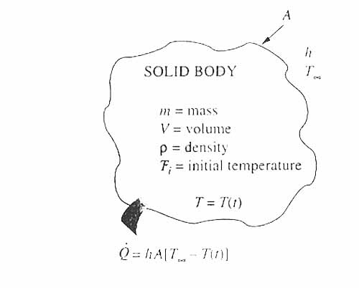
شکل (2-5) مدل هدایت ناپایدار در سیستم با ظرفیت حرارتی فشرده

اگر در سیستمی مفهوم ظرفیت گرمای صادق باشد . در آن صورت به مرور زمان گرما از طریق جابجایی به محیط منتقل می شود . ودمای جسم جامد با زمان کاهش می یابد . کاهش تدریجی دمای جسم ، به مفهوم کاهش انرژی داخلی جسم جامد می باشد . لذا
میزان افزایش انرژی در زمان dt برابر میزان انتقال حرارت به داخل جسم در زمان dt
$hA\left(T-T_{∞}\right)=-{mc}_{p}\frac{dT}{dt}$ (5-21)
علامت منفی نشانه کاهش انرژی داخلی جسم است
$$\frac{-hA}{{mc}_{p}} \int_{o}^{t}{dt=}\int_{o}^{T}{\frac{dT}{T-T_{∞}}} (5-22)$$
$$\frac{-hA}{{mc}_{p}} t=Ln\frac{T-T_{∞}}{T_{o}-T_{∞}}$$
$$\frac{T-T_{∞}}{T_{o}-T_{∞}}=e^{- \frac{hA}{m_{cp}} t} (5-23)$$
لذا معادله توزیع دما بر حسب زمان به صورت زیر خواهد بود : شکل (3-5)
$$T=T_{∞}+{\left(T_{i}-T_{∞}\right)e}^{- \frac{hA}{m_{cp}} t } (5-24)$$
بیشتر باشد و یا گرمای ویژهh معادله (24-5) گویای این موضوع است که در شرایط یکسان هرچه مقدار
جسم کوچکتر باشد ، جسم زودتر به دمای تعادل می رسد بنابراین شدت انتقال حرارت از جسمCp
در هر زمان برابر شدت تغییرات انرژی داخلی است لذا
$$q=-{mc}_{p}\frac{dT}{dt} (5-25)$$
. را محاسبه و در معادله (25-5) قراردهید$\frac{dT}{dt}$کافی است از معادله (24-5)
$$q=-{mc}_{p}\left[\left(T_{i}-T_{∞}\right)\left(-\frac{hA}{{mc}_{p}}\right)e^{- \frac{hA}{{mc}_{p}}t }\right]$$
$$q=hA\left(T_{i}-T_{∞}\right)e^{- \frac{hA}{{mc}_{p}}t } \left(5-26\right)$$
کافی است از معادله (26-5) در بازه $t$ مـقدار کـل حـرارت منتـقل شـده از جسم از شروع ناپایدار تا زمان انتگرال بگیریم .( t= 0 تا t )
$$Q=\int_{o}^{t}{q_{t}dt=\int_{o}^{t}{hA\left(T_{i}-T_{∞}\right)e^{- \frac{hA}{mcp}t }dt}}$$
$$hA\left(T_{i}-T_{∞}\right)\left(\frac{mcp}{hA}\right){[1-e^{- \frac{hA}{mcp}t }]}_{0}^{t}$$
$$Q=mcp\left(T_{i}-T_{∞}\right)\left(1-e^{- \frac{hA}{mcp}t }\right) (5-27)$$
معادله انتقال حرارت کل از شروع ناپایداری تا هر لحظه از زمان شکل (4-5)
$$Q=Q_{i}\left(1-e^{- \frac{hA}{mcp}t }\right) (5-28)$$
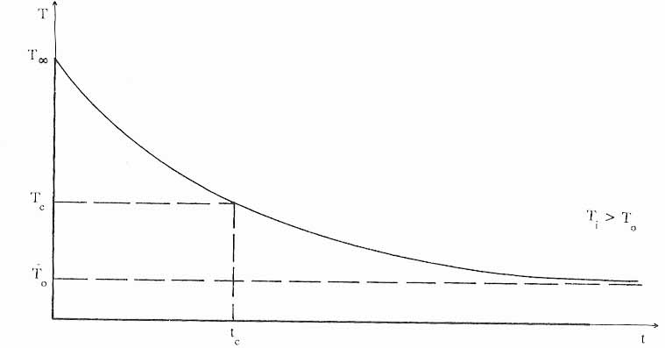
شکل (3-5) مدل تغییرات دما بر حسب زمان برای یک جسم فشرده
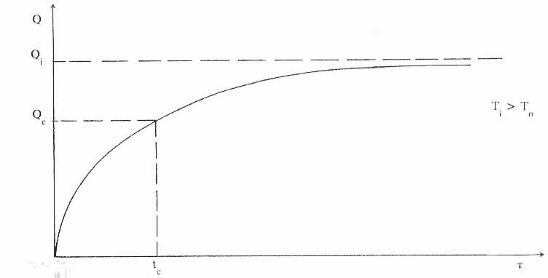

شکل (4-5) مدل حرارت تلف شده بر حسب زمان برای دیواره نازک
8-5: سیستم ظرفیت حرارتی فشرده بدون اثر جابجایی
را در T_{i} در دمای اولیه K و ضریب هدایت حرارتی ثابت 2L بدین منظور یک دیواره نازک به ضخامت
تغییر یافته و ثابت باقی بماند ، معادله تغییرات دمای T_{o}نظر بگیرید که ناگهان دمای سطوح آن به دمای زمان و همچنین میزان انــتقال حرارت جـسم به صـورت زیر خـواهد بود . شکل (5-5) جسم بر حسب
T=T₁
t=0

t>0
T=T₀
0 L X
شکل (5-5) مدل هدایت حرارتی ناپایدار در یک دیواره نازک

با توجه به تقارن دیواره ، محور مختصات را در وسط دیواره انتخاب می کنیم و از آنجائیکه در هر لحظه ، حرارت هدایت شده از هر سطح دیواره برابر تغییر انرژی داخلی همان سطح است لذا داریم :

$$-{mc}_{p}\frac{∂T}{∂t}=-kA\frac{∂T}{∂x} (5-29)$$

$$-AL{ρc}_{p}\frac{∂T}{∂t}=-KA\frac{T-T_{o}}{L} (5-30)$$

: $داشت خواهیم \left(5-30\right)معادله در آن جایگذاری و∝=\frac{K}{ρ_{C_{p}}}$ و با جانشینی $θ=T-T_{∞}متغیر تغییر با$
$$\int{\frac{∂θ}{θ}}=\int{-\frac{∝}{L^{2}}dt}$$

$θ= ce^{- \frac{∝}{L^{2}}t} اولیه شرط جایگذاری با \left(5-5\right)شکل به توجه با و$
$t=0 T=T_{i} θ_{i}=T_{i}-T_{o} C=T_{i}-T_{o}$

$$\frac{T-T_{o}}{T_{i}-T_{o}}=e^{-\frac{∝}{L^{2}}t}$$
بنابراین معادله توزیع دما بر حسب زمان به صورت زیر خواهد بود :
$$T=T_{o}+\left(T_{i}-T_{o}\right)e^{-\frac{∝}{L^{2}}t} (5-31)$$

با توجه به اینکه شدت انتقال حرارت جسم برابر شدت تغییرات انرژی داخل جسم است خواهیم داشت :

$$q=-{mc}_{p}\frac{dT}{dt}=-mCp\left[\left(T_{i}-T_{o}\right)\left(-\frac{∝}{L^{2}}\right)e^{-\frac{∝}{L^{2}}t}\right]$$
بنابراین معادله شدت انتقال حرارت جسم به صورت زیر خواهد شد :
$$q=KA\frac{T_{i}-T_{o}}{L} e^{-\frac{∝}{L^{2}}t} \left(5-32\right)$$
که جسم خارج یا وارد (t = 0 تا t) برای محاسبه مقدار کل حرارتی که از شروع ناپایداری یعنی از زمان
می شود کافی است از معادله (32-5) نسبت به tانتگرال بگیریم .
$$Q=\int_{o}^{t}{qdt}$$
$Q=\frac{KA}{L}\left(T_{i}-T_{o}\right)\left(-\frac{L^{2}}{∝}\right)\left[e^{-\frac{∝}{L^{2}}t}\right]\begin{matrix}t \\ o\end{matrix}$
$Q=Q_{i}(1-e^{-\frac{∝}{L^{2}}t})$

$$Q_{i}={mc}_{p}\left(T_{i}-T_{o}\right) (5-33)$$

9-5: اهمیت عدد بدون بعد بایو
عدد بایـو نقـش اسـاسی در مسـائل هدایـت غـیـر دائــم دارد و شـکـل (6-5) و (7-5) بطوریکه ایــن دیـواره در دمای یکنواخت T_{i} قرار داشته باشد و سپس با فرو بردن در سیالی به دمایT∞ به شرطی که T∞ < T_{i}تحت سرمایش جابجائی قرار می گیرد این مسئله در جهت x یک بعدی بوده و دما با زمان و مکان تغییر می کند T(x,t) این تغییرات به شدت به عدد بایو بستگی دارد .
1 – اگر عـدد بایو B_{i} << 1 باشد گرادیان دما در جسم کوچک است لذاT(t) $≃$ T(x,t)یعنی تمام اختلاف دما بین جسم و سیال وجود دارد و دمـای جسـم در حـالیکه به سمت T∞ میل می کند همواره یکـنواخت است
2 – اگر عـدد B_{i} $≈$ 1 باشد . گرادیـان دمـا در جسـم قابل ملاحـظه خواهد بود یعنی T = T(x,t)
3 – اگر عدد بایو B_{i} >> 1 باشد اختلاف دما در جسم هنوز خیلی زیادتر از اختلاف دمای سطح وسیال است .

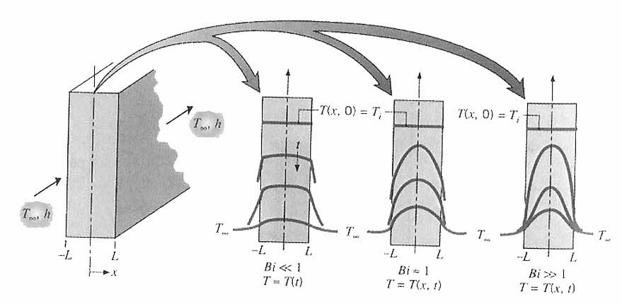
شکل (6-5) مدل توزیع دمای ناپایدار برای اعداد مختلف بایو در یک دیواره مسطح
با جابجائی سطحی
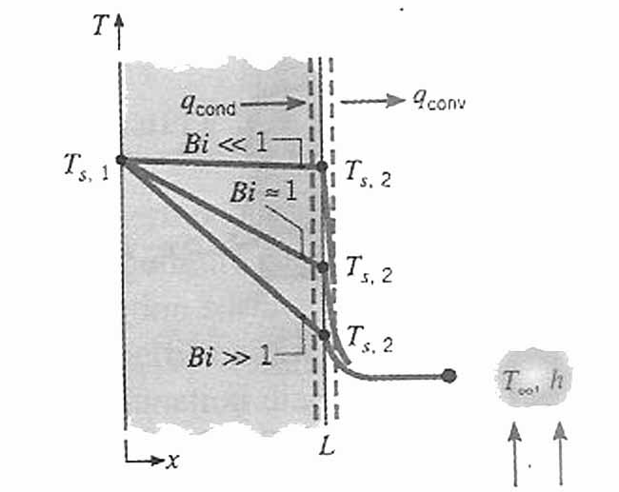
شکل (7-5) مدل اثر عدد بایو روی توزیع دمای دائم در یک دیواره مسطح با جابجائی سطحی
10– 5 : خلاصه
مسائل هدایـت ناپایدار در اغلب کاربردهای مهندسی وجود دارند هنگام مواجه شدن با یک مـسئله ناپایـدار
برای رعایت سادگی کار ، اولین قدم محاسبه عدد بایو است اگر این عدد کوچکتر از 1/0 باشـد می توانیم از
ظرفیت حرارتی فشرده با حداقل محاسبات نتیجه دقیقی را بدست آوریم ولـی اگر عدد بایو بزرگـتر 1/0 بود
باید اثرات مکانی را نیز مد نظر قراردهیم که در این صورت از نمودارهای هسیلر ( نمودار پاسخ دما ) استفاده
می نمایم در غیر اینصورت باید از روش تحلیلی که همان حل معادلات دیفرانسیل است معادله توزیع دمـا و
شدت انتقال حرارت را بدست آوریم .
1 – هرگاه ضریب حرارت حرارتی جسم بینهایت باشد ، توزیع دما در داخل جسم یکنواخت است .
2 – هر گـاه شیـب دما برحسـب فاصـله در دو سمت فـصل مشترک جسم جامد و سیال برابر باشد در این
صورت مقدار عدد بایو برابر یک است یعنی مقاومت حرارتی هدایتی و مقاومت حرارتی جابجایی برابر هستند
3 – نسبت حاصلضرب دانستیه در حجم و گرمای ویژه جسم به حاصلـضرب مقـاومت حـرارتی جابجایی در
سطح جسم جامد را ثابت زمانی گویند و با $τ$ نشان می دهند .
$$τ_{c}=\frac{ρvcp}{hA}=\frac{m_{cp}}{hA}.\frac{m_{cp}}{hA}$$
4 – هر چه مقدار عددی $τ_{c}$کوچکتر باشد مدت زمان لازم برای رسیدن دمای جسم به دمای محیط کمتراست
5 – مدت زمانیکه که نیاز است تا حرارت در داخل جسم فاصله L را به صورت انـتقال حرارت هدایـتی طـی کند برابر ${L^{2}}/α$ خواهد بود.
6 – عدد فوریه یک عدد بدون بعد است و برابر است نسبت حاصلضرب ضریب نفوذ حرارتی در زمان به توان دوم ضخامت جسم
7 – هر گاه ضخامت جسم $L→∞$ و در لحظه اولیه t=0 عدد فوریه برابر صفر است
8- هر گاه مقدار $\frac{1}{B_{i}}$ برابر صفر باشد مفهوم آن اینست که مقدار h به سمت بینهایت می رود .

فصل ششم
مقدمه ای بر انتقال حرارت جابجایی

1-6 : مقدمه
تاکنون انتقال حرارت هدایتـی را بررسـی کردیم و انـتقال حرارت جابجایی را فقط در مواقعی کـه شـرایط مرزی را ارضا می کرد مورد استفاده قراردادیم لذا در بررسی مسائل جابجایی دو هدف اصلی را دنبال میکنیم
1 – فهم مکانیزم فیزیکی انتقال حرارت جابجایی
2 – روش های محاسباتی مکانیزم انتقال حرارت جابجایی
2 -6 : ضریب انتقال حرارت جابجایی
برای درک بهتر شرایط موجود شکل (1-6) را مد نظر قرار می دهیم . سیالی که با سرعت u∞و دمای T∞ روی سطحی به مساحتA جریان دارد به شرطی که دمای سـطح T_{w} و T_{w} ≠T∞ باشـد بین سـطح و سیال مبادله حرارت صورت می گیرد و این مبادله حرارت به صـورت جابجای خواهد بود و شـدت جـریان حرارت را می توان طبق قانون سرمایش نیوتن به صورت زیر نشان داد
$$\frac{q}{A}=h\left(T_{w}-T_{∞}\right) \left(6-1\right)$$
کـه در مـعادله (1-6) h ضریب جابجـایی موضـعی می باشد از طرفی با تغییر شرایط جریان از نقطه ای به نقطه دیگر در روی سطح مقدار q و h نیز متعاقب آن تغییر می کند که مقدار آن برابر انتگرال شدت جریان روی سطح می باشد .
$$q=\int_{A}{qdA \left(6-2\right)}$$
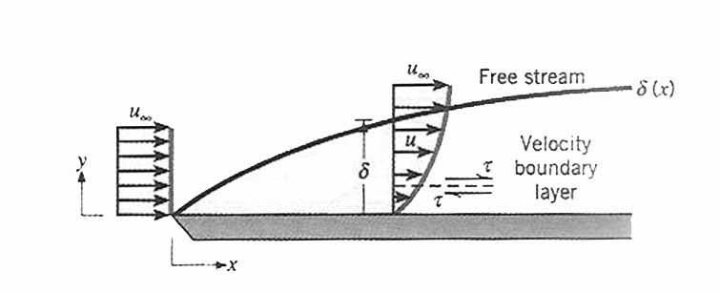
شکل (1-6) جریان یکنواخت پایدار روی صفحه تخت
و با توجه به اینکه سرعت در مجاورت صفحه صفر است انتقال حرارت از دیواره به سیال از طریق هدایت انجام می گیرد و طبق قانون فوریه شدت انتقال حرارت به صورت زیر خواهد بود
$$\frac{q}{A}=-k\frac{∂T}{∂y}\left|\begin{matrix} \\ y=0\end{matrix} (6-3)\right.$$
با مقایسه رابطه (1-6)و (3-6) خواهیم داشت
$$h=\frac{-k\frac{∂T}{∂y}}{T_{w}-T_{∞}}\left|\begin{matrix} \\ y=0\end{matrix} (6-4) \right.$$
رابطه (4-6) بیانگر این است که h ضـریب انتقال حرارت جابجایی تابـع گرادیان دماست $\frac{∂T}{∂y}$ لـذا برای پیدا کردن شیب دما در سطح جسم نیازمند داشتن معادله توزیع دما در داخل لایه مرزی حرارتی می باشیم و سپس با مشتق گیری از معادله توزیع دما در جایی که y=0 است گرادیان دما محاسبه می شود و گرادیان دما $\frac{∂T}{∂y}$
را در مـعادله (4-6) قرارداده ضریب انتـقال حرارت جابجایی محاسبـه می شـود و سپـس با کـمـک قانون سرمایـش نیوتـن مقدار h ، ضریـب انتقال حـرارت جابجایی ، شدت انتقال حرارت جابجایی بدست می آید.

3- 6 : اعداد بدون بعد کاربردی در انتقال حرارت جابجایی
اعداد بدون بعد ما را در فهم پدیده های جریان سیال کمک می کنند و مهمترین اعداد بدون بعد ، که در انتقال حرارت کاربرد دارند عبارتند از :
- عدد رینولدز Re : عبارت است از نسبت نیروی لختی به نیروی گرانو و نقش عدد رینولدز در جریان جابجایی اجباری است

$$Re=\frac{ρ.U_{∞}L}{μ}=\frac{U_{∞}L}{ϑ} (6-5)$$

2 – عدد پرانتلPr : بیانگر نسبت نفوذ ملکولی اندازه حرکت به نفوذ ملکولی حرارت و رل مهمی در انتقال حرارت جابجایی ایفا می کند و کنترل کننده خوبی میان توزیع دما و سرعت می باشد .
$$Pr=\frac{ϑ}{α}=\frac{μ/ρ}{\frac{k}{ρC_{p}}}=\frac{C_{p}μ}{k} \left(6-6\right)$$
3 – عدد ناسلت Nu : بیانگر نسبت انتقال حرارت جابجایی به انتقال حرارت هدایتی است

$$Nu=\frac{h∆T}{\frac{k∆T}{L}}=\frac{hL}{k} \left(6-7\right)$$
4 – عدد استانتون S_{t} : بیانگر نسبت شار حرارتی جابجایی به ظرفیت حرارتی

$$S_{t}=\frac{h∆T}{ρC_{p}u∆T}=\frac{h}{ρC_{p}u}=\frac{Nu}{RePr} \left(6-8\right)$$

4-6 : لایه مرزی سرعت
برای آشنایی با لایه مرزی جریان روی صفحه تحت شکل (1-6) را در نظر بگیرید سرعت سیالی که با سطح ، در تماس اند صفر است این ذرات حرکت ذرات در لایه بالاتر را کند می کند و این عمل تا y=δ_{V} ادامه و اثر آن ایجاد تنش برشی$τ$ روی صفحات موازی سرعت سیال است حال با افزایش y فاصله از سطح مولفه ی x سرعت سیال U تا مقدار U∞ در جریان آزاد افزایش می یابد لذا _{V}δ فاصله از سطح دیواره تا جایی که لایه های ذرات سیـال تحت اثر تنش برشی نیست را ضخامت لایـه مرزی سرعت گویند و مقدار y( فاصله از سطح) در U∞99/0U= می باشد بنابراین جریان سیال توسط دو ناحیه از هم متمایز می باشند
ناحیه اول : ناحیه ای است که در آن یک لایه نازک سیال ( لایه مرزی ) وجود دارد وگرادیان سرعت و تنش های برشی بزرگ هستند .
ناحیه دوم : ناحیه ای که خارج از لایه مرزی است که گرادیان سرعت و تنش های برشی قابل صرف نظر کردن هستند و با افزایش فاصله از لبه ابتدای اثرات لزجت هرچه بیشتر به داخل جریان آزاد نفوذ کرد و لایه مرزی رشد می کند یعنی افزایش ضخامت لایه مرزی با افزایش طول x

5-6 : لایه مرزی حرارت
لایه مرزی حرارتی همانند لایه مرزی سرعت هنـگامی بوجـود می آید که دماهای سطح و جریان سیال آزاد متفاوت باشند شکل (2-6) اگر دمای صفحه تخت ثابت باشد در لبه ابتدای ، پروفیل دما یکنواخت یعنی T(y)=T∞ است ولی ذرات سیالی که در تمـاس با صفـحه قراردارنـد در تعـادل حرارتی به دمای صفحه می رسند و با مبادله حرارت بین ذرات سیال و لایه مجاور گـرادیان دما در سیال بوجود می آید . ناحیه ای که این گرادیان دما وجود دارد لایه مرزی حرارتی نامیده می شود و به صورت _{t}δ نشان داده می شود ومقدار آن در y برابر خواهد بود با :
$$\frac{T_{w}-T}{T_{w}-T_{∞}}=0.99$$
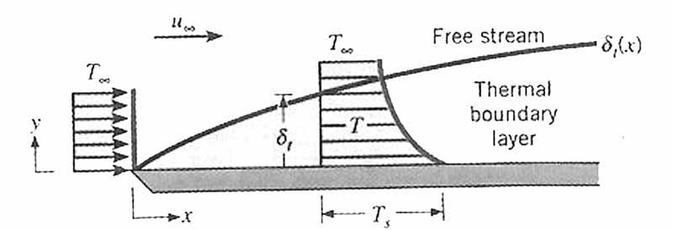
T_{w}

شکل (2-6) لایه مرزی حرارتی روی صفحه تخت

6-6 : اهمیت لایه های مرزی
مشخصه لایه مرزی سرعت که ضخامت آن _{v}δ است وجود گرادیان سرعت و تنش برشی می باشد در حالیکه مشخصه لایه مرزی حرارت که ضخامت آن _{t}δ است وجود گرادیان دما و وانتقال حرارت می باشد لذا پارامترهای مهم در انتقال حرارت جابجایی ، ضریب اصطکاک ، لایه مرزی سرعت و لایه مرزی حرارت و ضریب انتقال حرارت جابجایی می باشد .
7- 6 : جریان آرام ومغشوش
اولین گام در مباحث انتقال حرارت جابجایی تعیین نوع جریان است یعنی آرام یا مغشوش بودن سیال ، در لایه مرزی است شکل (3-6) در لایه مرزی آرام حرکت سیال کاملاً منظم است و می توان خطوط جریان راکه ذرات سیال در امتداد آنها حرکت می کند را مشخص نموده و در لایه مرزی مغشوش حرکت سیال کاملاً نامنظم است و توسط نوسانات سرعت مشخص می شود که این نوسانات ، انتقال ممنتوم ، انرژی ، اصطلاک سطحی و نرخ انتقال حرارت جابجایی را تحت تاثیر قرار می دهند .
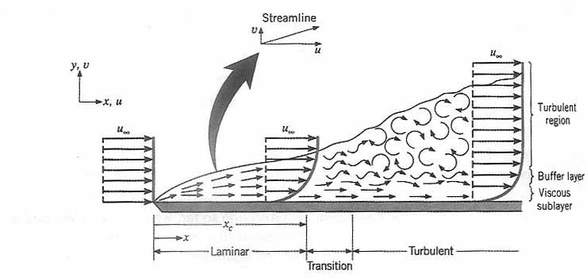

شکل (3-6) رشد لایه مرزی سرعت روی صفحه تخت

8-6 : معادلات حاکم در لایه مرزی
برای سادگی در محاسبات فرضیات زیر را در نظر می گیریم.
- جریان آرام و دائمی است .
- سیال تراکم ناپذیر است .
- خواص فیزیکی طی فرآیند ثابت اند .
- در جهت جریان فقط انتقال حرارت ، جابجایی است .
- از انتقال حرارت هدایتی و تشعشعی صرف نظر می کنیم .
- عمق حجم کنترل در جهت z برابر واحد است .

1-8-6 : معادله پیوستگی
برای تعیین معادله پیوستگی یک حجم کنترل(δx.δy.1) را در داخل لایه مرزی سرعتی انتخاب میکنیم و اصل بقای جرم در داخل این حجم کنترل را مورد بررسی قرار می دهیم . شکل (4-6)

$$ρv+\frac{∂}{∂y}\left(ρv\right)dy$$
y

$$ρu$$
x
$$ρu+\frac{∂}{∂x}\left(ρu\right)dx$$
$$∆y$$
$$∆x$$
z

$$ρv$$

شکل (4-6) المان حجم کنترل برای بقای جرم در لایه مرزی سرعتی

$$\left(ρu\right)dy+\left(ρv\right)dx-\left[ρu+\frac{∂\left(ρu\right)}{∂x}\right]dy-\left[ρv+\frac{∂\left(ρv\right)}{∂y}\right]dx=0 \left(6-9\right)$$

با حذف عبارات مشابه و تقسیم کردن باقیمانده معادله بر $dx.dy$ خواهیم داشت .
$$\frac{∂\left(ρu\right)}{∂x}+\frac{∂\left(ρv\right)}{∂y}=0 (6-10)$$
با توجه به غیر قابل تراکم بودن سیال ، معادله (10-6) به صورت زیر خواهد بود . که این معادله پیوستگی نام دارد .
$$\frac{∂u}{∂x}+\frac{∂v}{∂y}=0 \left(6-11\right)$$
2-8- 6 معادله اندازه حرکت : قانون دوم حرکت نیوتن برای حجم کنترل دیفرانسیلی در یک لایه مرزی سرعت چنین بیان می گردد ، مجموع نیروهایی که روی سطح کنترل عمل می کند باید با نرخ خالص ممنتوم خروجی از حجم کنترل ( جریان خروجی – جریان ورودی ) برابر باشد . شکل (5-6)
$$μ*\left(\frac{∂u}{∂y}+\frac{∂^{2}u}{∂y^{2}}*∆y\right)$$

$$P+\left(\frac{∂P}{∂x}*∆x\right)$$
P

δy
δx

$$τ=μ\frac{∂u}{∂y}$$

شکل (5-6) المان حجم کنترل برای تعادل نیروها در لایه مرزی سرعتی

لذا نیروهای وارده بر حجم کنترل دیفرانسیلی شامل مجموع نیروهای سطحی و نیروهای حجمی است که این نیروها به صورت زیر تعریف می شوند .
1-2-8- 6 نیروی حجمی :
این نیروها بر کل جرم موجود در حجم کنترل اثر می کنند و ناشی از میدانهای خارجی مانند : جاذبه ، میدان مغناطیسی و میدان الکتریکی هستند که در اینجا تنها نیروی حجمی که در محاسبات در نظر میگریم نیروی حاصل از میدان جاذبه یعنی وزن است .
2-2- 8 - 6 نیروی سطحی :
این نیرو ها ناشی از عوامل زیر هستند :
- نیروهای حاصل از برش اجسام صلب توسط کنترل گذرنده از بین آنها
- نیروهای حاصل از فشار هیدرواستاتیکی و تنشهای ناشی از لزجت که در اثر حرکت سیال با گرادیان سرعت حاصل می شود.
و در سیال ساکن هیچ گونه تنش برشی وجود ندارد . بنابراین تنها نیروی سطحی نیروی فشاری است لذا برای استفاده از قانون نیوتن ، شدت جریانهای ممتنوم سیال مربوط به حجم کنترل نیز باید تعیین شود. لذا شدت جریان جرم در سطح x ( در صفحه y-z) برابر $ρu$ و شدت جریان ممتنوم در جهت x برابر $(ρu)u$ خواهد بود . به همین ترتیب شدت جریان ممتنوم در جهت x ناشی از جریان جرم در سطح (در صفحه x=z) برابر $(ρv)u$ خواهد بود . شکل (6-6)

$$(ρv)u+\frac{∂}{∂y}\left[(ρv)u\right]dy$$

δy
δx
$$(ρu)u+\frac{∂}{∂x}\left[(ρu)u\right]dx$$
$$(ρu)u$$

$$(ρv)u$$

شکل (6-6) المان حجم کنترل برای شدت جریان ممتنوم در لایه مرزی سرعتی
نرخ خالص ممتنوم خروجی از حجم کنترل در جهت x برابر است :

$$\frac{∂}{∂x}\left[(ρu)u\right]dx .dy+\frac{∂}{∂y}\left[(ρv)u\right]dx .dy (6-12)$$

نیروی وارده بر سطح حجم کنترل عبارتند از تنش برشی در جهت سطح و نیروهای فشاری عمود بر سطح
$$\begin{matrix}x جهت در فشاری نیرو خالص=-\frac{∂p}{∂x}dx .dy.1 \\ x جهت در برشی تنش نیرو خالص=μ \frac{∂_{}^{2}u}{{∂y}_{}^{2}}dx .dy\end{matrix} (6-13)$$

با مساوی قراردادن نرخ تغییر ممتنوم سیال در جهت x معادله (12-6) با مجموع نیروهای وارده در جهت x معادله (13-6) و تقسیم طرفین بر $dx .dy$ و با توجه به غیر قابل تراکم بودن سیال خواهیم داشت .
$$ρ\left(u\frac{∂u}{∂x}+V\frac{∂u}{∂y}\right)=-\frac{∂p}{∂x}+μ\frac{∂_{}^{2}u}{{∂y}_{}^{2}}$$
مقدار 0= $\frac{∂p}{∂x}$ زیرا فشار در جهت عمود بر سطح تغییر نمی کند لذا فشار در لایه مرزی فقـط به x بسـتگی دارد . و با فشار جریان آزاد در خارج از لایه مرزی برابر است لذا معادله اندازه حرکت در جهت x به صورت زیر خواهد بود :
$$u\frac{∂u}{∂x}+V\frac{∂u}{∂y}=ϑ\frac{∂_{}^{2}u}{{∂y}_{}^{2}} (6-14)$$
همچنین برای تعیین معادله اندازه حرکت در جهت y نیز می توان به روش فوق عمل نمود و نهایتاً معادله اندازه حرکت در جهت y به صورت زیر خواهد بود :
$$u\frac{∂v}{∂x}+V\frac{∂v}{∂y}=ϑ\frac{∂_{}^{2}v}{{∂x}_{}^{2}} (6-15)$$
10- 6 معادله انرژی :
برای تعیین معادله انرژی یک حجم کنترل δx.1 .δy را در داخل لایه مرزی حرارتی در نظر میگیریم و موازنه انرژی برای این حجم کنترلی را برای واحد زمان می نویسیم . شکل (6-6)
خالص انرژی و جابجایی درجهت x + خالص انرژی و جابجایی درجهتy + خالص انرژی هدایتی درجهتx برابر کار خالص نیروهای ویسکوزیته .
حال سرعت در جهت y را V و سرعت در جهت x را با U و عرض سیال در جهت Z را واحد در نظر میگیریم .

شکل (6-6) المان حجم کنترل برای تحلیل انرژی در لایه مرزی حرارتی

نرخ جرم ورودی برابر $m˚=ρudy.1$
انرژی جابجایی ورودی از سمت چپ $ρuc_{p}Tdy$
انرژی جابجایی ورودی از سمت پایین $ρvc_{p}Tdx$
با توجه به فرض آرام بودن جریان در جهت عمود بر صفحه ، انتقال حرارت از طریق هدایتی خواهد بود .که مطابق قانون فوریه مقدار آن برابر –K .dx$.1\frac{∂T}{∂x}$ خواهد بود .
ازطرفی کار نیروی ویسکوزیته برابراست باحاصلضرب نیروی برشی درفاصله ای که این نیرو اثر میکند یعنی:
$$μ\frac{∂u}{∂y}.dx.\frac{∂u}{∂y}.dy$$
که($μ\frac{∂u}{∂y}$ بعنوان نیروی برشی که به ازای واحد سطح و dx.1به عنوان سطح و$dy$ $\frac{∂u}{∂y}.$ بعنوان فاصله ای که نیروی برشی در واحد زمان اثر می کند )
از طرفی انرژی خروجی برابر است با انرژی ورودی + دیفرانسیل تغییرات انرژی ورودی
انرژی جابجایی خروجی از سمت راست برابر است با :
$$ρc_{p}uTdy+d\left(ρc_{p}uTdy\right)=ρc_{p}dy\left(u+\frac{∂u}{∂x}dx\right)\left(T+\frac{∂T}{∂x}dx\right) (6-16)$$
و حرارت جابجایی خروجی از سمت بالا برابر است با :
$$ρvc_{p}Tdx+d\left(ρc_{p}vTdx\right)=ρc_{p}dx\left(v+\frac{∂v}{∂y}dy\right)\left(T+\frac{∂T}{∂y}dy\right) (6-17)$$
و حرارت هدایتی خروجی از سمت بالا برابر است با :
$$-K\frac{∂T}{∂y}dx+d\left(-K\frac{∂T}{∂y}dx\right)=-Kdx\left[\frac{∂}{∂y}\left(\frac{∂T}{∂y}\right)dy+\frac{∂T}{∂y}\right] \left(6-18\right)$$
با جایگذاری این مقادیر در موازنه انرژی و با صرف نظر کردن از جملات دیفرانسیلی درجه دوم خواهیم داشت :
$$ρc_{p}\left[u\frac{∂u}{∂x}+v\frac{∂T}{∂y}+T\left(\frac{∂u}{∂x}+\frac{∂v}{∂y}\right)\right]dxdy=K\frac{∂_{}^{2}T}{{∂y}_{}^{2}}dxdy+μ{\left(\frac{∂u}{∂y}\right)}^{2}.dxdy\left(6-19\right)$$
$$\frac{∂u}{∂x}+\frac{∂v}{∂y}=0 داشت خواهیم پیوستگی معادله به توجه با$$
$$u\frac{∂u}{∂x}+v\frac{∂T}{∂y}=\frac{K}{ρc_{p}}\frac{∂_{}^{2}T}{{∂y}_{}^{2}}+\frac{μ}{ρc_{p}}{\left(\frac{∂u}{∂y}\right)}^{2} (6-20)$$
از آنجائیکه کار نیرو برشی در سرعتهای پایین ناچیز است لذا با صرف نظر کردن نیروی کار برشی و جایگذاری $\frac{K}{ρc_{p}}=∝$ معادله انرژی در لایه مرزی به صورت زیر خواهد بود :
$$u\frac{∂u}{∂x}+v\frac{∂T}{∂y}=∝\frac{∂_{}^{2}T}{{∂y}_{}^{2}} \left(6-21\right)$$

11-6 معادلات حاکم درلایه مرزی ، جریان آرام ، صفحه تخت :
ضریب جابجایی حرارتی و ضریب اصطلاک روی صفحه تخت را می توان با حل عددی یا حل تواماً معادله پیوستگی ، ممنتوم و انرژی به صورت تحلیلی و یا به صورت تجربی تعیین کرد . لذا به صورت
خلاصه معادلات حاکم بر لایه مرزی بصورت زیر خواهند بود :
$$\left\{\begin{aligned}\frac{∂u}{∂x}+\frac{∂v}{∂y}=0 پیوستگی معادله \\ \\ u\frac{∂u}{∂x}+V\frac{∂u}{∂y}=ϑ\frac{∂_{}^{2}u}{{dy}_{}^{2}} حرکت اندازه معادله \\ \\ u\frac{∂T}{∂x}+V\frac{∂T}{∂y}=α\frac{∂_{}^{2}T}{{∂y}_{}^{2}} انرژی معادله \end{aligned}\right. (6-22)$$
را به صورت زیر تعریف می کنیم .$θبعد$ برای سادگی ، در محاسبات دمای بدون
$$θ\left(x,y\right)=\frac{T_{\left(x,y\right)}-T_{w}}{T_{∞}-T_{w}} \left(6-23\right)$$
برابر یک می شـود . ولی ${T=T}_{∞}$روی لایه مرزی حـرارتی یعنی جایـی که θ (x,y) به طوری که
برابر صـفر اسـت . لذا مـعادله انـرژی با تـوجه به تعریف${T=T}_{w}$در روی صفحه که θ (x,y) مقدار
فوق به صورت زیر خواهد بود :
$$u\frac{∂θ}{∂x}+V\frac{∂θ}{∂y}=∝\frac{∂_{}^{2}θ}{{∂y}_{}^{2}} \left(6-24\right)$$
$$y=0 {T=T}_{w}→ θ=0 مرزی شرایط به توجه با$$
$$y=δ_{t} {T=T}_{∞}→ θ=1$$

را از معادله اندازه حرکت بدست u,v حل دقیق معادله(24-6) بسیار مشکل خواهد بود زیرا باید اول مولفه های
آورده سپس معادله انرژی را حل نمایم لذا از حل تقریبی به روش انتگرال گیری استفاده می کنیم .
نسبت به y که بزرگـتر از هـر کدام از لایه هـای $α$ تا 0برای این کار از معادله انرژی (24-6) در فاصله مرزی است انتگرال می گیریم و مولفه u را از معادله پیوستگی (11-6) بدست می آوریم و در معادله انرژی قرار می دهیم .
$$u\frac{∂θ}{∂x}+V\frac{∂θ}{∂y}=∝\frac{∂^{2}θ}{∂y^{2}}$$
$$\int_{0}^{α}{u\frac{∂θ}{∂x}dy+\int_{0}^{α}{V\frac{∂θ}{∂y}dy=∝\left(\frac{∂θ}{∂y}\left|\begin{matrix} \\ \begin{matrix} \\ y=α\end{matrix}\end{matrix}\right.-\frac{∂θ}{∂y}\left|\begin{matrix} \\ \begin{matrix} \\ y=0\end{matrix}\end{matrix}\right.\right)}}=-∝\frac{∂θ}{∂y}\left|\begin{matrix} \\ \begin{matrix} \\ y=0\end{matrix}\end{matrix}\right.\left(6-25\right)$$

در خارج از لایـه مرزی قـرار دارد بنابراین دمای آن ثابت لذا $α$ برابر صفر اسـت زیرا $\frac{∂θ}{∂y}$ $\left|\begin{matrix} \\ \begin{matrix} \\ y=α\end{matrix}\end{matrix}\right.$مقدار
گرادیان دما در خارج از لایه مرزی صفر است .
در معادله (25-6) را با استفاده از رابطه پیوستگی حذف می کنیم یعنی دومین انتگرالV حال مولفه
در معادله (25-6) را به روش جز به جز حساب می کنیم
$$\int_{0}^{α}{V\frac{∂θ}{∂y}dy=Vθ\left|\begin{matrix}α \\ o\end{matrix}\right.-\int_{o}^{α}{θ\frac{∂V}{∂y}dy}=V\left|\begin{matrix} \\ \begin{matrix} \\ y=α\end{matrix}\end{matrix}\right.-\int_{o}^{α}{θ\frac{∂V}{∂y}∂y }}\left(6-26\right)$$

$$V\left|\begin{matrix} \\ \begin{matrix} \\ y=α\end{matrix}\end{matrix}\right.=-\int_{o}^{α }{\frac{∂u}{∂y}∂y داریم طرفی از و باشند می }θ\left|\begin{matrix} \\ \begin{matrix} \\ y=α\end{matrix}\end{matrix}\right.=1 و V\left|\begin{matrix} \\ \begin{matrix} \\ y=0\end{matrix}\end{matrix}=0 \right. چون$$

لذا اگر این دو مقدار در معادله (26-6) قرارگیرد داریم :$\frac{∂V}{∂y}=-\frac{∂u}{∂x}$ و از معادله پیوستگی
$$\int_{0}^{α}{V\frac{∂θ}{∂y}dy=-\int_{o}^{α}{\frac{∂u}{∂x}dy}+\int_{o}^{α}{θ\frac{∂u}{∂x}dy }}\left(6-27\right)$$
حال با جایگذاری معادله(27-6) در معادله (25-6) خواهیم داشت :
$$\int_{0}^{α}{\left(u\frac{∂θ}{∂x}+θ\frac{∂u}{∂x}-\frac{∂u}{∂x}\right)dy=-∝\frac{∂θ}{∂y}} \left|\begin{matrix} \\ y=0\end{matrix} \right.$$
و یا
$$\int_{0}^{α}{\left[u\frac{∂\left(uθ\right)}{∂x}-\frac{∂u}{∂x}\right]dy=-∝\frac{∂θ}{∂y}}\left|\begin{matrix} \\ y=0\end{matrix} \right.$$

$$\frac{d}{dx}\left[\int_{0}^{{}^{α={ δ}_{t}}}{u\left(1-θ\right)dy}\right]=∝\frac{∂θ}{∂y} \left|\begin{matrix} \\ y=0\end{matrix} (6-28)\right.$$

و در نتیـجه $θ=1$ صفر است زیـرا در خـارج از لایـه مــرزی $α$ >${ δ}_{t}$توجه شود که مقدار انتگرال در
قرار می دهیم و آنرا محـاسبه${ δ}_{t}$ یعنی $α$ مقدار انتگرال برابر صفر است لذا حد نهایی انتگرال را به جای
میکنیم .
می باشد. پس به دو رابطه ${ u , θ, δ}_{t}$از طرفی حل معادله (28-6) نیز مشکل است زیرا دارای سه مجهول
را به صـورت چند ${ δ}_{t }$در لایه مرزی θ (x,y) دیـگر نیز نیـاز داریم لذا برای این کار مـعادله توزیـع دما
جمله ای زیر در نظر می گیریم.

$$θ\left(xوy\right)=C_{0}+C_{1}y+C_{2}y^{2}+C_{3}y^{3} 0<y<{ δ}_{t} \left(6-29\right)$$

شرایط مرزی برای حل معادله تقریبی توزیع دما و با توجه به معادله حاکمه در لایه مرزی :
$$\begin{aligned} B.c.1 y=0 θ=0 \\ \\ B.c.2 y=δ_{t} θ=1 \\ \\ B.c.3 y=δ_{t} \frac{∂θ}{∂y}=0 \\ \\ B.c.4 y=0 \frac{∂_{}^{2}θ}{{∂y}_{}^{2}}=0\end{aligned} \left(6-30\right)$$
شرط اول ودوم از تعریف لایه مرزی گرمایی قابل درک است یعنی :
$$θ=\frac{T-T_{w}}{T_{∞}-T_{w}}$$
شرط سوم به این مفهوم است که در محدوده لبه لایه مرزی گرمای ، توزیع دما یکنواخت است پس شیب توزیع دما صفر است یعنی :
$$\frac{∂θ}{∂y}=0$$
شرط چهارم به مفهوم این است که در معادله کلی انرژی ، سرعت های uوvروی صفحه صفر است یعنی :
$$\frac{∂^{2}θ}{{∂y}^{2}}=0$$
تعیین می شود درنتیجهC_{0 و} C_{1 و} C_{2 و} C₃با قراردادن چهار شرط مرزی بالا در معادله (29-6) مقادیر ثابت
معادله توزیع دما به صورت زیر خواهد بود .
$$θ=3/2\left(\frac{y}{δ_{t}}\right)-1/2{\left(\frac{y}{δ_{t}}\right)}^{3} \left(6-31\right)$$
در لایه مرزی هیدرودینامیک چـند U(x وy) به همـین ترتیـب بـرای پیدا کـردن معادله توزیع سرعت
جمله ای زیر را انتخاب می کنیم :
$$u\left(x,y\right)=C_{0}+C_{1}y+C_{2}y^{2}+C_{3}y^{3} 0<y<δ_{v} \left(6-32\right)$$

چهار شرط لازم برای پیدا کردن ثابت های چند جمله ای (32-6) عبارتند از:
$$B.c.1 y=0 u=0$$
$$B.c.2 y=δ u=U_{∞}$$
$$B.c.3 y=δ \frac{∂u}{∂y}=0$$
$$B.c.4 y=0 \frac{∂_{}^{2}U}{{∂y}_{}^{2}}=0$$

سه شرط اول مستقیماً از تعریف لایه مرزی هیدرودینامیک نتیجه میشود و شرط چهارم نیز از معادله حرکت بطوریکه در x=0 هم u و هم v برابر صفر خواهند بود . لذا در نقطه x=0 طبق معادله حرکت $\frac{∂^{2}u}{{∂y}^{2}}$ برابر
صفر است . لذا با اعمال چهار شرط فوق درمعادله (32-6) مقدار ثابتهای C_{3 و} C_{2 و} C_{1 و} C₀ تعیین شده
در نتیجه معادله توزیع هیدرودینامیکی به صورت زیر خواهد بود .
$$\frac{u}{U_{∞}}=\frac{3}{2}\left(\frac{y}{δ_{v}}\right)-\frac{1}{2}{\left(\frac{y}{δ_{v}}\right)}^{3} (6-33)$$
حال با داشتن معادله توزیع دما و معادله توزیع سرعـت و قراردادن آنها در معادله انـرژی (28-6) و با حـل معادله مذکور، ضخامت لایه مرزی محاسبه خواهد شد . بنابراین با توجه به پیچیده بودن معادله (28-6) از ادامه حل معادلات دیفرانسیلی مذکور به صورت تحلیلی صرف نظر نموده و بصورت خلاصه نتایج حاصله از معادلات دیفرانسیلی مذکور را بیان می کنیم .
1-11-6 معادلات تجربی در لایه مرزی جریان آرام صفحه تخت :
$$δ_{v}=\frac{5x}{\sqrt{Re}} مرزی لایه ضخامت (6-34)$$
$$Nu=\frac{hL}{K}\left|\begin{matrix} \\ T_{w}=const\end{matrix}\right.={0.332Re}^{1/2} {Pr}^{1/3} ثابت دما ناسلت (6-35)$$
$$Nu=\frac{hL}{K}\left|\begin{matrix} \\ q=const\end{matrix}\right.={0.417Re}^{1/2} {Pr}^{1/3} ثابت شار ناسلت (6-36)$$
$$T_{w}={0.332Re}^{-1/2} ρU_{∞}^{2} برشی تنش (6-37)$$
$$q=hA\left(T_{w}-T_{∞}\right) حرارت انتقال نرخ (6-38)$$
$$\frac{δ_{V}}{δ_{t}}={Pr}^{1/3} مرزی لایه ضخامت (6-39)$$
$$D=\frac{3}{2} \left(\frac{y}{δ_{t}}\right)-\frac{1}{2} {\left(\frac{y}{δ_{t}}\right)}^{3} دما پروفیل (6-40)$$
$$\frac{u}{U_{∞}}=\frac{3}{2} \left(\frac{y}{δ_{v}}\right)-\frac{1}{2} {\left(\frac{y}{δ_{v}}\right)}^{3} سرعت پروفیل (6-41)$$

2-11-6 : معادلات تجربی در لایه مرزی ، جریان مغشوش ، صفحه تخت
$$δ_{V}=\frac{0.381x}{{Re}^{1/5}} مرزی لایه ضخامت \left(6-42\right)$$
$$Nu=\frac{hL}{K}\left|\begin{matrix} \\ T_{w}=const\end{matrix}\right.=0/0296{Re}^{4/5} {Pr}^{1/3} ثابت دما ناسلت \left(6-43\right)$$
$$Nu\left|\begin{matrix} \\ q=const\end{matrix}\right.=1.04Nu\left|\begin{matrix} \\ T_{w}=const\end{matrix}\right. ثابت شار ناسلت \left(6-44\right)$$
$$θ={\left(y/{δ_{t}}\right)}^{1/7} دما پروفیل \left(6-45\right)$$
$$T_{w}=0.0296{Re}^{{-1}/5} ρU_{∞}^{2} برشی تنش \left(6-46\right)$$
$$δ_{V}≈δ_{t} مرزی لایه ضخامت (6-47)$$
$$\frac{u}{u_{∞}}={\left(y/{δ_{v}}\right)}^{1/7} سرعت پروفیل \left(6-48\right)$$

در لایه مرزی مغشوش گرادیان سرعت در سطح و در نتیجه تنش برشی روی سطح و گرادیان دما روی سطح و در نتیجه نرخ انتقال حرارت بسیار بیشتر از لایه مرزی آرام است

$$Nu=1.04Nu\left|\begin{matrix} \\ \begin{matrix} \\ T_{w}=const\end{matrix}\end{matrix}\right. ثابت شار ناسلت \left(6-48\right)$$

12-6 :جریان داخلی
سیال آرام با سرعت یکنواخت وارد لوله ای به شعاع r_{o} می شود .شکل (8-6)
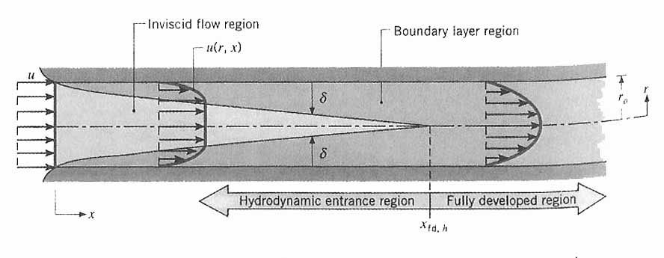
شکل (8-6) رشد لایه مرزی سرعت آرام در یک لوله

زمانیکه سیال با سطح داخلی لوله در تماس قرار گیرد اثرات لزجت ظاهر می شود و لایه مرزی متناسب با x افزایش می یابد و این افزایش منجر به نازک شدن ناحیه غیر لزجت سیال گردد و نهایتاً لایه های مـرزی در محور لوله بهم دیگر می رسند فاصـله محل تمـاس لایـه های مـرزی تا دهـانه ورودی لوله را طـول ورودی هیدرودینامیکی گویند و بعد از طول ورودی هیدرو دینامیک جریان کاملاً توسعه یافته است . و تمامی بحث ها مربوط به جریان داخلی بعد از طول هیدرو دینامیک است
بنابراین طول ورودی هیدرودینامیک در جریان آرام برابر $=0.05Re$ $\frac{X}{D}$خواهد بود.
همچنین طول ورودی هیدرودینامیک در جریان درهم برابر $≥10$ $\frac{X}{D}$خواهد بود.

13-6 :جریان سیال از روی استوانه
با توجه به شـکل (9-6) و (10-6) به محض برخورد جریان سیال آزاد به نقطه جلوی استوانه سرعت آن صفر
درجهت حرکت عقربه های ساعت xخواهد شد ولی فشار دراین نقطه زیاد است ولی بعد از این نقطه با افزایش
رشد می نماید این$\left(\frac{dP}{dx}<0\right)$فشار کاهش می یابد در این صورت لایه مرزی تحت اثرگرادیان فشار مطلوب
عمل تا آنجایی ادامه پیدا می کند که فشار به حداقل مقدار خود برسـد ، و رشد لایه مرزی در پشت اسـتوانه و ادامه پیدا می کند . $\left(\frac{dP}{dx}>0\right)$با وجود گرادیان فشار نامطلوب به
وقتی که سرعت جریان آزاد خیلی پایین است (Re<4) سیال به طور کامل دور استوانه پیچیده می شود و دو
جریان سیال در بخش عقبی استوانه به طور منظم به هم می رسند . وقتـی که سـرعت جریان آزاد زیـاد باشد .
جریان دیگر نمی تواند به سطوح فوقانی بچسبد و از سـطح استـوانه جـدا شده و در پشـت آن تشـکیل گردابـه
میدهد . این نقطه را نقطه جدایش گویند لذا در نقطه جدایش گرادیان سرعت در سطح جسم صفر است یعنی :
$$\frac{∂u}{∂y}\left|\begin{matrix} \\ \begin{matrix} \\ y=0\end{matrix}\end{matrix}\right.=0$$
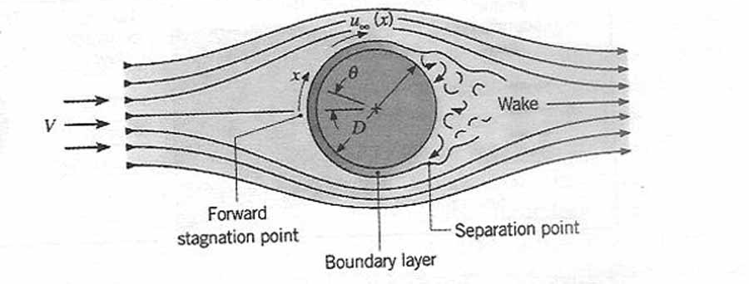
شکل (9-6)یک استوانه عمود بر جریان ایجاد لایه مرزی و جدائی روی
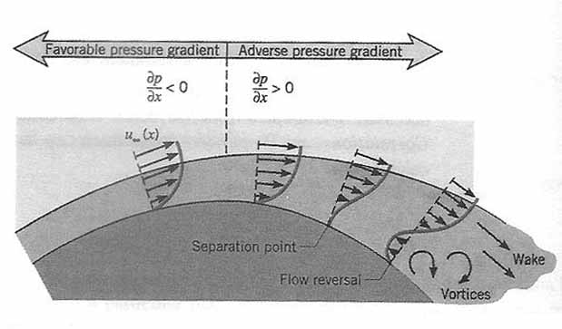
شکل (10-6) پروفیل سرعت مربوط به جدائی روی یک استوانه عمود بر جریان

14- 6 : انتقال حرارت جابجایی روی استوانه
چـون جریان روی اسـتوانه دارای پیـچیدگی های است لذا برای تعیین انتقال حرارت از روش های تجربـی
کمک می گیریم شکل (11-6) نتایج تجربی تغییر ناسلت برحسبθ را برای یک استوانه عمود بر جریان هوا
کاهش مییابد کـمترین مـقدار Nu_{θ} نشان میدهد بطوریکه با افزایش θ به واسطه رشد لایه مرزی آرام ، را
رخ میدهد ودر این نقطه جدایی اتفاق افتاده و وجود اختلاط ناشی از تشکیل $θ≃{80}^{∘} آرام در جریان$Nu_{θ}
با θ توسطNu_{θ} تغییر Re> 10⁵ با θ افزایش یابد . از طرفی با افزایش Nu_{θ} گردابه باعث می شود که
نسبت به مقدار آن در نقطه سکون ناشی از رشد لایه مرزیNu_{θ} دو مینیمم مشخص میشود .کاهش مقدار
آرام است ولی افزایش ناگهانی Nu_{θ} بین ˚80 و˚ 100 بواسـطه تبدیل لایه مرزی آرام به مغشوش است
دوباره شـروع به کـاهش می کند نهایتاً جدایی در ˚140=θ Nu_{θ} لذا با رشـد بیشتر لایه مـرزی مـغشوش
اتفاق می افتد .
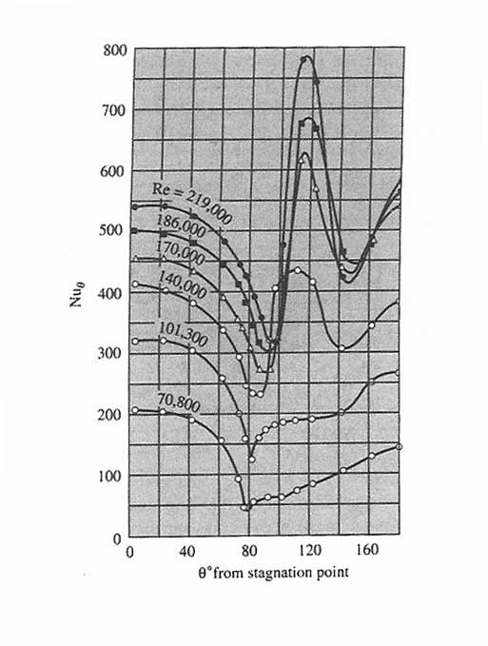
شکل (11-6) عدد ناسلت برای جریان هوای عمود بر استوانه

لذا رابطه تجربی انتقال حرارت جابجایی برروی استوانه عبارت خواهد بود .
${NU}_{D}=\frac{hD}{K}={CRe}^{n} {Pr}^{1/3} \left(6-48\right)$

n,c در معادله (48-6) ثابت های هستند که مقدارشان از جدول (1-6) تعیین می گردند .
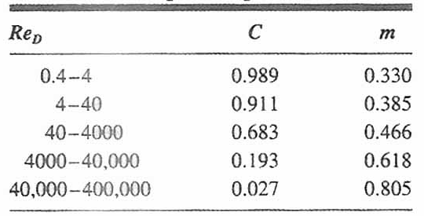

جدول (1-6) ثابتهای معادله (48-6) برای استوانه دایره ای عمود بر جریان
15-6 : انتقال حرارت جابجایی در داخل استوانه
بعد از ناحیه ورودی هیدرودینامیکی پروفیل سرعت کاملاً توسعه یافته و بدون تغییر است و پروفیل سرعت برای جریان آرام سهموی و برای جریان مغشوش در جهت شعاع مسطح تر است بنابراین روابط تجربی زیر برای جریان داخلی یک استوانه برقرار است
${Re}_{i}=\frac{{4m}^{o}}{πDμ} استوانه داخل رینولدز \left(6-49\right)$ ${Re}_{i}=\frac{4m_{}^{o}}{π\left(D_{o}+D_{i}\right)μ} پوسته داخل رینولدز \left(6-50\right)$
${NU}_{q=const}=\frac{hD}{K}=4.36 ثابت شار آرام جریان استوانه داخل ناسلت \left(6-51\right)$
${NU}_{T_{w}=const}=\frac{hD}{K}=3.66 ثابت دما آرام جریان استوانه داخل ناسلت \left(6-52\right)$
$${NU}_{T}=\frac{hD}{K}=0.023 {Re}^{4/5} {Pr}^{n} ران است بنابراین روابط تجربی زیر برای جریان داخلی یک استوانه برقرار است و پروفیل سرعت برای جریان آرام سهموی و برای جریان مغ مغشوش جریان استوانه داخل ناسلت \left(6-53\right)$$
$$T_{w}>T_{∞}گرمایش برای n=0/4$$
$$T_{w}<T_{∞}گرمایش برای n=0/3$$
برای محاسبه دقیق عدد ناسلت جریان آرام داخـل پوستـه می تـوان از جـدول (1-2) ضمیمه کتاب استفاده گردد .
$$ران است بنابراین روابط تجربی زیر برای جریان داخلی یک استوانه برقرار است و پروفیل سرعت برای جریان آرام سهموی و برای جریان م∆P=f\frac{L}{D} ρ\frac{U_{∞}^{2}}{2g} لوله داخل فشار افت \left(6-54\right)$$
$D_{h}=\frac{{4A}_{c}}{P} هیدرولیکی قطر ران است بنابراین روابط تجربی زیر برای جریان داخلی یک استوانه برقرار است و پروفیل سرعت برای جریان آرام سهموی و برای جریان مغ \left(6-55\right)$

16-6 : خلاصه
با مطالعه این فصل بایستی بتوانیم با استفاده از موازنه انرژی و روابط انتقال حرارت جابجایی محاسبات لایه مرزی سرعت و لایه مرزی حرارت و پروفیل سرعت و دما در داخل لایه مـرزی ، تنش برشی و شدت انتقال حرارت داخلی و خارجی اشکال را انجام دهیم برای این کار لازم است ابتدا آرام یا مغـشوش بـودن جریان را تعیین کرده و سپس روابط هر جریان را با توجه به اشکال هندسی مربوط محاسبه می کنیم
1-اگر جریان در روی صفحه کوچکتر یا مساوی10⁵×5 بوده جریان آرام و بزرگتر 10⁵×5 جریان درهم است
2- اگر جریان در داخل لوله کوچکتر یا مساوی2300بود جریان آرام و بزرگتر 2300 بود جریان درهم است
3- نسبت ضخامت لایه مرزی سرعت به ضخامت لایه مرزی حرارت تابعی از عدد پرانتل است
بزرگتر از یک باشد ضخامت لایه مرزی سرعت از ضخامت لایه مرزی حرارت بلندتر استPr4– هرگاه عدد
5– هرگاه عددPr کوچکتر از یک باشد ضخامت لایه مرزی سرعت از ضخامت لایه مرزی حرارت کوتاهتراست
6- هرگاه ضخامت عددrP برابر یک باشد ضخامت لایه مرزی سرعت و ضخامت لایه مرزی حرارت برابراند
7 – خواص فیزیکی سیال تعیین کننده نسبت ضخامت های لایه مرزی سرعت و حرارت هستند
8- عدد rP در گازها تقریباً برابر یک و در فلزات مایع کوچکتر از یک هستند
9 –در جریان مغشوش ضخامت لایه مرزی سرعت برابر ضخامت لایه مرزی حرارت خواهد بود

فصل هفتم
آشنایی با مبدلهای حرارتی

1 -7 مبدلهای حرارتی :
فرآیند تبادل حرارت بین دو سیال با دماهای متفاوت که توسط یک دیواره جامد جدا شده اند را مبدل حرارتی می گویند و براساس معیارهای مختلفی از جمله فرآیند انتقال ، هندسه و آرایشی که قرار می گیرند دسته بندی می شوند
انتقال حرارت در مبدل حرارتی به صورت انتقال حرارت جابجایی در هر سیال و هدایت از طریق دیوار جدا کننده دو سیال می باشد
یکی از ساده ترین مبدلهای حرارتی: مبدل های حرارتی دو لوله ای هستند که شامل دو لوله هم محور است که در لوله داخلی یک سیال و در لوله بیرونی ( پوسته ) سیال دیگر عبور می کند که عموماً به سه نوع تقسیم می گردند.

1 – جریان موازی : سیال گرم و سیال سرد هر دو از یک طرف مبدل وارد شده واز طرف دیگر مبدل خارج می شوند شکل (1 -7 )
2 –جریان مخالف : سیال گرم و سیال سرد از دو سمت جداگانه وارد مبدل و از آن خارج می شوند شکل (1 -7 )
3 –جریان متقاطع : سیال سرد و سیال گرم به صورت عمود بر هم حرکت می کنند شکل( 1-7 )

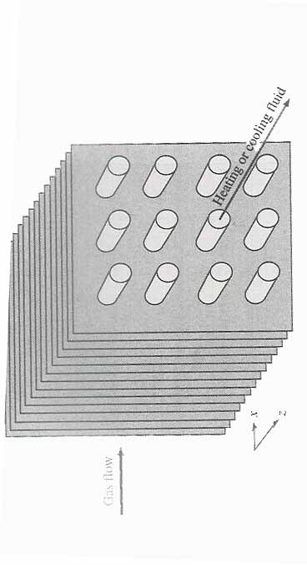
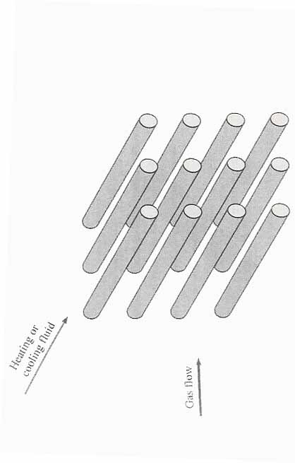

شکل (1-7) آرایش جریان در مبدل های دولوله ای

2-7 مبدل حرارتی لوله پوسته ای :
مبدل حرارتی لوله پوسته ای یکی از انواع متداول مبدل ها می باشد . اشکال خاص این نوع مبدل بر حسب تعداد پوسته و مسیرهای لوله تفاوت دارند و ساده ترین شکل آن شامل پوسته و لوله تک مسیره می باشد شکل) 2-7 ) . نصب مغشوش کننده ها که معمولاً برای افزایش ضریب جابجائی سیال طرف پوسته صورت می گیرد ، موجب تحریک اغتشاش و افزایش سرعت عمود بر لوله ها می شود مبدل های حرارتی با مغشوش کننده با یک مسیر پوسته ، دو مسیر لوله ای و دو مسیر پوسته ، چهار مسیر لوله ای در شکل (3-7) نشان داده شده اند .

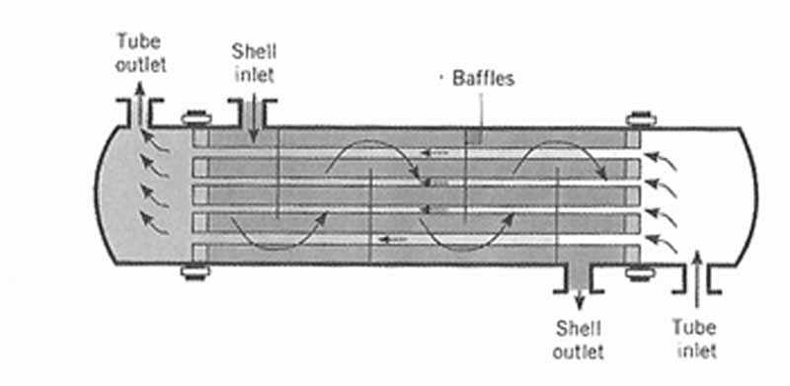
شکل(2-7) مبدل حرارتی لوله پوسته ای با یک مسیر پوسته و یک مسیر لوله
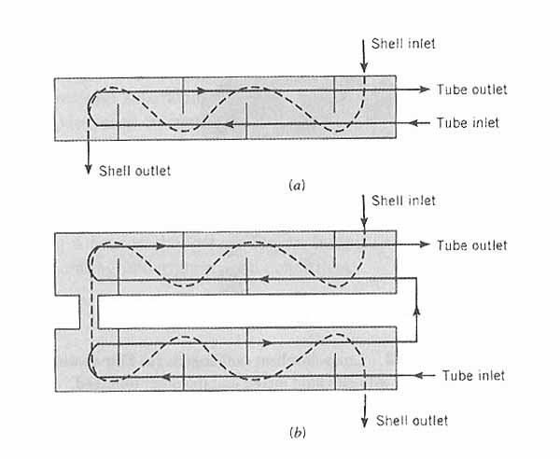

یک مسیر پوسته و دو مسیر لوله. (a) شکل (3-7) مبدل های حرارتی لوله و پوسته ای .
دو مسیر پوسته و چهار مسیر لوله. (b)

3-7 تجزیه و تحلیل مبدلهای حرارتی :
عموما در درس انتقال حرارت تجزیه و تحلیل مبدلهای حرارتی به دو روش مورد بررسی قرار می گیرد
این روش زمانی کاربرد دارد که دماهای ورودی و (LMTD) 1 – استفاده از اختلاف دما متوسط لگاریتمی
خروجی سیالات مشخص باشند
این روش زمانی کاربرد دارد که دمـاهای ورودی و خروجی سـیال (NTU)2 –استفاده از روش راندمان
مشخص نباشد و در این فصل فقط روش اول مورد بررسی قرار می گیرد.

1-3-7 محاسبات مبدلهای حرارتی به روش اختلاف دمای متوسط لگاریتمی :
فرضیات لازم برای حل مسائل مربوط به مبدلهای حرارتی به روشLMTD عبارتند از:
- مبدل حرارتی نسبت به محیط عایق بندی شده و تبادل حرارت منحصرا بین سیالهای سرد وگرم انجام می گیرد.
- از هدایت محوری در طول لوله ها صرفنظر می شود.
- از تغییرات انرژی پتانسیل و جنبشی صرفنظر می شود.
- گرمای ویژه سیالهای سرد وگرم ثابت اند.
- ضریب انتقال حرارت کلی ثابت می باشد.
نکته : گرمای ویژه بواسـطه تغییـرات دما تغییر می کند. و ضریب انتقال حرارت کلی در نتیـجۀ تغییرات خواص سیال و شرایط جریان تغیـیر می کند. ولی در اغلـب مسائل مهندسی چنین تغیراتی مـهم نیـستند.
گام اول : با توجه به اینکه همواره دو نوع سیال یا گاز با دمای متفاوت در مبدل های حرارتی در جریان هستند بهتر آن است سیال یا گاز گرم را با اندیس h و سیال یا گاز سرد را با اندیس c مشخص نمائیم .
سیال گرم : ${Th}_{i} ,{Th}_{o} ,{cp}_{h}, m_{h }, μ_{h },h_{h }, k_{h }...$
سیال سرد : …. ${Tc}_{i} ,{Tc}_{o} , { cp}_{c} , m_{c }, { μ}_{c} , h_{c} , k_{c}$
گام دوم : با مراجعه به جداول خواص سیالات یا گازها با توجه به دمای متوسط هر سیال یا گاز در ورود و خروج مبدل ، مقدار عددی خواص مربوطه را تعیین می کنیم .
$$\left({\overline{T}}_{h}= \frac{{Th}_{i}+ {Th}_{o }}{2} و {\overline{T}}_{c}=\frac{{Tc}_{i}+ {Tc}_{o }}{2}\right)$$
گام سوم : نرخ انتقال حرارت در هر مبدل، با اعمال موازانه ی کلی انرژی برای هر سیال بدسـت می آید.

$$q={m_{ }}_{h}^{°}{cp}_{h} \left( {Th}_{i-}{Th}_{o }\right)$$
$$q=m_{c }{cp}_{c} \left( {Tc}_{o-}{Tc}_{i}\right)$$

گام چهارم : با تعین نرخ انتقال حرارت ، طول مورد نیاز مبدل حرارتی به شرح ذیل تعیین می گردد .
$q$ $=F.U.A.∆T_{m}$
که مقدار A (سطح جانبی لوله داخلی ) برابر است با $A=2π r_{i} L$
گام پنجم : اختلاف دمای متوسط لگاریتمی را با توجه به معادله زیر تعیین می کنیم .
$$∆T_{m}=\frac{∆T_{i}-∆T_{o}}{ln\frac{∆T_{i}}{∆T_{o}}}$$
نکته: اگر مبدل جریان موازی و هم محور باشد. شکل (4-7)

$$\left\{\begin{aligned}∆T_{i}= {Th}_{i-}{Tc}_{i} \\ {∆T}_{o}= {Th}_{o-}{Tc}_{o}\end{aligned}\right.$$

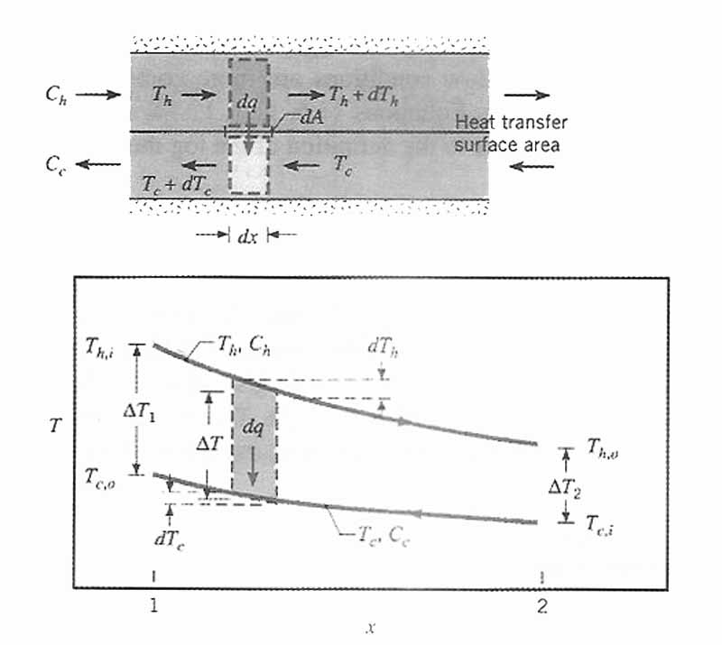
شکل (4-7) توزیع های دما در یک مبدل حرارتی با جریان موازی
نکته : اگر مبدل جریان مخالف و هم محور باشد. شکل(5-7)
$$\left\{\begin{aligned}∆T_{i}={Th}_{i}-{Tc}_{o} \\ ∆T_{o}={Th}_{o}-{Tc}_{i}\end{aligned}\right.$$
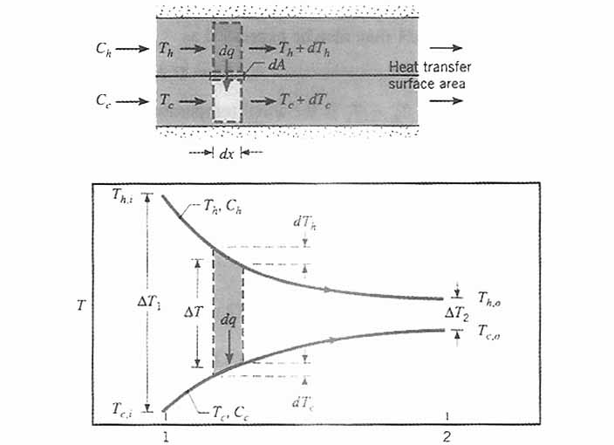

شکل (5-7) توزیع های دما برای یک مبدل حرارتی با جریان مخالف
گام ششم : ضریب انتقال حرارت کلی مبدل به صورت زیر تعیین می شود .
$$U= \frac{1}{\frac{1}{h_{i}}+\frac{1}{h_{o}}+\sum{R}}$$
که در معادله بالا$h_{o} و h_{i}$ به ترتیب ضریب انتقال حرارت داخلی لوله و پوسته و $\sum{R}$مجموع مقاومت های هدایتی جداره لوله و مقاومتهای رسوبی اعم از داخلی و خارجی لوله می باشند .
نکته : برای محاسبه مقدار $h_{o }{و h}_{i}$کافی است مقدار عددی $Re$را برای جریان داخلـی و جریان خارجی تعیین و با توجه به نوع جریان آرام یا مغشوش بودن آنها به کمک روابط تجربی ناسلت ها $\left(Nu\right)$مقدار $h_{o }{و h}_{i}$ را تعیین می کنیم.
گام هفتم : برای تعیین مقدار $h_{i }$ ( داخل لوله) $\frac{4m_{i}}{πD_{i}μ}$ $Re_{D_{i}}=$
نکته: اگر ${Re}_{i}≤2300$ باشد. آنگاه جریان آرام است و با توجه به روابط تجربی مربوطه برای جریان آرام مقدار$h_{i}$ به صورت زیر تعیین می گردد .
$$NU=\frac{h_{i}D_{i}}{k_{i}}=4.36 q=const اگر$$
$$NU=\frac{h_{i}D_{i}}{k_{i}}=3.66 T_{w}=const اگر$$
نکته : اگر$Re>2300$ باشد انگاه جریان در هم است و با توجه به رابطه تجربی مربوطه برای جریان درهم مقدار ${ h}_{i }$ به صورت زیر تعیین می گردد .
$$NU=\frac{h_{i}D_{i}}{k_{i}} =0.023{ R_{e}}^{\frac{4}{5 }} {p_{r}}^{n}$$
$${ T}_{w}>T_{∞} n=0.4 گرمایش برای$$
$${ T}_{w}<T_{∞} n=0.3 سرمایش برای$$
گام هشتم : تعیین مقدار h_{o} ( داخل پوسته)
$$Re_{D_{o}}=\frac{4m_{o}^{°}}{π( D_{0+}D_{i})μ_{0}}$$
با توجه به مقدار عددی Reکه مقدار آن کوچکتر از $2300$ یا بزرگتر از $2300$ باشد همانند گام هفتم عمل می کنیم.
گام نهم : برای تعیین ($\sum{R}$ ) مجموع مقاومتهای هدایتی جداره لوله و مقاومتهای رسوبی داخلی وخارجی لولـه با تـوجه به اینکه لـوله های مبدل حرارتی عموماً استوانه ای شـکل هستند مقاومت هدایتی حرارتی و رسوبی آنها برابر خواهد بود با :
$$\sum{R=}\sum_{i=1}^{n}{\frac{ln\frac{r_{i+1}}{r_{i}}}{2πk_{i}L}}$$
گام دهـم : برای تعیین ضـریب تصحیح F از اشـکال مربـوطـه (13-2) ، (14-2) و (15-2) و (16-2) ضمیمه 2 کتاب با داشتن مقدار عددی $P=\frac{{Tc}_{o}-{Tc}_{i}}{{Th}_{i}-{Tc}_{i}}$ و $R=\frac{{Th}_{i}-{Th}_{o}}{{Tc}_{o}-{Tc}_{i}}$ و تعیـین محـل برخورد pو R و عمود نمودن محل برخورد Rو P به محور عمودی اشکال مربوطه مقدار F تعیین می گردد.
گام یازدهم : با داشتن,q F,U,$∆T_{m}$ مقدار L به صورت زیر محاسبه می شود :
$L= \frac{q}{FU πD_{i}∆Tm}$
نکته : اگر مبدل حرارتی پوسته و لوله ای بود . دبی عبوری را حتماً بر تعداد لوله تقسـیم نمائـیم تا دبی
عبوری از یک لوله بدست آید و محاسبات را برای یک لوله انجام دهید.
نکته : اگر مبدل حرارتی دو لوله ای بود. مقدار عددی F=1 خواهد بود.
نکته : تعداد مسیر های لوله حتماً زوج باشد. اما مقدار مسیرهای پوسته می تواند زوج و یا فرد باشد.
نکته : اگر چنانـچه طول پوسته را در مسئله ای مقید کرده باشند برای تعیین طول لوله مـبدل ناچاراً باید طول لوله محاسبه شده از رابطه $L= \frac{q}{FU πD_{i}∆Tm}$ را بر عدد زوجی تقسیم نموده تا طول لوله جدید کوچکتر یا مساوی طول پوسته مقید شده گردد .

: 4-7 معیارهای انتخاب جریان برای لوله یا پوسته
1 – سیالی که رسوب بیشتری دارد درون لوله ها جریان یابد . چون تمیز کردن داخل لوله ها آسان تر است.
2 – سیالی که خورنده است ، درون لوله ها جریان یابد زیرا درغیر اینصورت هم لوله و هم پوسته خورده خواهد شد.
3 – سیالی که فشارش بیشتر دارد درون لوله ها جریان یابد .
4 – سیالی که دارای ضریب انتقال گرمای کوچکتری است در سمت پوسته جریان یابد زیرا می تواند با نصب پره ها روی جداره خارجی لوله ها انتقال گرما را بیشتر کند
5- سیالی که دبی جرمی کمتری دارد در سمت پوسته جریان یابد .
6 – سیالی که دمای آن به دمای محیط نزدیک است در سمت پوسته جریان یابد .
7- سیال سمی درون لوله ها جریان یابد .
8 – سیال لزجتردر سمت پوسته جریان یابد چون عدد رینولدز پوسته به دلیل قطر بیشتر پوسته بزرگتر است.
9 – سیال گازی شکل در سمت پوسته جریان یابد .

5-7 بافل ها :
بافل ها دارای دو نقش مهم هستند : الف – نگـه داشتن لوله ها و افـزایش اسـتحکام سازه ب- انحـراف جریان در جهت عرضی و متقاطع با لوله ها بافل ها سبب افزایش انتقال گرما ، افزایش افت فشار و کاهش رسوب گرفتگی پوسته می شوند .
1- با افزایش فاصله بافلها از هم ضریب انتقال گرما و افت فشار داخل پوسته هر دو کاهش می یابند.
2- با افزایش تعداد گذر لوله ها و یا کاهش قطر لوله ها افت فشار افزایش می یابد.
3- برای افزایش ضریب انتقال گرما در سمت لوله ها می توان تعداد گذر لوله ها را افزایش داد.
- برای افزایش ضریب انتقال گرما در سمت پوسته می توان فاصله بافلی را کاهش داد.

6-7 راه اندازی ، بستن ، مراقبت و نگهدار ی از مبدلهای حرارتی پوسته و لوله :
از جمله مهم ترین اصول کار با مبدلهای حرارتی داشتن اطلاعات کافی در زمینه شرایط کارکرد و عملیاتی یک مبدل است. همچنین رعایت اصول و قوانین موجود در رابطه با راه اندازی، از کار انداختن و همچنین مراقبت و بازدید مرتب از عملکرد یک مبدل جزء موارد ضروری در استفاده از یک مبدل می باشد. در این بخش اصول کلی که جهت انجام هر یک از اعمال فوق باید رعایت شود ذکر می گردد. قابل توجه است که بسته به شرایط عملیاتی و مسائل خاص هر واحد اصول دیگری نیز باید رعایت گردد.

7-7 راه اندازی (Start –up) :
یکی از عملیات مهم در استفاده از یک مبدل حرارتی راه اندازی آن است.
برای انجام عمل Start –up معمولاً نکات زیر مرحله به مرحله به اجرا در می آید :
- شیر تخلیه مایع سرد را باز می کنیم . ( قسمت تیوب )
- شیر ورودی مایع سرد را به آهستگی و تماماً باز می کنیم.
- وقتیکه لوله ها کاملاً پر شدند شیر تخلیه مایع سرد را می بندیم.
- شیر خروجی مایع سرد را به اندازه کافی باز می کنیم.
- شیر تخلیه مایع گرم را باز می کنیم. (قسمت پوسته )
- شیرخروجی مایع گرم را باز می کنیم.
- شیر تخلیه مایع گرم را پس از پر شدن پوسته می بندیم.
- شیر ورودی مایع گرم را به آهستگی باز می کنیم.
- مقدار جریان هر دو مایع را برای دمای مناسب تنظیم می کنیم. ( بوسیله شیرها ی خروجی)
- درجه حرارت ها را بدقت بازرسی می کنیم.

8 -7 بستن مبدلها :
جهت از کار انداختن یا از سرویس خارج کردن ( Shut- Down ) نکات زیر باید بترتیب مورد توجه قرار گرفته و انجام شود :
- شیر ورودی مایع گرم را به آهستگی و کاملاً می بندیم.
- شیر خروجی مایع گرم را به آهستگی و کاملاً می بندیم.
- مایع گرم درون پوسته را از طریق شیر تخلیه خالی می کنیم.
- شیر ورودی مایع سرد را کاملاً می بندیم.
- شیر خروجی مایع سرد را کاملاً می بندیم.
- مایع سرد درون لوله ها را از طریق شیر تخلیه خالی می کنیم.
- اگر مبدلها بطور موازی و سری کار می کنند باید مواظب جریان در مبدلهای دیگر باشیم.

9-7 بازرسی مبدلها حرارتی در حین کار کردن :
پس از در سرویس قرار دادن مبدل حرارتی کنترل ، مراقبت و بازرسی شرایط کارکرد و مقایسه آن با شرایط عملیاتی طراحی شده ، همواره بعنوان اصلی ترین برنامه برای یک اپراتور در نظر گرفته می شود . در مراقبت و بازرسی از یک مبدل حرارتی بطور معمول موارد زیر کنترل می گردد:
- درجه حرارت حین کار را بازرسی می کنیم.
- فشار حین کار را بازرسی می کنیم.
- از ایجاد شوک حرارتی جلوگیری می کنیم.
- در کولر باکس ها ، دسته لوله ها باید در آب غوطه ور باشند.
- تیوبهای ری بویلر باید در نفت غوطه ور باشند.
- از هر دو مایع درون مبدل نمونه گیری می کنیم.
10-7 تمیز کردن مبدل حرارتی :
معمولاً بعد از مدتی کار، رسوبات موادی که در داخل و بیرون دسته لوله ها جریان دارند ته نشین شده ، داخل لوله ها و فواصل بین آنها را پر می نماید ، بطوریکه از راندمان تبادل حرارتی کاسته میشود. در این موقع است که دسته لوله ها را برای تمیز کردن از پوسته خارج و بشرح ذیل اقدام می کنند:
- شستشو با آب داغ و با سرعت زیاد ، بعضی رسوبات نمک دار را در خود حل و تمیز مینماید.
- رسوبات داخل لوله ها را با برس سیمی استوانه ای شکل که توسـط ماشین هوائی داخل لوله ها چرخانده می شود تراشیده و با فشار آب به خارج هدایت می کنیم .
- لابلای دسته لوله ها را با وسایل مناسبی تراشیده و با فشار آب تمیز می نمایند.
- اگر رسوبات طوری باشد که با وسایل معمولی تمیز نشود آنرا در محلول شیمیایی که بتواند رسوبات را در خود حل نماید قرار میدهند و سپس با آب فشار قوی شستشو میدهند. نباید لوله ها را تک تک با بخار یا مایع داغ تمیز نمود زیرا باعث انبساط نسبی و معیوب شدن آنها می گردد. معمولاً تمیز کردن داخل لوله ها آسانتر از بالای آنها از بیرون است لذا مایعی که بیشتر از خود رسوبات بر جا میگذارد از داخل تیوبها عبور میدهند .

11-7 آزمایش مبدلهای حرارتی :
آزمایش مبدلهای حرارتی ، به منظور پیدا کردن عیوب و نشتی های زیر انجام میگیرد :
- ترک خوردگی یا سوراخ بودن پوسته
- معیوب بودن مسیرهای اتصال قطعات به پوسته
- شل بودن پیچ و مهره های قطعات متصل شده به پوسته
- سوراخ بودن Tubeها
- نشتی از درز لوله های معیوب
- عدم پرچ شدن صحیح Tubeها در صفحه لوله ها
- نشتی از محل اتصال قطعات به دسته Tube
آزمایش بوسیله مایع (معمولاً آب ) و با فشار توصیه شده انجام داده میشود. این فشار 5/1 برابر فشار توصیه دستگاه هنگام کار است و روی تابلوی هر مبدل حرارتی نیز نوشته شده است. وسایل آزمایش انواع مبدلهای حرارتی بر حسب ساختمان آنها با هم دفرق می کنند و هر کدام،قطعات مربوط به خود برای آزمایش دارند.
بطور کلی دو نوع آزمایش برای پیدا کردن عیوب فوق روی مبدلهای حرارتی انجام می گیرد :

12-7 آزمایش پوسته (Shell Test ) :
آزمایش پوسته برای پیدا کردن عیوب 1 تا 5 مرحله قبلی انجام میگیرد. پس از آماده کردن یعنی جدا کردن مبدل حرارتی از دستگاههای دیگر توسط فلنج و نصب فشار سنج، Shell را پر از آب کرده و پس از هواگیری توسط تلمبه فشار داخل پوسته را با اندازه لازم بالا می برند و سپس شیر تلمبه را می بندند.
اگر معایب 1 تا 5 وجود نداشته باشد و وسایل اضافی که به منظور آزمایش نصب شده اند بدون عیب بوده و درست نصب شده باشند این فشار باید مدتی ( حدود یک ساعت ) ثابت بماند ، در غیر این صورت باید عیب را پیدا و آن را رفع نمود.
نکته : اگر در Tube ها سوراخی پیدا شود . با موافقت مهندسی عملیات میتوان تا 15 درصد از تعداد کل آنها را کور (Plug ) کرده و اجازه داد که مبدل حرارتی به کار خود ادامه دهد.

13-7 آزمایش لوله ( Tube Test ) :
آزمایش لوله برای پیدا کردن عیوب 6 و 7 مرحله قبلی بخصوص ترکهای موئی در زیر لوله ها که ممکن است در آزمایش پوسته بر اثر فشار وارده از بیرون به محیط لوله روی هم فشرده شده و معلوم نگردد، انجام میگیرد. پس از آماده کردن مبدل، جهت تست لوله با تلمبه فشار داخل لوله ها را به اندازه تعیین شده بالا برده و شیر رابط بین تلمبه و دستۀ لوله را می بندند.. اگر عیوب 6 و 7 وجود نداشته باشد باید فشار تا مدتی ثابت بماند در غیر این صورت باید عیب را پیدا کرده و رفع نمود.
اگر درز لوله ها به مقدار بسیار کمی باز شده باشد بطوریکه فشار به آهستگی کاهش یابد مقدار را ( حدود دو برابر فشار هنگام کار ) بالا می برند که درز لوله باز شده و مایع به مقدار محسوس از مجرای خروجی پوسته خارج شود.
در غیر این صورت فقط معلوم میشود که لوله یا لوله ها یی درز باز کرده ، ولی معلوم نمی شود که کدام لوله است. جهت پیدا کردن لوله معیوب مجدداٌ آزمایش پوسته را بطریقی که قبلاٌ شرح داده شد انجام می دهند. مایع از بیرون لوله ها وارد لوله ای که درز باز کرده، می شود و انتها ی لوله معیوب بیرون می ریزد و بدین ترتیب لوله های معیوب ، معلوم می گردد.

14-7 گرفتگی ( Fouling ) :
به هر رسوب نامطلوب روی سطوح انتقال حرارت که منجر به افزایش مقاومت حرارتی و کاهش میزان انتقال حرارت بین سیال سرد و گرم می شود گرفتگی اطلاق می شود . عوامل ایجاد گرفتگی در لوله های مبدل حرارتی به طور خلاصه عبارتند از :

1-14-7 رسوب های مواد نامحلول :
رسوب مواد نامحلول روی سطح انتقال حرارت باعث تشکیل مقاومتهای حرارتی می شود. سولفات کلسیم، سیلیکات منیزیم و کربنات لیتیم نمونه ای از این مواد هستند که با افزایش درجه حرارت میزان انحلال آنها کم می شود .

2-14-7 رسوبهای ویژه :
زمانی که ذرات معلق جامد مانند (ماسه،غبار و...) در سیال وجود دارند ، تجمع آنها باعث تشکیل رسوب و نتیجه آن افزایش میزان مقاومت در مقابل انتقال حرارت می باشد .

3-14-7 رسوبهای تشکیل دهنده ناشی از واکنشهای شیمیائی :
این رسوبها با انجام واکنش شیمیائی روی سطح انتقال حرارت تشکیل می شود. نمونه ای از این واکنشها عبارتند از : پلیمریزاسیون ، کراکینگ .

4-14-7 رسوبهای تشکیل شده در اثر خوردگی :
در این مورد سطح انتقال حرارت لوله ها در یک واکنش شیمیائی شرکت می کند و خود به عنوان یک ماده اولیه عمل کرده و در طول واکنش خورده می شود .

5-14-7 رسوبهای بیولوژیکی :
در اثر وجود میکرو ارگانیسم ها و مجاورت آنها در کنار سطوح انتقال حرارت تشکیل می شود .

6-14-7 رسوبهای ناشی از سرد شدن مایعات ( Freezing ) :
این رسوبها در نتیجه عمل انجماد مایعات و سرد کردن مذابها در مبدلهای حرارتی تشکیل می شود.

15-7 رشد رسوبها :
رشد رسوبها و افزایش ضخامت آنها بستگی به زمان ، شرایط عملیاتی و ماهیت فیزیکی سیالهای سرد و گرم دارد .

16-7 هزینه های ناشی از تشکیل رسوب :
کل هزینه های از تشکیل رسوب شامل ، هزینه اولیه ، هزینه انرژی ، هزینه نگهداری و هزینه خارج کردن از سرویس می باشد .

17-7 ملاحظات مربوط به طراحی :
در طراحی مبدلهای حرارتی ، مقاومت حرارتی تشکیل شده ناشی از تشکیل رسوب توسط ضرایبی بنام Fouling Factors لحاظ می گردد .
در جدول شماره (1-7) نمونه ای از این ضرایب مشخص گردیده است .

سیال | R_{f}(m².k/w)
آب دریا و آب تغذیه دیگ بخار ( کمتر از (50c˚ | 0001/0
آب دریا و آب تغذیه دیگ بخار ( بالاتر از (50c˚ | 0002/0
آب رودخانه ( کمتر از (50c˚ | 0001/0 - 0002/0
سوخت مایع | 0009/0
مایعات مبرد | 0002/0
بخار ( بدون روغن ) | 0001/0
جدول (1-7) ضرایب رسوب

18-7 مسدود شدن مسیر حرکت بخار (Vapor Locking) :
در صورتی که در حین عمل انتقال حرارت بین سیالهای سرد و گرم ، در یک مبدل حرارتی پوسته و لوله تغییر فاز بوجود آید ( بویژه عمل میعان ) و سیالی که تغییر فاز داده ، در قسمت لوله قرار گیرد ، باید به این نکته توجه شود که در اثر میعان بخار و تبدیل بخشی از آن به مایع ، به تدریج سرعت حرکت بخار ، کم می شود. چنانچه این کاهش در سرعت بخار، به اندازه ای باشد که موجب توقف حرکت آن گردد ، پدیده مسدود شدن مسیر حرکت بخار (Vapor Locking ) اتفاق می افتد. برای جلوگیری از رخ دادن پدیده ی مذکور، باید سرعت حرکت را افزایش داد. ضمناً باید توجه داشت که افزایش بیش از حد سرعت بخار موجب بروز عمل طغیان (Flooding ) خواهد شد . بنابراین ، در طراحی مبدلهای حرارتی و تعیین اندازه مناسب سطح انتقال حرارت (اندازه لوله) ، توجه به تذکرات مذکور بسیار حائز اهمیت است .

19-7 خلاصه :
- اگر دو سیال تمیز و پاک و بدون رسوب باشند انتخاب محل جریان آنها در لوله یا پوسته اشکالی ایجاد نمی کند و تمام انواع مبدلهای حرارتی در این مورد قابل استفاده میباشند.
- اگر یکی از دو سیال کثیف باشد بهتر است در لوله ها جریان پیدا کند چون تمیز کردن لوله ها آسان تر است و در این صورت دسته لوله ها باید از نوع مستقیم باشد و نوع -U تیوب نا مناسب است.
- اگر یکی از دو سیال گازی و یا گاز همراه با مایع باشد بهتر است که در Shell جریان داشته باشد.
- اگر نگهداری سرما یا گرمای یکی از دو سیال از نظر اقتصادی مهم باشد بهتر است در لوله ها جریان داشته باشد.
- اگر سرما و یا گرمای سیالی که در پوسته یا Shell جریان دارد زیاد باشد و نیز اگر کنترل درجه حرارت دو سیال مهم باشد در اینصورت مبدل حرارتی باید عایق بندی شود.
- اگر اختلاف درجه حرارت در سیال زیاد باشد از مبدل حرارتی نوع U-Tube یا Floating Head باید استفاده نمود. استفاده از مبدل حرارتی Fixed Head وقتی ممکن است که پوسته این مبدل حرارتی دارای اتصال انبساطی (Joint Expansion) باشد.
- اگر هدف مایع کردن بخار باشد (Condensation) در این صورت آن بخار باید وارد پوسته مبدل حرارتی شود.
- اگر یکی از دو سیال آب باشد درجه حرارت آن نباید از (120درجه فارنهایت یا 50 درجه سانتیگراد ) تجاوز کند. چون در غیر اینصورت در داخل مبدل حرارتی تشکیل رسوب ( ${Co}_{3 }ca$) خواهد داد.
- اگر یکی از دو سیال در حین تبادل حرارت درجه حرارتش بحدی برسد که امکان تبخیر داشته باشد (مایع) بهتر است که از قسمت پائین مبدل وارد و از بالای آن خارج شود.
- اگر حجم دو سیال ( سرعت x قطر جریان ) کم و اختلاف درجه حرارت آنها زیاد باشد در غیر این صورت از مبدلهای حرارتی جند مسیر و یا مبدل حرارتی دو لوله ای (Double Pipe ) استفاده میشود.
- اختلاف دمای متوسط لگاریتمی جریان مخالف بزرگتر از جریان موازی است .
- مقدار F برای جریان های متقاطع و چند مسیره کمتر از 1 و برای جریان مخالف یک مسیره برابر 1 است .
- هرگاه تغییرات دمای یک سیال عبوری از مبدل تقریباً ثابت باشد (ناچیز) ضریب تصحیح آن برابر 1 خواهد بود . یعنی رفتار مـبدل مـذکور منفـل از آرایــش جـریان اســت و ایـن اتـفاق زمانی بوقـوع میپیوندد که یکی از سیال ها تغییر فاز دهد .

ضمیمه 1

خلاصه روابط کاربردی برای حل مسائل انتقال حرارت I

1-1روشهای انتقال حرارت :
$$q=KA\frac{T_{1}-T_{2}}{L} (پایدار بعدی یک ) هدایت حرارت انتقال$$
$$q=hA\left(T_{w}-T_{∞}\right) جابجایی حرارت انتقال$$
$$q=f_{G}f_{ε} σA\left(T_{1}^{4}-T_{2}^{4}\right) تشعشعی حرارت انتقال$$
$$σ=5.669*{10}^{-8}\frac{w}{m^{2}K^{4}}$$
2-1 مقاومت گرمای:
$$مسطح دیوار\left\{\begin{aligned}هدایت R_{cond}=\frac{L}{KA} \\ \\ { جابجایی R}_{conv}=\frac{1}{hA}\end{aligned}\right.$$

$$استوانه \left\{\begin{aligned}هدایت R_{cond}=\frac{Ln\frac{r_{2}}{r_{1}}}{2πLK} \\ \\ { جابجایی R}_{conv}=\frac{1}{2πrLh}\end{aligned}\right.$$

$$کره \left\{\begin{aligned}هدایت R_{cond}=\frac{r_{2}-r_{1}}{4πKr_{1}r_{2}} \\ \\ { جابجایی R}_{conv}=\frac{1}{2πr^{2}h}\end{aligned}\right.$$
$$r_{c}=\frac{K}{h} استوانه بحرانی شعاع*$$
$$r_{c}=\frac{2K}{h} کره بحرانی شعاع*$$
4-1 پره ها :
$$q_{o}={hA}_{o}\left(T_{o}-T_{∞}\right) گذاری پره از قبل حرارت انتقال$$
$$q_{T}=q_{f }{+ q}_{uf} گذاری پره از بعد حرارت انتقال$$
$$q_{f}=N.η_{f}.h.A_{f}\left(T_{o}-T_{∞}\right)$$
$$q_{uf}={hA}_{uf}\left(T_{o}-T_{∞}\right)$$
$ε_{f}=\frac{ پره با حرارت انتقال نرخ}{ پره بدون حرارت انتقال نرخ}=\frac{q_{ToT}}{q_{o}}$ ضریب تاثیر پره
5-1 انتقال حرارت هدایتی ناپایدار :
$$B_{i}=\frac{{hL}_{c}}{K} بایو بعد بدون عدد$$
$$L_{c}=\frac{V}{A} = \frac{حجم}{سطح} مشخصه طول$$
$$F_{o}=\frac{∝t}{L^{2}} فوریه بعد بدون عدد$$
$$Pr=\frac{ϑ}{∝} پرانتل بعد بدون عدد$$
$Nu=\frac{hL}{K}$عدد بدون بعد ناسلت
$$Re=\frac{ρU_{∞}^{}L}{μ}=\frac{UL}{ϑ} رینولدز بعد بدون عدد$$
$S_{t}=\frac{Nu}{RePr}={c_{f}}/2=S_{t}P_{r}^{2/3}$ عدد بدون بعد استانتون
$$\frac{T-T_{∞}}{T_{i}-T_{∞}}=e^{- \frac{hA}{mC_{p}}t} حرارتی فشرده ظرفیت سیستم در زمان و دما توزیع معادله$$
$استB_{i}≤0.1 حرارتی فشرده ظرفیت سیستم کارگیری به شرط$نکته:
$Q=Q_{i}\left(1-e^{- \frac{hA}{mC_{p}}t}\right) t زمان تا حرارتی ناپایداری شروع لحظه از منتقله انرژی$کل
$Q_{i}=mC_{p}(T_{i}-T_{∞})$حرارت داخلی اولیه جسم نسبت به محیط اطراف
انتقال حرارت جابجایی: 6-1
$$R_{e}≤5*{10}^{5} تخت صفحه ، آرام جریان$$
$$R_{e}>5*{10}^{5} تخت صفحه ، درهم جریان$$
$$R_{e}≤2300 استوانه داخل ، آرام جریان$$
$$R_{e}>2300 استوانه داخل ، درهم جریان$$

1-6-1 جریان آرام ، صفحه تخت :
$$\frac{δ_{V}}{x}=\frac{5}{{\left(R_{e}\right)}^{1/2}} سرعت مرزی لایه ضخامت$$
$C_{f}=0.664{R_{e}}^{-1/2}$ ضریب اصطلاک
$τ_{w}=0.332{R_{e}}^{-1/2}.ρ^{U_{∞}^{2}}$ تنش برشی موضعی
$NU=\frac{hL}{K}=0.664{R_{e}}^{1/2}P_{r}^{1/3}$ ( اگر دمای صفحه ثابت باشد ) ناسلت
$$NU=\frac{hL}{K}=0.417R_{e}^{1/2}P_{r}^{1/{3 }} (باشد ثابت حرارتی شار اگر ) ناسلت عدد$$
$$\frac{δ_{v}}{δ_{t}}{=P}_{r}^{1/3} حرارت مرزی لایه ضخامت$$
$\frac{U}{U_{∞}}=\frac{3}{2}\left(y/{δ_{v}}\right)-\frac{1}{2}{\left(y/{δ_{v}}\right)}^{3} سرعت پروفیل$
$$θ=\frac{T-T_{w}}{T_{∞}-T_{w}} θ=\frac{3}{2}\left(y/{δ_{t}}\right)-\frac{1}{2}{\left(y/{δ_{t}}\right)}^{3} دما پروفیل$$

2-6-1 جریان مغشوش ، صفحه تخت :
$\frac{δ_{v}}{x}=\frac{0.381}{{R_{e}}^{1/5}}$ ضخامت لایه مرزی سرعت
$δ_{v}≈δ_{t}$ ضخامت لایه مرزی حرارت
$C_{f}=0.0592{R_{e}}^{-1/5}$ ضریب اصطلاک
$$NU=\frac{hL}{K}=0.0296{R_{e}}^{1/5}{Pr}_{}^{1/{3 }} \left(باشد ثابت حرارتی شار اگر \right) ناسلت عدد$$
$NU\left|\begin{matrix} \\ q=const\end{matrix}\right.$=$1/04NU\left|\begin{matrix} \\ T=const\end{matrix}\right. (باشد ثابت حرارتی شار اگر ) ناسلت عدد$
$\frac{U}{U_{∞}}={\left(y/{δ_{v}}\right)}^{1/7}$ پروفیل سرعت
$θ={\left(y/{δ_{t}}\right)}^{1/7}$ پروفیل دما
$τ_{w}$=$0.0296{R_{e}}^{-1/5}\left(ρU_{∞}^{2}\right)$ موضعی تنش برشی

7-1 جریان روی استوانه :
$$NU=\frac{hD}{K}=C{R_{e}}^{n}P_{r}^{1/{3 }} ناسلت عدد$$
. از جدول (1-6) تعیین می شوندc وn مقدار

نکته : محاسبات در داخل استوانه و اشکال بسته برای بعد از طول هیدرولیک که جریان کاملاً توسعه یافته می باشد دارای اعتبار است .

8-1 جریان آرام داخل استوانه :
$$NU=\frac{hD}{K}=4.36 (باشد ثابت حرارتی شار اگر ) ناسلت عدد$$
$$NU=\frac{hD}{K}=3.66 (باشد ثابت دما اگر ) ناسلت عدد$$

9-1 جریان درهم داخل استوانه :
$NU=\frac{hD}{K}=0.023{R_{e}}^{0.8}{Pr}^{n} ناسلت عدد$ $n=0.4 T_{w}>T_{∞} گرمایش برای$
$$n=0.3 T_{w}<T_{∞} سرمایش برای$$
$∆P=f\frac{L}{D}ρ\frac{U_{∞}^{2}}{2g}$ افت فشار داخل استوانه $D_{h}=\frac{4A_{c}}{P}$قطر هیدرولیک
10-1 مبدل حرارتی :
LMTD *روش اختلاف دمای متوسط لگاریتمی
$q=m_{h}^{°}{C_{P}}_{h}({T_{h}}_{i}-{T_{h}}_{o})$ موازنه انرژی برای سیال گرم $q=m_{c}^{°}{C_{P}}_{c}({Tc}_{o}-{Tc}_{i})$ موازنه انرژی برای سیال سرد $q=F.U.A.∆T_{m}$

$$∆T_{m}=\frac{∆T_{i}-∆T_{o}}{Ln\frac{∆T_{i}}{∆T_{o}}} متوسط دمای اختلاف$$

جریان موافق$\left\{\begin{aligned}∆T_{i}{= Th}_{i}-{Tc}_{i} \\ ∆T_{o}{= Th}_{o}-{Tc}_{o}\end{aligned}\right.$

جریان مخالف$\left\{\begin{aligned}∆T_{i}{ =Th}_{i}-{Tc}_{o} \\ ∆T_{o}={ Th}_{o}-{Tc}_{i}\end{aligned}\right.$

$$U=\frac{1}{\frac{1}{{ h}_{i}}+\frac{1}{{ h}_{o}}} حرارت انتقال کلی ضریب$$
$$A=πDL لوله جانبی سطح$$
$$m^{°}=ρVA لوله از عبوری جرم$$
$R_{D_{i}}=\frac{4{m_{i}}^{°}}{πD_{i}μ}$رینولدز داخل لوله
$R_{D°}=\frac{4m_{o}^{°}}{μ\left(D_{o}+ D_{i}\right)π}$رینولدز داخل پوسته
$L=\frac{q}{FUπD_{i}∆Tm}$ طول مورد نیاز مبدل

ضمیمه 2

نمودارهای کاربردی برای حل مسائل انتقال حرارت I

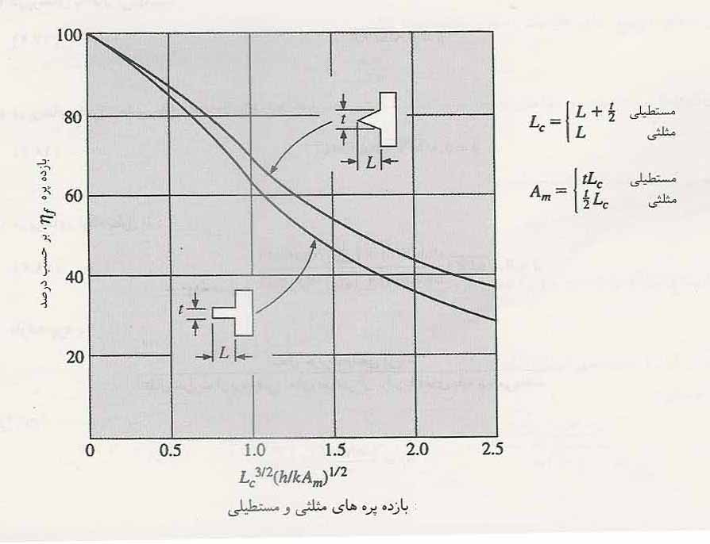

نمودار (1-2)

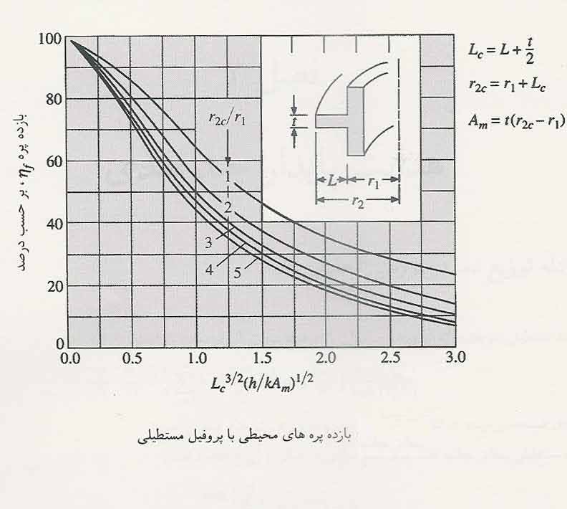

نمودار (2-2) بازده پره های محیطی با پروفیل مستطیلی

نمودار (3-2)
نمودار (4-2)
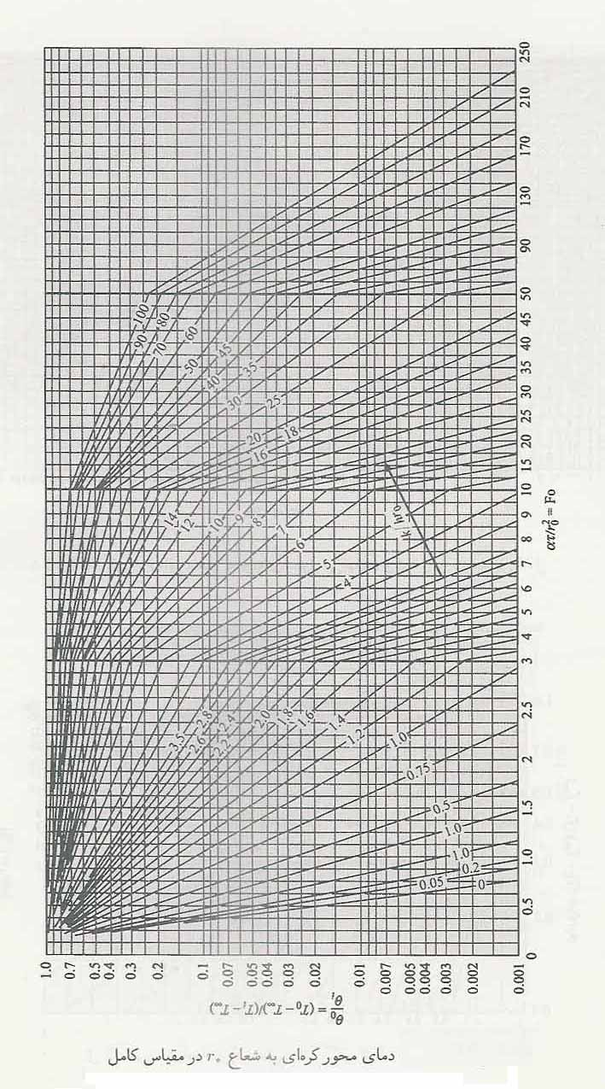
نمودار (5-2)

نمودار (7-2)
نمودار (6-2) دما به عنوان تابعی از دمای مرکز صفحه بی نهایت به ضخامت 2L
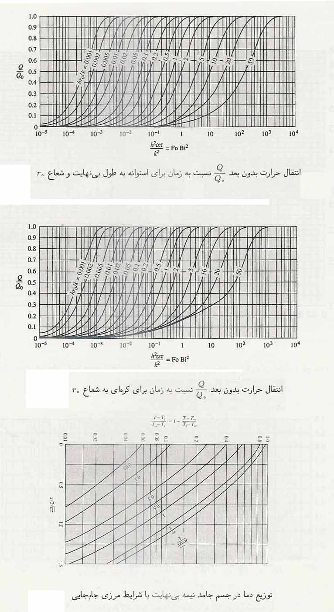
نمودار (9-2)
نمودار (8-2)
نمودار (10-2)
نمودار (11-2)
نمودار (12-2)
نمودار (11-2)
نمودار( 4-2)

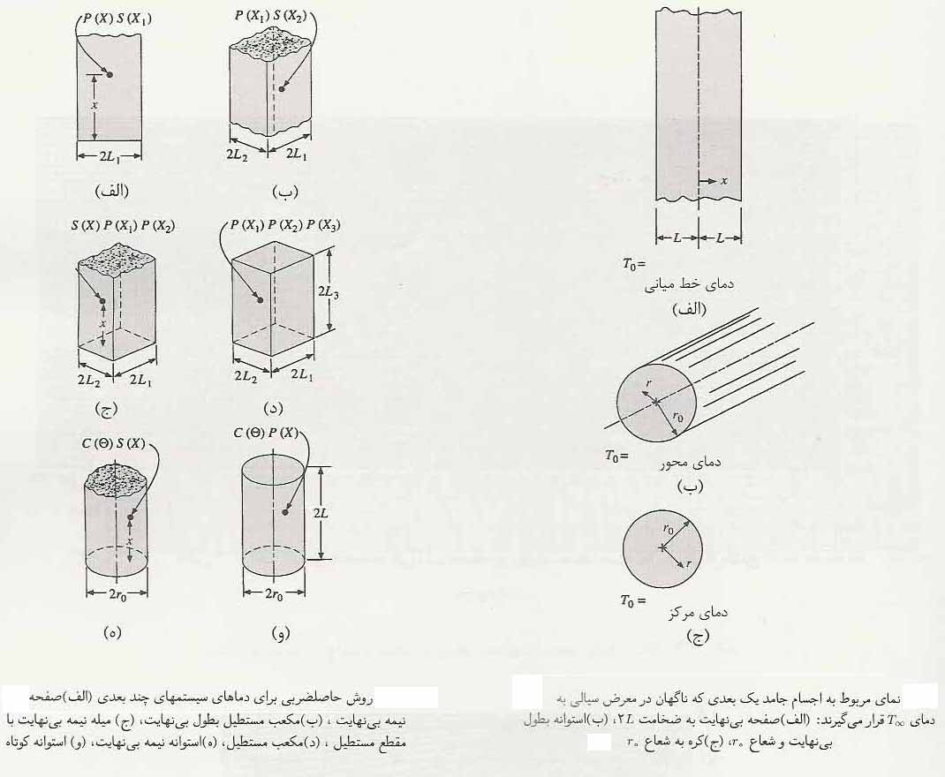
نمودار (12-2) تفکیک سیستم های چند بعدی به چند سیستم یک بعدی

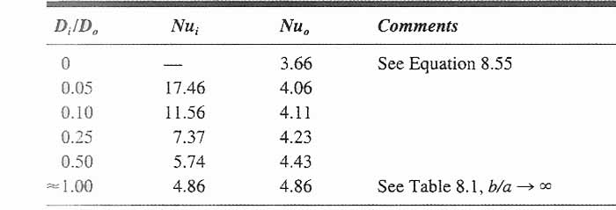
جدول (1-2) عدد ناسلت برای جریان آرام کاملاً توسعه یافته در یک مجرای حلقوی

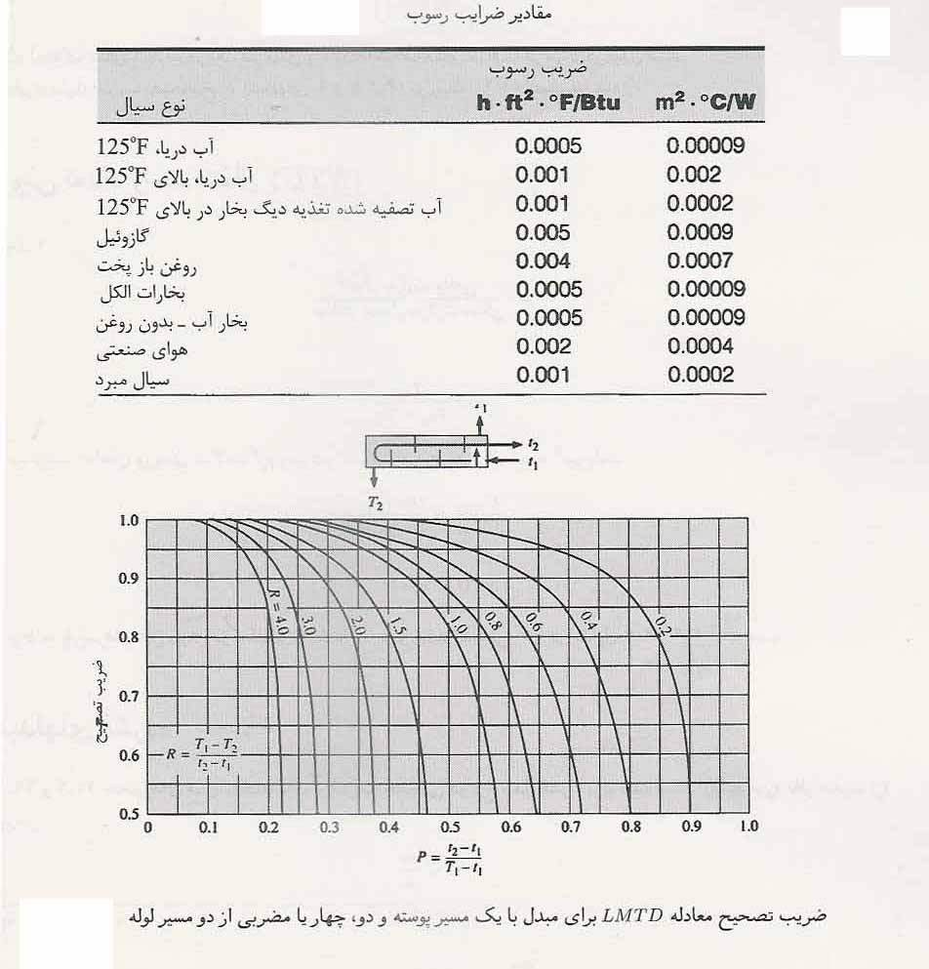
ج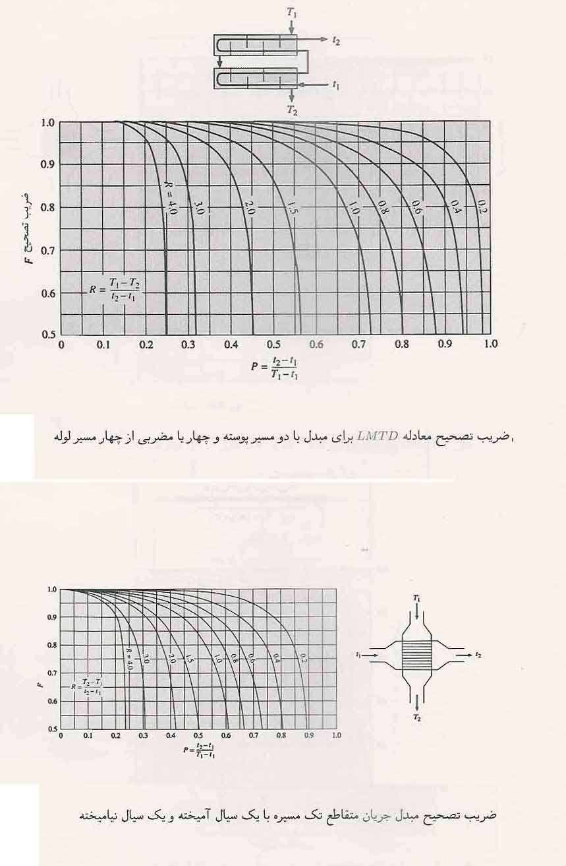
نمودار (13-2)

نمودار (15-2) ضریب تصحیح مبدل جریان متقاطع تک مسیره با یک سیال که هر دو سیال غیر مخلوط اند
نمودار (14-2)
نمودار (16-2) ضریب تصحیح مبدل جریان متقاطع تک مسیره که یکی از سیال ها مخلوط و دیگری غیر مخلوط

منابع:

- Holman J.p Heat Transfer
- Introduction to Heat Transfer F.P INCROPERA , D.P DEWITT
- Chapman J.A Heat Transfer 2nd The macmillan
- Kern D.Q process Heat Transfer
- Ozisik M.N Heat Transfer A Basic Approach
- Cengel , yunns A Heat Transfer A practical approach

7- دکتر سید حسین نوعی باغبان و دکتر محمد خشنودی انتقال حرارت ، اصول و کاربرد
8- دکتر محمد چالکش امیری اصول انتقال حرارت

